Қалдырбаева Копей Ехиновна

«Театр және біз»
(Театр арқылы балалардың тілдерін дамыту)

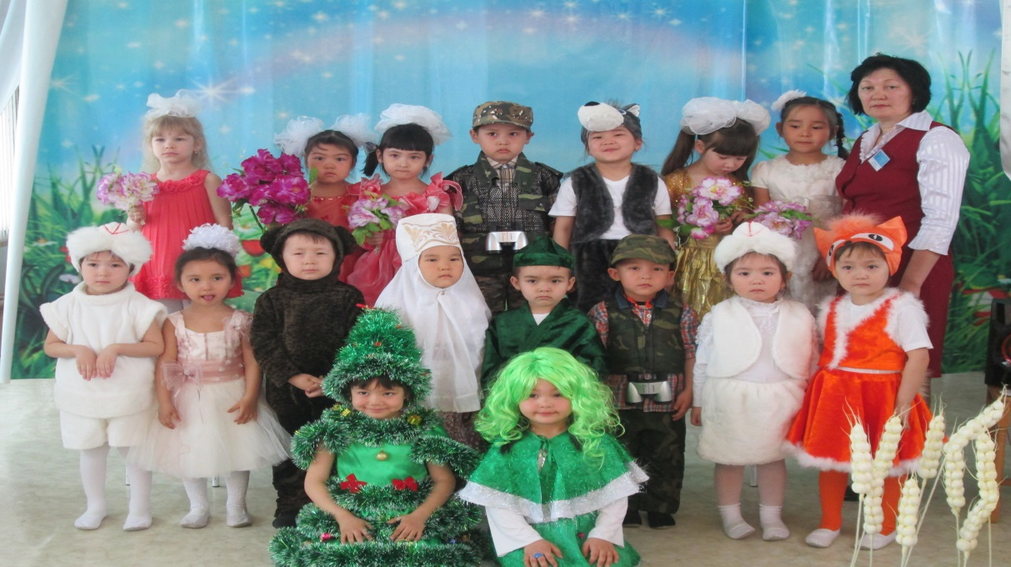

Көкшетау 2017 жыл

УДК 792
ББК 85.33
К 25
Қалдырбаева К.Е
«Театр және біз »
(театр арқылы балалардың тілдерін дамыту)
Көкшетау, 2017ж 64 бет

Рецензент: Бекенова Д.У педогогика ғылымдарының кандидаты

Жалпы оқыту мен тәрбиелеу мәдениеттің ең маңызды құралы
балалардың театр арқылы тілін дамыту болып табылады.
Театр – балаларға түсінікті өнер түрі, ол қазіргі педагогика мен психологиядағы:эстетикалық талғамын қалыптастыруға;адамгершілік тәрбиесіне;тұлғаның коммуникативті сапасын дамытуға (қарым-қатынастың түрлерін үйрету);ерік- жігерін тәрбиелеп, ес, қиял, тілін (диалог және монолог) дамытуға мүмкіндік береді.Ең бастысы, театр баланың рухани және шығармашылық қабілетін ашады және оның әлеуметтік ортаға бейімделуіне шынайы мүмкіндік береді.
Театрлық ойын – мектепке дейінгі балалар ойының бірі бола отырып, әдеби фольклорлық шығармаларды түсіндіру және осы ойынға қатыстыру барысындағы әлеуметтендірудің тиімді құралы болып табылады. Бұл ойын ұжымдық сипатта болады және жағымды өзара әрекет тәсілдерін меңгеруге, достық, жолдастық сезімдерін дамытуға қолайлы жағдай жасайды.Театрлық ойындарда эмоциональдық дамуы жүзеге асады:балалар кейіпкердің сезімі, көңіл күйімен танысады, олардың сыртқы келбетін сипаттай отырып, себебін түсінеді. Тіл дамыту үшін де (диалогты және монологты сөйлеуді қалыптастыру, көркем мәнерлі тілін жетілдіру) театрлық ойындардың маңызы зор. Театрлық ойындар баланың өзін танып көрсету және өз қабілетін іске асыру құралы болып табылады. Оқыту –әдістемелік құралының мектепке дейінгі тәрбие аумағында белгілі бір маңызы бар.

УДК 792
ББК 85.33

ISBN 978-601-317-179-1

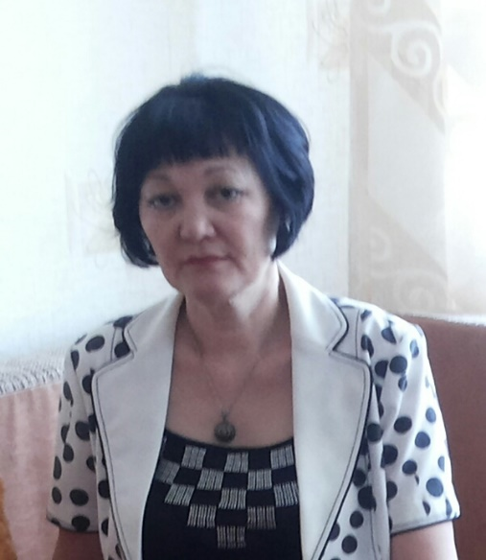
Анықтамалық ақпарат
Қалдырбаева Копей Ехиновна
№14 «Чайка» балабақшасының тәрбиешісі
Туған жылы: 22 желтоқсан 1966жыл
Білімі:
1.Көкшетау қаласындағы жалпы білім
беретінорта мектептің жанындағы бір жылдық педагогикалық курс
2.Ш.Уалиханов атныдағы Көкшетау педагогикалық университет
Мамандығы: Әлеуметтік педагог
3.Ж.Мусин атындағы педагогикалық
колледжінің 3 айлық курс
Мамандығы : Мектепке дейінгі ұйымдардың
тәрбиешісі
Білімі: жоғары
Санаты: жоғары
Педагогикалық өтілі: 26жыл
Осы мекемеде: 16жыл
Тақырыбы«Театр және біз »
(театр арқылы балалардың тілдерін дамыту)
Қалдырбаева Копей Ехиновна 2007 жылдан бастап №14 «Чайка» балабақшасында тәрбиеші болып жұмыс істеп келеді. Мектеп жасына дейінгі балалармен жұмыс істеу оған өте ұнайды, өйткені 1991 жылдан бастап осы салада еңбек етуде.
Қазіргі кезде Қалдырбаева Копей Ехиновна жаңа педагогикалық технологияларды, мектепке дейінгі балаларды оқыту мен тәрбиелеуде стандартсыз тәсілдерді ізденуші. Ол өз ісіне кәсіби, сауатты, еңбексүйгіш, шығармашылық қабілеті мол тәрбиеші.
Мектепке дейінгі мекемеде тәрбиелеушінің дарынды, жоғары деңгейде даму шеберлігі дамыған, баланың шығармашылық қабілетін қалыптастыруды негізгі мақсаты деп санайды. Балаларды оқыту мен тәрбиелеу барысында инновациялық технологияларға ерекше көңіл аударады.
Жаңа технологияларды пайдалана отырып, оқу қызметін өте қызықты , тартымды етіп жұмыс жасайды.Балабақшада балаларды тәрбиелеуде орасан зор еңбегі үшін бірнеше Құрмет грамоталармен марапатталған.Балабақшаны бітіріп кеткен тәрбиеленушілер арасынан өзге ұлт өкілдерінің балалары қазақ тілінде білімдерін жалғастырып,Көкшетау қаласындағы Президент мектебінде және гимназия мен лицейлерде білім алуда.

Мазмұны:

1.Кіріспе.....................................................................................
2. «Театр және біз»
Театр арқылы балалардың тілдерін дамыту..................

3.Қазақ фольклорының бала дүниетанымын
қалыптастырудың ең негізгі маңызы. .........................

4. Жаңа үлгідегі оқу қызметінің (мониторинг-диограммалар,
ертеңгіліктер, ата-аналармен жұмыс, баяндамалар, шебер сынып)..........................................................................................

5.Ересектер тобына арналған вариативтік компонент
«Театр және біз»................................................................

6.Пайдаланған әдебиеттер........................................................

Алғы сөз

«… театр өмірінің ұрығы елдің әдет-салтынан, ойын-сауығынан, ән-күй, өлең- жырынан басталған. Театр өнерін туғызатын жайлы топырақ, қолайлы шарт елдің өз денесінен шыққан.»
Мұхтар Әуезов
Кіріспе
Мектепке дейінгі баланы тәрбиелеу мен дамыту ісіне байланысты мақсаттарды шешуде театр ерекше рөл атқарады. Театр әр балаға қуаныш ,ұмытылмас әсер сыйлайды,оның көркемдік талғамын,еліктеуі мен қиялын дамытады. Сондықтан баланың әлеуметтік және эмоционалдық дамуына жағдай жасап ,әр баланың жеке дара артистік,шығармашылық қасиеттерін ескере отырып,өзін қоршаған ортаға ,адамдарға,құрбыларына өзіне деген қырым-қатынас мәдениетін қалыптастыру.
Баланың бір әдеби немесе фольклорлық мәтін бойынша ойынынан баланың сюжетті еркін құруы түсінілетін ойынға біртіндеп өтуден, онда әдеби негіз оны баланың еркін түсіндірмелеуімен үйлеседі немесе бірнеше туынды біріктіріледі; кейіпкер ерекшеліктерін беру үшін көркемдік құралдар пайдаланылатын ойыннан кейіпкер бейнесі арқылы өзін-өзі білдіру құралы ретіндегі ойынға; орталық «артист» болып табылатын ойыннан «артист», «режиссер», «сценарийші», «безендіруші», «киімші» позициялары болатын кешен ұсынылатын ойынға , алайда бұл кезде әрбір баланың қалауы жеке қабілеттіктері мен қызығушылықтарына байланысты оладың біреуіне түседі; театрландырылған ойыннан жеке тұлғаның өзін- өзі көрсетуі мен қабілеттіліктерін іске асыру құралы ретінде театрлық- ойындық қызметке дейін өтуден тұрады.Осылайша ұйымдастырылған жұмыс театрландырылған ойынның шығармашылықтың әралуан түрлерінде баланың өзін-өзі мүмкіндіктерін іске асыруына, құрдастарының тобында өзін-өзі бекітуге жағдай жағдай жасайтын болады. Ал мектеп жасына дейінгі балалардың өмірі ойын мен өнердің әр түрлерін кіріктіру есебінен қызғылықыты бола түседі, олар театрландырылған- ойындық қызметтен өз көрінісін табады.
Қазақ фольклорындағы ертеден келе жатқан көне жанрлардың бірі – ертегілер. Ол ұрпақтан ұрпаққа ауызша тараған мол мұра. Халық арасында үлкен беделге ие болған ертекшілер ертегіні шебер орындаған. Жаңадан ертегі сюжетті тудырып толықтырып отырған.Ертегіден халқымыз ертеңге деген сенімі мен арман тілегін ,қиялын,даналығын,ғасырлық өмір тәжірибесін көреміз.Ертегінің қай түрін алсақ та,ол баланың ой-қиял ұшқырлығын күшейтеді,мінез-құлқын,ерік-жігерін қалыптастырады. Сондықтан ертегіні оқытуда оның жанрлық ерекшелігін ескеріп,тәрбиелік мақсатына айрықша көңіл бөлгеніміз жөн.

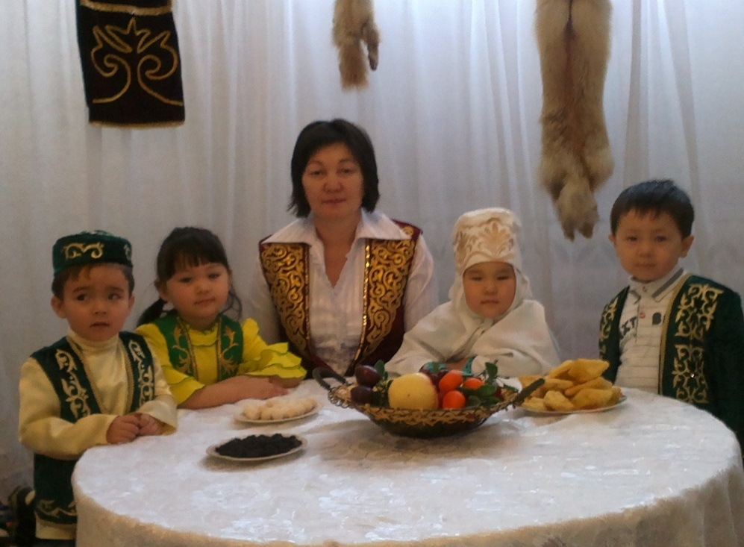

«Театр және біз»
Театр арқылы балалардың тілдерін дамыту.

Негізгі мақсаты:

- Мектепке дейінгі балаларды театр түрлері арқылы шығармашылық
және парасаттылық қабілеттерін жан-жақты дамыту.
- Сөз өнерін қастерлей білуге,өз білімін көтеруге,шешендікке баулу.
- Балалардың сөздік қорларын байытып, жақсыдан үйреніп,жаманнан жиренуге тәрбиелеу.
- Театрлық іс-әрекетті ертегілерді пайдалана отырып – ойын дамыту.
Міндеттері:
- Балалардың тілін дамыту, сөйлеу мәдениеті мен ой-өрісін,
дүниетанымын жетілдіру.
- Балаларды адамгершілікке баулу,ойын нақты тапқыр сөйлеуге,
ақылды, салмақты ой айтуға үйрету.
- Баланың қиялын есте сақтауын ,шығармашылық қабілетін дамыту,
ойдан әңгіме,ертегі шығарып айтуға дағдыландыру.

Балабақшадағы театрландырылған іскерлік бағдарламасы:
5бөлімнен тұрады.
Театрландырылған ойын.
Кез -келген өмірлік мән жайда өз құрбыластарымен және үлкендермен
қарым-қатынас жасай білуге, кез-келген жұмысқа шығармашылық
қабілетпен қарауға,эстетикалық сезіммен ойнау арқылы мінез-құлқын
дамыту. Бұл бөлімдегі ойын 3-ке бөлінеді.
- Дамытушылық
- Әсемділік
- Театрлық
Ырғақты иілгішті (ритмопластика)
Ырғақты иілгішті - бұған кешенді (комплекст) ырғақтылық,музыкалық,
иілгіштік ойындар мен жаттығулар кіреді.Дене қозғалысының нақтылығымен еркіндігін дамытуда,өзінің денесінің сыртқы қоршаған ортамен байланысқан қарым-қатынасын сезінуге эстетикалық-психологиялық қабілетін дамытады.
Сөз мәдениеті және техникасы.
Ойындар мен жаттығулар сөйлеу логикасы мен дикциясын дұрыс артикуляциясын меңгре білуге,сөйлеу құрылымын еркін айтуға,тыныс алуын дамытуға бағытталған.Бұл бөлімге сөздермен айтылатын ойындар кіргізіледі.Бейнелеу арқылы сөйлетуін дамыту,шығармашылық фантазиясын дамыту,шағын әңгіме және ертегі құрастыра білуге үйретеді.
Жаттығулар 3-ке бөлінеді:
- Тыныс алу және артикуляциялық
- Дикциялық және интонациялық
- Сөздермен шығармашылық ойындар
Театр мәдениеті.
Балаларға театр өнерінің шынайы сезімдерін меңгерту.Бөлімнің негізгі тақырыптары;театр өнерінің ерекшеліктері,театр өнерінің түрлері,қойылымның жасалуы,сыртқы және ішкі театр,көрермендер мәдениеттілігі. Қойылыммен жұмыс жанама бөлім,авторлық сахналауға негізделген.Оған кіретін
тақырыптар,қойылыммен таныстыру,қойылымды мазмұндау,талдау,
кейіпкерлендіру.Қойылымға қажетті құралдар дайындау.Көріністі
безендіру

Театрландырылған ойынның жіктелуі

Драматизация Режиссерлық

Драматизациялық ойында бала-артист,интонация,мимика,пантомима
арқылы өз бетімен бейне жасайды,өзіндік әрекет етіп рөлді ойнайды.Бұрыннан жасалған сахналық қойылымда бала ойын-драматизациясында
қандай бір сюжетте ойнайды. Ойын драматизациясы көрерменсіз
музыкалық сипаттағы орындау болады.
Драматизация түрлері:
Жануарлар, адамдар,ертегілер бейнесіндегі кейіпкерлер ойыны;мәтін
бойынша негізделген диалог,маналог,рөлдік ойындар;
Режиссерлық ойында балалар әрекет етуші бейне болмайды,өзі режиссер және сахна қоюшы рөлінде ойнайды,ойыншықтардың орында болады.
Мұнда бала қозғалмайтын пішіндер және ойыншықтармен әрекет етеді,
сондықтан ойында мимика мен интонация ерекше орын алады.

Театр түрлері:
- Қуыршақ театры
- Саусақ театры
- Үстел үсті театры
- Фланеллеграф театры
- Көлеңкелі театр
- Суреттер театры
- Стенд-кітапша театры

Саусақ театрында балалар саусақтардың көмегімен қандайда болмасын ертегіні немесе өлең-тақпақ шумағын сахналау болып табылады.Саусақ театры арқылы баланың сөйлеуге деген талпынысы,қабілеті дамып,ынтасы артады және шығармашылық әрекетіне жол ашады.Саусақ театрын ойнай отырып,балалар қоршаған ортадағы заттар мен құбылыстарды ,жан-жануарларды,
құстарды және ағаштарды бейнелей алады.Саусақтарының қозғалыс қимылына қарап бала қуанады,шаттанады,сөз айтуға тырысады және өлеңде үйренген сөз шумақтарын қайталап айта отырып,есінде сақтайтын болады.Сонымен қатар балалар екі қолын қимылдата отырып,оң,сол,жоғары,төмен түсініктерді бағдарлай алуға үйренеді.
Үстел үстіндегі театры- сәбилер тобынан бастап тақпақ пен қысқа өлеңдерді айтқызғанда көркем сөздер әсерлі естілу үшін үстел үстіндегі театрды қолданған жөн.Үстелде құламай тұратын және қозғалтқанда еш кедергісіз жүретін ойыншықтар қолданылады.үстел үстіндегі қуыршақтар театрдың бірнеше түрі бар: әр түрлі биіктегі конустан,цилиндрдан,қораптардан жасалған ойыншықтар, таяқшадан жасалған, киндер жұмыртқадан,ағаш ойыншықтар,саздан жасалған ойыншықтар (дымковски)

Суреттер театры декорация мен кейіпкердің суреттері.Олардың әрекеттері шектелген.Ойнаушының дауыс ырғағы (интонация) арқылы кейіпкердің мінез-құлқы беріледі.

Стенд-кітапша театры.бірін-бірі ауыстыратын иллюстрациялық оқиғалар көрсетіледі.Стенд-кітапшаның беттерін ашу арқылы жүргізуші әр түрлі сюжеттерді көрсетеді.

Фланеллеграф театры. Суреттер мен кейіпкерлер экранда көрсетіледі.Оларды фланельдер ұстап тұрады. Мұндағы суреттер балалар мен бірге ескі кітаптардан ,журналдардан қиып алуға болады.
Көлеңкелі театры. Жарық өте жақсы түскен экранда адамдар,
жануарлар және құстардың пішіндерінің қозғалысына қарауды балалар өте жақсы көреді.Ертегі, әңгіме,өлең,әндерді көлеңке театры арқылы айтуға болады. Көлеңке театрдың сахнасы экран болады.Экранды ағаштан немесе қалың картоннан жасайды,ою-өрнекпен өрнектейді.Кейіпкерлерді көрсету үшін оны экранның арт жағынан ұстайды.Кейіпкерлерді қара түспен жұқа картоннан жасайды,таяқша арқылы қозғалтады.Бұл көріністер балалардың шығармашылықтарын арттырады,ой-өрістерін дамытады.
Театрландырылған іскерлік арқылы шешілетін өзімнің педагогикалық жұмысымнан мысал келтірейін.
Ертегіден «Сиқырлы заттар» арқылы ертегіге ену.Балалардың елестетулерін қалыптастыру. Балаларға көздерін жұмғызып,демдерін ішке тартырып оны қайта шығару арқылы көздерін ашу. Одан кейін балалардың көңілін қандай да бір затқа аудару, мысалы; үстелде ( одан жұмыртқа құлап түсті ме?),тегещке (осы тегешке бауырсақ пісірді ме? т.б) қандай ертегідегі заттар екенін сұрап әңгімелеу.Ертегілерді бірігіп оқып талдау. Ертегідегі кейіпкерлердің эмоциясымен және сезімдерімен таныстырып,одан кейін әртүрлі мінез-құлықтары бар бейнелерді бөліп,олардың біреуінің орнына өздерін қоюы туралы айтамын.Өздерін көру үшін балаларға айна арқылы жұмыс жасайды.Ертегідегі кейіпкерлердің суретін салуға ,бояуға үйретемін.Театрландырылған ойынды басқару негізінде әдеби шығармашылықмәтін мен жұмыс істеу жатады.Балаларға арналған көркем шығарманы оқыту неғұрлым дұрыс ұйымдастырылса,мектеп жасына дейінгі балалардан эстетикалық талғамын дамыту соғұрлым табысты болады.Рөлмен ойнау балалардың елестету белсенділігін арттырады,өз бетімен шығармашылық ойынға дайындалуға көмектеседі.Адамдар, жануарлар мен құстардың әрекеттерін ойын арқылы келтіру.Адамның негізгі эмоциясы (күн көрінді-балалар қуанады,күледі,алақандарын соғады, орындарында секіреді)
Халық ертегілеріндегі кейіпкерлердің драматизациялық ойындармен әрекеттеу.ойнау дағдыларын дамыту жағдайында ойнау тәжірибесін толықтыру.
Бірінші топ «Көрермен» позициясын меңгеруге үйрету (жақсылықпен қарайтын,аяғына дейін тыңдайтын,қолдарын соғатын,артистерге рахмет айтатын)
Екінші топ «Артист» болуға бірінші қадамын жасауға үйрекну (мимикасын,қозғалысын,күшін, дауыс ырғағын,сөз ырғағы) арқылы кейіпкерге ену.
Үшінші топ . ойынның басқа қатысушыларымен қарым-қатынас жасай білу,дауласпай,кезекпен тартымды рөлдер ойнау.
Ортаңғы мен ересектер тобының балалары сахналық өнерді үйреніп,сезіне бастағанда олардың тілі,ойлау түйсігі,өнерге құшатрлығы арттады
Қандайда да сахналық қойылымның алдында балалармен бірнеше кіріспе жұмыс жүргізіледі.
- Тәрбиешілер балаларға ертегі, әңгімелер оқып,не әңгімелеген кезде ертегідегі кейіпкерлердің мінез-құлқына,дауысынң ырғағына,қимылдарына назар аударылады.
- Әр кейіпкердің киіміне көңіл бөлінеді.Қуыршақ театрында қуыршақтардың киімі өзгертіліп отырады.
- Сұрақ-жауап арқылы кейіпкердің қимылын,іс-әрекетін байқап,бағалап отыру.
- Қимыл мен сөз арасындағы байланысын қадағалау.
Дайындық топтарындағы балалардың театрландырылған ойындары қиындай түседі.Балалардың тілін жаттықтыру үшін, қазақ халқының асыл сөздері мен сусындата отырып,әрбір сахналық қойылымның алдында қазақ әндерін, халық ауыз әдебиетіндегі өтірік өлеңдерді,мақал-мәтелдерді,
жаңылтпаштарды,санамақтар мен жұмбақтарды,түрлі ұлттық ойындарды,
ән-күйлермен билерді кіріктіріліп отырады. Мысалы: «Үйшік» ертегісінде әр кейіпкерлердің сахнаға шығуын «Қонақ келсе құт» деген мақалмен бастау.Сахналық өнерге баулыған балалар жаттаған сөзінің мағынасына сәйкес тебірене мәнерлеп айта білуге үйренеді. Соның нәтижесінде олардың шығармашылық қабілеттері оянады.Бейнелеу,көркем әдебиет,тіл дамыту сабақтарын байланыстырып өткізгенде,әр сабақтың соңы әрқашанда ертегі сюжетімен байланысты қойылымдармен аяқталып отырады.Балалардың шығармашылық қабілеттерін,сөйлеу мәдениеті мен ой-өрісін,дүниетанымын жетілдіруде театр ойындарының түрі тиімді нәтиже береді.
.
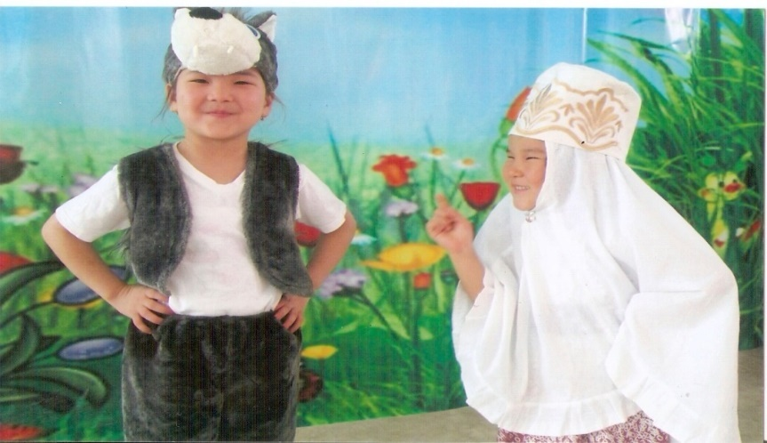

Қазақ фольклорының бала дүниетанымын қалыптастырудың ең негізгі маңызы.
Қазақ ертегілерін зерттеуге М.Әуезов, М.Ғабдуллин,С.Садырбаев,
С. Қасқабаев және басқалардың қосқан үлесі елеулі болды. Белгілі қазақ жазушысы академик М.Әуезов қазақ фольклористердің арасында алғашқылардың бірі болып ертегілерге былай деп анықтамасын берді. «Ертегі» деп, баяғы замандағы елдің дүниеге көқарасын білдіретін,я сол көзқарастың белгілі ізін көрсететін онан соң,елдің белгілі санатын білдіретін арнаулы үлгі айтатын жамандықты жерлеп,жақсылықты айтқан,ойдан шығарған көтерме әңгімені айтады.Ата-әжелеріміз есте жоқ ерте замандағы,ауыздан-ауызға тарап келген ертегілер арқылы бала тәрбиесіне көңіл бөлген. Ертегілер дүниесіне сапар шегу балалардың қиялдау, елестету, тіпті өздері ойдан шығару қабілетін дамытады,
әдебиеттің ең озық үлгілерінің адамгершілік рухында тәрбие алған балалар өздері шығарған ертегілер мен әңгімелерінде өздерін әділетті көрсетіп, әлсіздер мен жәбірлегендерді қорғап жауыздарды жазалауға тырысады.
Барлық балалар театрды тамашалағанды жақсы көреді.Бүгінгі таңда театр тақырыбы өзекті тақырыптардың бірі. Себебі қазір адамдар театрға барғаннан гөрі ,үйде отырып, уақыттарын теледидар мен интернетке арнайды. Мектепке дейінгі бала тәрбиесінде, театрдың алатын орны ерекше.Ежелгі мәдениетті сақтап қалудың бір жолы,балабақшадағы театр түрлері.
Мысалы: Балабақшаға театр келеді немесе балалар қазір театрға барамыз дегенді естісе, балалар қуыршақ немесе басқа театр түрінкөргенше
тағатсыздана күтеді. Қуыршақтардың қолынан келмейтін нәрсе жоқ. Олар таңғажайыптардың бәрін жасайды,балалардың көңілдерін көтереді, оқытады, тәрбиелейді. Қуыршақ театры баланың дүние танымын қалыптастыруда, үлкен роль атқарады. Балалар артистермен бірге күліп, біресе жылап отырып, өздерін мазалап жүрген көптеген мәселелердің шешімін табады. Бүгінде бөбектердің дамуына үлкен ықпал ететін қуыршақ театрының құпияларын айтатын болсақ ; тілін дамытады.
себебі балалардың қолдарының, саусақтарының жетілуі мен орталық мидың тілдің дамуына жауапты бөлігіне әсер етеді.Саусақ қуыршақтары, театр қуыршақтарының ішіндегі ең жеңілі,қол жетімдісі. Онымен бір жастағы баланы да ойнатуға болады, саусақ қуыршағымен ойнатудың өзі баланы сөйлеуге итермелемейді. Есте сақтау қабілетін дамытады. Бала өз бетімен кейіпкердің ролінде ойнауға тырысады.
- Эмоционалдық дамуына әсер етеді.
Саусақ қуыршағы бөбекті мәдениетке сүйсінуге үйретеді. Кейіпкерлерге еліктеп, өзін-өзі дұрыс ұстай білуге, өз ойын ашық айтуға үйренеді.
- Кішкентай балалар (2-4 жастағы) үшін ертегі кейіпкерлері,өмірдегі достарындай болып кетеді.

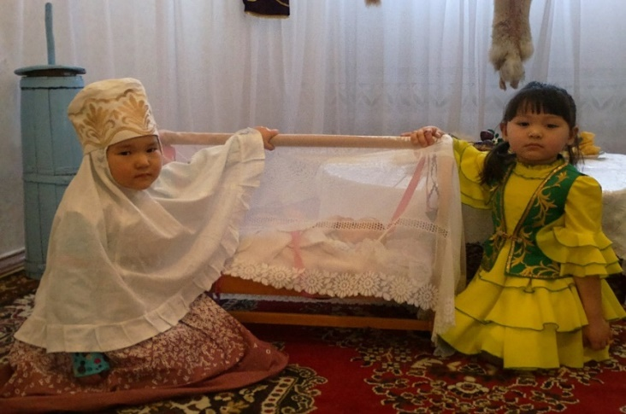

Жаңа үлгідегі оқу қызметінің (ертеңгіліктер,ата-аналармен жұмыс,баяндамалар,шебер сынып)
Тақырыбы: « Қасқыр мен егінші»
Мақсаты: Қазақ ертегісінің мазмұнын түсіне білу, рөлдерге бөліп ойнату арқылы байланыстыра сөйлеуге үйрету,тілдік,дыбыстық мәдениетін жетілдіру,диалог сөздерді орындауға үйрету.Балалардың өз бетінше ойлап, ізденуін дамыту, ой-қиялын,шығармашылық қабілетін шыңдау,әр кейіпкердің өзіндік ерекшелігін зерттеуге үйрету.Балаларды достыққа, адал болуға, мейірімділікке, қайырымдылыққа,жанашырлыққа баулып,қамқорлық қасиеттерін қалыптастыру,жақсыдан үйреніп,жаманнан жиренуге тәрбиелеу.
Реквизиттер: аңшының киімдері, мылтық,бинокль, егіндер,қапшық, шалғы,аю,қоян,түлкі,қасқырдың киімдері, музыка, гүлдер
Көріністің алдында қыздар ортаға шығып гүлдер биін билейді.
Би: «Гүлдер»
Әже сахнаға шығып, балаларын шақырады.
- Әй балаларым бері келіңдер! (балаларортаға шығып,апасынан сұрайды)
- Апа неге бізді шақырдыңыз?
- Дүйсенбі,Сейсенбі Сәрсенбі, ал басқалары қайда?
- Апа олар ұйықтап жатыр.
- Неге ұйықтайды?
- Себебі бүгін жексенбі.
- Е-е-е мен қартайдым, балаларымның атында,қай күн екенінде ұмытатын болдым.
- Апа ертегі көруге бола ма?
- Бүгін жексенбі болса ,әрине ертегі көруге рұқсат берем.
Ал, балаларым
Жетінші күн тынығып
Ойнар олар шынығып.
Ертегіні көріңдер,
Көріп оны біліңдер.
(балалар теледидардың алдына отыра қалады,шымылдырық жабылады)
Тәрбиеші:
Уа,халайық,халайық!
Тыңдаңыздар!Тыңдаңыздар!
Бүгін бізде дүбірлі той
Ертегіні зердеге түйіп қой.
Қош келдіңіздер халайық!
Сахнаны ашайық!
Ертегіні тамашалайық!
Музыка әуенімен шыршалар жүгіріп шығып ,би билеп былай дейді
Көкке бойды созамыз
Көпке қолды созамыз.
Кең құшақты ашамыз
Көлеңкені тосамыз.
Жап-жасыл боп тұрамыз
Құлпырып,жайнап тұрамыз. (ағаштар қатып қалады)
(Музыка ойналады қояндар секіріп шығып ,біреуі жата қалады)
Көжегім тұршы,
Бетіңді жушы.
Ну орманға барайық
Тамақтанып алайық.
- Жарайды анашым барсақ,барайық.
Ерінбе,қояным
Ертеңмен оянғың
Секеңде сен енді
Шынықтыр денеңді. (қояндар секіреді,билейді)
Осы кезде қасқырға тән музыка ойналады
- Қояным,
Жалмаңдаған қасқыр
Келіп қапты орманға
Көжегім қайдасың
Қашайық орманға (сөйтіп қояндар қашып,кетіп қалады)
Мен қасқырмын,қасқырмын
Бәрінен де мықтымын - деп келе жатып,қақпанға түсіп қалып,әрең дегенде аяғын сілкіп-сілкіп түсіреді
Сол кезде екі аңшы иықтарында мылтықтары бар қасқырды көріп қалып қуады.
- Әне кетіп барады қасқыр ,соңынан қуайық ( қасқыр қашады,ал аңшылар қуады)
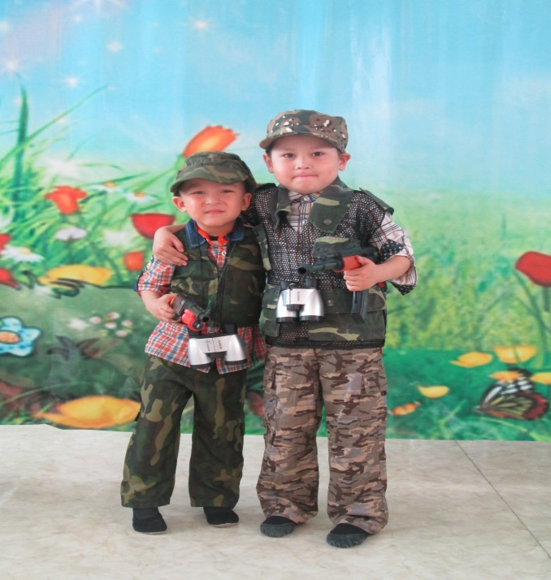
-Қасқыр егіншігекеліп құтқар дейді
- Егінші қайтсең мені аңшылардан құтқар,жақсылығыңды ұмытпаспын,мені анау қабыңа салып жасыра тұр.
Егінші қасқырды қапқа салып жасырады.,сол кезде аңшылар келіп сұрайды.
- Қашып бара жатқан қасқырды көрмедің бе?
- Жаңа бір қасқыр анау ағаштан асып кетті,тезірек ұстаңдар –дейді.(аңшылар сол жаққа кетіп қалады)
Егінші қаптың аузын ашып,былай дейді;
- Әй, қасқыр жөніңе бар, кейін маған бір жақсылық жасарсың
Қасқыр қуанып секіріп шығып егіншіге;
- Мен сені жеймін,қарным аш. Егінші байғұс сасқалақтап;
- Әй,қасқыр,мұның қалай, мен сені өлімнен құтқардым ғой!Жақсылыққа жамандық ете ме екен.
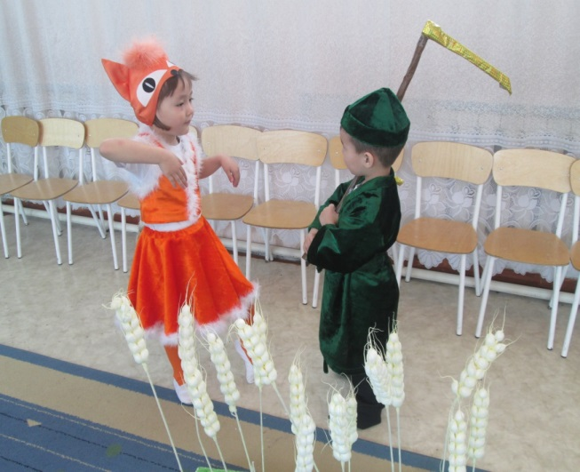
Осы кезде музыка әуенімен түлкікеледі
- Сендерге не болды? Неге тұрсыңдар?
Бұлар түлкіге болған оқиғаны айтып береді.Сонда түлкі былай дейді;
- Жоқ, менен басқа біреу естімесін,күледі ғой.Қапқа үлкен қасқыр сыйды дегенге мен сенбеймін, барып тұрған өтірік.Сендер өтірік айтасыңдар.
Қасқыр мен егінші «Бұл рас» деп керісіп болмайды. Түлкі қасқырға;
- Сен қасқыр қапқа кіріп көрсетпесең мен сенбеймін.
Қасқыр сендірмекші болып қапқа кіргенде түлкі егіншіге;
- Байла қаптың аузын, күзде егінді қалай соғып жүрсің? Кәне көрсетші маған!
Егінші құралын алып, қасқырды ұра бастайды.
Біраздан соң түлкі;
- Егінші,енді қаптың аузын аш. (сонда қасқыр қаптан атып шығып,қаша жөнеледі)
Түлкі күліп;
- Көптен бері тапқан әдісім еді ( күледі)
- Рахмет! саған түлкі . Сен мені өлімнен құтқардың.Көп жаса!
(Түлкі мен егінші осылай шығып кетеді)
Жүргізуші: Түлкі айлакер, қу болса да жақсылық жасай біледі екен.
Сахнаға ертегіні ойнаған кішкентай әртістерімізді шақырайық
(барлығы киімдерімен ортаға тұрады)
Әжелеріміз баланы ұйықтатып отырып ертегі айтқан екен,сол ертегідегі аңдар түсіңізге кірсе былай жоруға болады екен.
Түлкі: Егер түсіңізде түлкі көрсеңіз, онда ол өңінде дұшпандарымен
айтысып тартысады екен.
Қасқыр: Егер түсіңде қасқыр көрсең,онда өңінде оның адал досының
орнын алаяқ алдампаз басады екен.
Аю: Егер түсіңде аю көрсең ,көлденең олжаға оралады екенсің.
Қоян: Егер түсіңде қоян көрсең, онда өңінде барлық тілектеріңе жетеді
екенсің.
Құрметті қонақтар! Ертегі көріп ,түс көретін болсаңыздар, тек қана қоян көруге жазсын,себебі барлық тілектерге,жақсылыққа толы болады екен.
Әйгерім Қалаубаеваның «Ертегілер» әні орындалады.

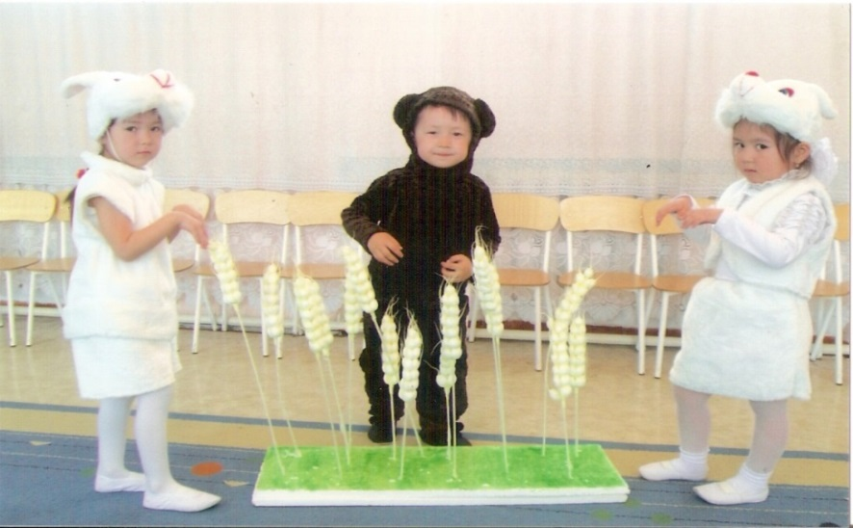

Интеллектуальды ойын-сабақ
Құрметті қонақтар, балалар Интелектуалды ойынға қош келдіңдер!
Қазір қолдарыңа геометриялық пішіндер беремін,сол арқылы өздеріңіз орындарыңызды тауып алып отыруларыңызды сұраймын.
(барлығы орындықтарға жайғасады)
1.
Ең алғаш балабақшаға келгенде сендер қандай ертегімен таныстыңдар.
Әрине ол «Бауырсақ» ертегісі.Ол ертегі туралы біздер жатқа білеміз.
Сол ертегіні еске түсірейікші.
- Бауырсаққа ең бірінші не кездесіп еді? Бірінші қоян дұрыс айтасыңдар бірінші қандай цифрмен көрсетуге болады.(балалар 1 цифрын көтереді)
- Ертегіні жалғастырайық
- Қасқыр бауырсаққа кездескен нешінші аң? (цифрмен көрсетеді)
- Ал,үшінші рет бауырсаққа не кездесті?
- Дұрыс Бауырсақ барлық жыртқыш аңдардан құтылды ма?
- Ия, түлкі жеп қоймау үшін ертегіні қалай жалғастырсақ болады.
- Түлкіні бізде алдайық. Оған әдемі қорап сыйлайық,оның ішіне көп кәмпиттер салып берелік.
- Қане, Дария,мына кәмпиттерді санап қорапқа сал,Санап салады.
- 20 саны неше бірліктен тұрады? Ол көп пе,аз ба?
- Көп.
Жарайды балалар сендер маған, көп кімпиттер бердіңдер сен қоянды ешқашан тиіспеймін.
Жарайды қасқыр сенде бізбен бірге ойындар ойнай ғой.
2.
Қараңдаршы балалар түкінің қорабы қандай геометриялық пішінге ұқсайды?
Шаршыға.Неше қабырғасы бар?
4 қабырғасы бар.
4 санына байланысты қандай ұғымдарды білеміз.?
М: Жылдың төрт мезгілі, төрт түлік мал.
Балаларға 4 жыл мезгілі туралы сурет беру,олар схема бойынша әңгімелейді.
М.: Қыс мезгілі- қыс суық, қыста жерде қар жатады, қыста ағаштарда жапырақ болмайды,
Сергіту сәті:
Ра-ра-ра
Айжан шашыңды тара.
У-у-у Желбірейді ту
Аз-аз-аз
Қаңқылдайды қаз
Ыс-ыс-ыс
Ыдыстарды жуыс
Ша-ша-ша
Жерде жатыр алаша
Алашамыз тамаша
3.
Қараңдаршы мына сандыққа, ол жай сандық емес сияқты. Қазір ішін ашып көрейін . Мынау кілт қой.Кілт не үшін керек ?(балалардың жауабы)
Жүріңдер сол жерді тауып алайық.
Балалар мына жол қандай жол? Жіңішке жол байқап өтіңдер жолдан аяқтарың тайып кетпесін.
Алаңқайды қараңдаршы қандай әдемі!
Гүлдер жайқалып өсіп тұр. Бұл гүлдер өте сыйқырлы гүлдер.Қане біреуін алып көрейін.
Буынұйқас ойыны жасырыныпты.Ойнаймыз ба?
(әрбір гүлдің артына жазып қою)
Рет-рет-рет
Мен саламын сурет.
Яу-яу-яу
Маған керек бояу.
Ғаз-ғаз-ғаз
Берші саған қағаз
Тер-тер-тер
Сатып алдым компьютер
Сендерге ұнады ма ,әріқарай барайық
Балалар мына жер өте қараңғы екен,мен май шам жағайын сендер ақырын бастарыңды соғып алмай өтіңдер.(май шам жағу,балалар еңкейіп өтеді)
Мына жердің төбесі тапал екен бастарыңды төмендетіп өтіңдер,ой мына жердің төбесі өте биік екен,Міне келіп те қалдық.
-Балалар сендер мектепке барып онда не істейсіңдер?
-Дұрыс білім аласыңдар. Елімізде балалар тегін ақысыз білім алуға
құқылысыңдар.
Мен сендерге «Ата заңым менің!» атты өлеңді оқып берейін сосын бірге үйренейік(мнемотехника әдісі бойынша оқу)
Оқы да білім ал деген
От бол мәңгі жан деген.
Ата Заңым менің!
Еңбек ет еркін жүр деген
Асыр салып ойнап күл деген
Ата Заңым менің!
Осы өлеңді мнемотехника арқылы оқып көрейік.
(Схема бойынша оқиды)
- Балалар, мен сендерге құр қол келген жоқпын
Мына шарларды ала келдім.
- Бір жылда неше мезгіл бар?
- Төрт мезгіл. Кәне, атап шығайық... (қыс, көктем, күз, жаз)
Бұл шарлардың түсі де сол төртмезгілді белгілейді.
Ақ шарды көрсету
Мына шардың түсі қандай?(ақ)
- Бұл шардың түсі қай мезгілді білдіреді?
Қыс. Қыста жер қандай болады (ақ)
Сары шарды көрсету
Бұл түс қандай жыл мезгілін білдіреді.(күз)
- Себебі күзде ағаштардың жапырақтары сарғайып жерге түседі.
Жер беті сары кілемге ұқсайды.
Жасыл шарды көрсету.
Бұл түс шөптердің түсі сияқты.
- Табиғат көктемде оянып, жер беті жасыл шөпке толады..
Ағаштар бүршік жара бастайды.(көктем)
Қызыл шарды көрсету.
- Қызыл түс қандай жыл мезгілін білдіреді.?
Қай уақытта гүлдер қызыл түске боялады?.(жаз)Балалар біздер жыл мезгілдері туралы тақпақ білеміз. Сол тақпақтарды айтып берейік.
Қыс келді,қыс келді
Ақтарып ақ қарды.
Жол аппақ түске енді,
Аралап қайтайық. (Қыс)

Жайдары күз,жарқын күз
Аяулы күз, алтын күз.
Дәнге толы ен далам,
Дариядай шалқып жүр. (Күз)

Жайқалып жапырақ,
Құлпырып қызғалдақ.
Тұратын күз тартып
Жаз келді,күн шуақ. (Жаз)

Көктем,көктем,көктемде
Құстар келіп жеткенде
Қуанып біз қаламыз
Әнмен қарсы аламыз. (Көктем)
- Балалар, түстерін білдік, енді сиқырлы шардың ішінде не бар екенін білгілерің келе ме?
Бір бала шығып шарды жарады, Балалар, бізге тапсырмалар берілген, осы тапсырманы дұрыс орындау керек.
Сары түсті шарды жарып көрейік.
1тапсырма . 1-ден -5-ке дейін тура және кері сана
2тапсырма. Д\о: «Сандардың көршісін тап»
Ал енді ақ шарды жарып көрейік.
3тапсырма. Логикалық есептерді шығарып көр.
- Дүкеннен анам 2доп сатып әкелді. Біреуін ініме бердім.Менде неше доп қалды?
- Қоянда неше құлақ бар?
- Оң қолда неше саусақ бар?
- Ағаш басында 5құс отыр,оның 2-еуі ұшып кетті. Ағашта неше құс қалды?
Сергіту сәті:
Ал енді қолымызға қызыл шарды алып жарайық.
4тапсырма:
Түрлі-түсті пішіндерді ата .
Шуақ шашқан күнге ұқсаймын көбірек,менің атым.....................(дөңгелек)
Барлық шатыр ұқсайды тек өзіме,бірден білер құлақ асқан сөзіме...............(ұшбұрыш)
Теледидар таныс екен баршаға,ал пішіні ұқсайды ғой.................(шаршыға)
Ал енді жасыл шарды жарып көрейік.
5тапсырма.
- Мен әжемнен қаштым. Мен атамнан қаштымТаба алмадым атамды,әжемді.Үйімді мен сағындым. Бұл не жайлы айтылып отыр?
(Бауырсақ)
- Мысығының құйрығын жұлып алған бір қыз бар?
- Көктемде егіп .Күзде жұлып ала алмай көмек сұраған.
- Бір үйдің жеті тентегі .анасының тілін алмаған
Жарайсыңдар балалар! Өте дұрыс жауап бердіңдер.
Өскенде сендер кім болғыларың келеді? (балалардың жауаптары)\
Ғарышқа ұшқан ғарышкерлерді атап берейікші: Тоқтар Аубакиров. Талғат Мұсабаев. Юрий Гагарин.
Олар қайда ұшты?
Ғарышта олар немен шұғылданады? Өте тамаша жауап бердіңдер.Ғарышкерлер күні осы көктем мезгіліндегі сәуір айында аталып өтеді. Соныме қатар көктемде барлық табиғат оянады. Барлық жер жап-жасыл болып көгереді. Тіршлік барлығы оянады екен. Қазір біз өз қолымыздан тірі табиғаттарды жасайық.
Балалар үш топқа бөлінеді.
1топ.Сурет салады(дәстүрден тыс сурет салу әдісі)
2топ. Қысқыштардан суреттерді жандандырады.
3 топ. Құрастырумен жұмыс.
Міне қандай тамаша! Кірпілер, құстар, көбелектер ,жан-жануарлар оянды.
Енді мен сендерді театр әлеміне шақырамын. Жүріңдер хабарламаны көрейік.
Бүгін «Жеті лақпен ешкі» ертегісі болады екен .Барамыз ба?

Ол үшін кассаға барып билет алайық.
Балалар билеттегі берілген сандарға қарап өз орындарыңды тауып алыңдар.
Сәлем балғын балалар!
Барлығың бермен қараңдар!
Лақтар жайлы ертегі
Сендерге сыр шертеді
Ертегіні ең қызық
Сахнаға енгіздік
Баяндайын көріңдер,
Өз бағасын беріңдер.
Музыка ойналады. Көрермендер өз орындарына отырады.
Ешкі музыка әуенімен секіріп шығады да былай дейді:
Лақтарым, шырақтарым!
Мында келіңдер,келіңдер!!
Сендерге сүт әкелемін
Есікті ешкімге ашпаңдар.(ешкі кетіп қалады,лақтар асыр салып секіреді)
Тәрбиеші:
Ешкі орманға кеткенін байқап қасқыр келеді.
Қасқыр: О, мына орманда ешкі де тұрады екен ғой!Өзінің неше лағы бар, оңай олжаға тап болдым ғой.Қарным бір тоятын болды.(деп қарнын сипап қояды.)
О, Лақтарым!Ойшырақтарым!
Аша қойыңдар,
Аша қойыңдар!
Аналарың келді-
Сендергесүтәкелді
Есікті ашыңдар.
Лақтар:
Жоқ сенің даусың біздің анамыздың дауысына ұқсамайды.Сен біздің анамыз емессің.
Қасқыр:Қап ,не істесем екен. (кетіп қалып айналып қайтып келеді.)
Содан жіп-жіңішке даусымен.
Қасқыр:
Лақтарым, шырақтарым!
Аша қойыңдар, ашақойыңдар!
Аналарыңкелді-
Сендергесүтәкелдім
Есікті аша қойыңдар!–деп әндетеді.
Лақтар: Ой бұл біздің анамыз ғой есікті ашайық.
(Лақтар анасы екен деп есікті ашады.)
Қасқыр:Ой жарайды. Сендерді ұстап алайын.
Лақтар. Жоқ қасқыр. Біз саған өлең айтып берейік, музыка аспабында ойнап береміз.
Қасқыр: Менде ән айтқым келіп тұр. Айтсақ айтайық.
Музыкамен қасқыр қосылып «Ата -ананы ардақтаймыз» әнін орындайды.
Лақтар. Жүр қасқыр біздің үйде ойын ойнайық. (үйге кіріп шүберектерді шашады, секіреді)
Осы кезде ешкі келеді. Шашылған шүберектерді көріп шошып кетеді. Лақтарым сендерді қасқыр алып кеткен ғой.Енді не істесем екен.
(Осы кезде лақтар шулап үйден атып шығады)
Анашым,Анашым!
Біз мындамыз.
Қасқыр сен ойлағандай емес, ол ақылды, тәртіпті қасқыр
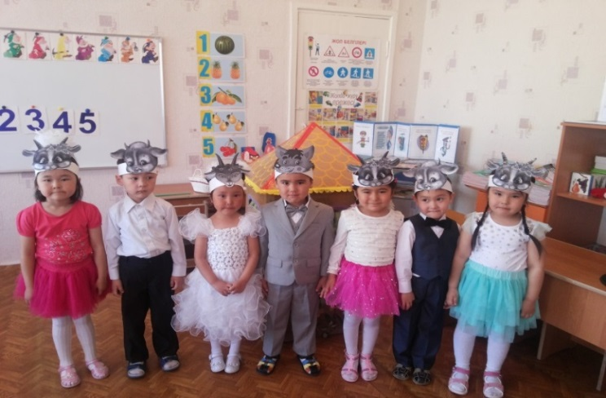
Біз бәріміз доспыз.
Тәрбиеші: Бүгінгі ертегіні ойнаған артистермен таныстырыр өтейін:
Ертегідегі ешкіні сомдаған : Касамбаева Жансая.
Қасқырды сомдаған : Кабденов Алан
Лақтарды сомдаған артистер:
Аубакирова Дильара
Кұсайынов Темірлан
Кусаин Арлан
Беркенова Жасмина
Бекіш Найля
Темірболатов Асет

- Ал енді, балалар, 6 қалпақ киіп оқ іс-әрекетімізді қорытындылайық. (Балалар қалпақтардың түсіне сай өз жауаптарын береді)
Ақ қалпақта бізге келген қонаққа кигізіп пікір лебізін тыңдайық
Білім беру саласы: «Таным», «Қатынас», «Шығармашылық»
Бөлімдер: «Көркем әдебиет», «Тіл дамыту», «Сурет», «Құрастыру»
Тақырыбы: «Ертегі еліне саяхат»
Мақсаты: Ертегілерді сахналау барысында кейіпкерлердің мінез-құлқын жеткізе білуге үйрету. Суретке көңіл қойып мазмұнын түсіне білуге үйрету. Ертегідегі кейіпкерлердің сөз мәнерін, қимыл-қозғалысын келтіріп ойнауға үйрету. Сөздерді анық айтуға, есте сақтау қабілетін дамыту.
Таныс ертегінің соңын басқаша құрастыру, көркем-тілдік және орындау қабілеттерін қалыптастыру, халық шығармашылығына қызығушылықтарын таныту. [Г], [Ш] дыбыстарды дұрыс артикуляциямен айтуға пысықтау.
Саусақпен сурет салуға үйрету, конструктардан өз еріктерімен жұмыс істеуге пысықтау.
Көрнекілік: «Шалқан» ертегісіне арналған көстюмдер, «Шалқан» муляжі, «Шұбар тауық» ертегісінің мнемокестесі, «Бауырсақ» - доп, конструктор, сары түсті гуашь, ақ қағаз, «Лақтар мен қасқыр ертегісінің суреттері», Аю мен шұбар тауықтың» костюмы, шырша мен ағаштар.
Тәрбиеші: Бүгін бізде өзгеше сабақ болады, біз сиқырлы пойызға отырып барлығымыз ертегілер еліне саяхатқа барамыз. Қане, бәріміз пойызға отырып, кетейік.
Балалар бір-бірінің иығынан ұстап «Пойыз» өлеңін айтып жүреді.
I аялдамаға келдік. Ата-аналардың қатысуымен «Шалқан» ертегісін сахналау.
Балалар жарты шеңбер құрып отырады.
Ертегілердің үзінді аялдама сұрақтар қояды.
Мынау аялдамаға қызық суреттер ілініп тұр. – Бұл қандай ертегі?
- «Лақтар мен қасқыр»
- Осы ертегіні айтып беріңдер суреттерге қарап.
- Суретте не салынған?
- Ешкі тамаққа кеткен кезде лақтарға не айтып кетті?
- Ал мынау суретте не көріп тұрсыңдар?
- Қасқыр не істеп тұр?
- Ол не үшін аңдып тұр?
- Ал мынау суретте не көріп отырсыңдар?
- Лақтар не істеп тұр?
- Ең соңғы суретте не көріп отырсыңдар?
- Ешкі лақтарымен не істеп тұр?
Балалар тағы да пойыз құрып келесі аялдамаға барады.
II аялдама. «Орман». Сол орманда Аю жылап тұр.
Тәрбиеші: Аю, сен неге жылап тұрсын, саған не болды?
- Қалай мен жыламаймын, мына жерде үйшік тұрды, мен оған сыймай
сындырдым, содан бәрі қашып кетті, кім маған көмектеседі? – деп балалардан сұрайды.
Тәрбиеші: Жылама Аю, біздің балаларымыз сондай әдемі, үлкен үйшікті жасай алады. Бізбен бірге сиқырлы пойызға отырып келесі аялдамаға барайық, сол жерде біздің балаларымыз саған үйшік соғуға көмектеседі.
Аю мен балалар пойыз құрып келесі аялдамаға жетеді.
III аялдама. «Шұбар тауық».
Сол аялдамада оларды Шұбар тауық күтеді. Олармен сәлемдеседі. Мнемотаблицаны көрсетеді.
- Балалар, сендер мынау мнемотаблица бойынша ертегіні айтып бере
алысыңдар ма?
Бір-екі бала мнемотаблица бойынша ертегіні айтып береді.
«Шұбар тауық» рақмет айтады.
- Сендер менің балапандарыма тары жасай аласыңдар ма? – деп
сұрайды.
Балалар: Ия, біз оны жасай аламыз – дейді. Қыздар суретті салуға кетеді, саусақ арқылы балапандарға тары салады.
Тәрбиеші: Аю, саған біздің ұл балаларымыз үйшік соғуға көмектеседі.
Аю мен ұл балалар конструктордан үйшік соғады.
Аю мен Шұбар тауық балаларға рақмет айтады, ал балалар сиқырлы пойызға отырып, өз тобына кетеді.
IV Сюрприз. Бауырсақ секіріп топқа кіреді.
Балалардан сұрайды:
- Мен кіммін?
- Мен кімнен қаштым?
Балалар: Сен бауырсақсын, атадан, әжеден, қояннан, қасқырдан, аюдан қаштын.
Тәрбиеші: Ал сені түлкі жеп қоймады ма?
Бауырсақ: Мен оны алдадым, түлкінің тұмсығына отырмадым деп айтып береді. Сіздің балаларыңыз өте ақылды екен, олар маған қайда барғандарын айтып бере алады ма? Сендер не көрдіңдер, не істедіңдер? Егер сендер маған толық жауап берсендер, мен сендерге сыйлық беремін.
Балалардың жауабы:
- Біз сиқырлы пойызға отырдық.
- Ертегілер еліне саяхатқа бардық.
- «Шұбар тауық», «Шалқан», «Үйшік» ертегісін еске түсірдік.
- Шұбар тауыққа тары жасадық, Аюға үйшік жасадық, сергіту сәтін
орындадық, қайтадан топқа келдік.
Бауырсақ: Мен өз ертегіме барайын, ал есіктің артында сендерге сыйлығым бар, ол сендерді күтіп тұр.
Қорытынды: Балаларға өзінің сыйлықтарын таратып беріп қоштасады.
Күз мерекесіне арналған «Күз ханшайымы» ертеңгілігі
Балалар музыка әуенімен залға вальспен кіріп би билейді.
Залға 3 хабаршы кіреді,бастарында берет құстың қанаты бар,қолдарында үлкен қағаз (свиток)
1-ші Хабаршы:
Тыңдаңыздар!Тыңдаңыздар!
Бүгін Күз ханшайымы барлық балаларды, ата-аналарды күз мерекесіне шақырады.
2-ші Хабаршы:
Тыңдаңыздар!Тыңдаңыздар!
Барлық ұлдармен қыздарға және қонақтарға қатал бұйрық жазды. Күліп ойнауға,өлең айтып,би билеуге. Кімде-кім ханшайымның бұйрығын орындамаса қатал сөгіс жариялайды.
3-ші Хабаршы:
Тыңдаңыздар! Тыңдаңыздар!
Балалар мерекесіне Күз ханшайымы және үш ұлы: Қыркүйек,Қазан, Қараша келеді. (артына қарап)
Мінекей өздеріде келіп қалды .Қарсы алайық
Музыка ойналады.
Күз ханшайымы (қолында гүлдер,жапырақтар ұстап кіреді .артынан үш ұлы келеді ,орындыққа отырады) Хабаршылар қасына келіп тұрады.
1-ші хабаршы:
Қарашы күз келді, күз келді
Жапырақ жауыпты іздерді.
2-ші хабаршы:
Алтын, сары, қызыл, көк,
Алуан – алуан жапырақ.
Күзгі бақта күлімдеп,
Көз тартады атырап.
3-ші хабаршы:
Қарсы алайық бәріміз,
Жасымыз бен кәріміз.
Қырдан кепті қыдырып,
Алтын күзге нұр төгіп.
Осы кезде айқай-шу шығады. Бұл жерге кіруге болмайды.
Мені өткізіңдер!
Күз:
Бұл не шу? Кім ол біздің мерекемізді бұзбақшы? Барыңдар алып келіңдер.
(хабаршы есікке барып , бақша қарауылын алып кіреді)
Бақша қарауылы: (күзге еңкейіп)
Құрметті Күз ханшайымы!Өлім жазасын кеспеңіз,сөйлеуге мұрша етіңіз!
Күз:
Сен кімсің,қайдан келесің?Күз мерекесіне мынадай киіммен неге келдің?
Бақша қарауылы:
Әдемі киім менде жоқ,
Тік тұрып,сағатқа қарамай
Бау-бақша күзетемін.
Қолымда таяғым бар,
Қуамын қарға ,шымшықты
1-ші хабаршы:
Жұмбақтамай сөзіңді айт.
Бақша қарауылы:
Күз ханшайымы! Бұл не қылған Не болып жатыр? Маған көмектесіңіз!
(өтірік жылаған болып ,қалтасынан жапырақты алып мүрнын,көзін сүртеді)
Күз:
Күз мерекесінде жылауға болмайды.Сөйле,саған не керек.?
Бақша қарауылы:
Құрметті Күз ханшайымы! Мен жалқау,еріншек емеспін.Мен бау-бақшада еңбек етемін.жаз бойы жаңбырда ,желде, суықта да далада тұрып күзетемін..Менің куәгерлерім бар,сенбесеңіз сұраңыз. (балаларға қарайды)

- Құстар ,мен сендерді бақшадан қуамын ба?
- Жемістер,мен сендерді құстардан қорғаймын ба?
Күз:
Ренжіме бақша қарауылы! Сенің еңбегің бар.Жоғары шық ,біздің қонағымыз бол!
1-ші ұлы Қыркүйек
Құрметті анашым!
Мен,менің ағам Қазан,Қараша бүгін бәріміз көңіл көтерейік.би билеп,ән салайық,біздің көмекшілеріміз бар.Бастауға рұқсат етіңіз!
Күз: (орнынан тұрып,қолымен сермеп)
Күз мерекесін бастауға рұқсат етемін! Әйтпесе күз көңілсіз мезгіл деп ойлайды,бастаңдар ұлдарым! (балалар бәрі орындарынан тұрып ән айтады(
Ән: Күз келіпті! (хормен)
1бала.
Алқаптан бидайды
Қоймаға ел жинайды.
Тырнасы тізілген,
Ұнатамын күзді мен.
2бала.
Жайдары күз, жарқын күз
Аяулы күз, алтын күз.
Дәнге толы ен далам
Дариядай шалқар күз.
3бала.
Жапырақ ұшты,
Суық та түсті.
Сонда да бізге,
Қызық көп күзде.
Жүр: Күз мезгілінде көптеген жеміс-жидектер жинап аламыз,орманға барып саңырауқұлақ та тереміз. Қараңдаршы неткен көп саңырауқұлақтар! Қандай әдемі саңырауқұлақтар!
Осы кезде ұлдар жүгіріп келіп орындарына отыра қояды.
Би: «Саңырауқұлақтар»
4бала.
Берекесін сыйлауға
Өлкемізге Күз келді.
Жемістерін жинауға
Шақырады біздерді.
Жемістерді қарсы алайық. (Осы кезде әуен ойналады. Ортаға жемістер шығады.)
Ән: «Жемістер» қыздардың вокалдық тобы.
(Алма)
Мен алмамын, алмамын,
Таңдай жұпар бар дәмім.
(Жүзім)
Мен жүзіммін, жүзіммін
Моншақ болып тізілдім.
(Өрік)
Мен өрікпін, өрікпін,
Бау-бақшаға көрікпін
Тәрбиеші:
- Балалар сендер мынадай ертегіні білесіңдерме?.Ертеде ата үлкен көкөніс егіп , оны барлығы жұла алмай әуре болыпты.Ол қандай ертегі екен?
- Дұрыс айтасыңдар. Бұл «Шалқан «ертегісі. Қазір екі топқа бөлініп жарысып көрейік.Кім жылдам шалқанды жұлып алады екен.
Ойын: «Шалқан»
Тәрбиеші: Жаңбыр жаумаса күзде ешқандай өнім ала алмаймыз.Сондықтан жаңбыр өте керек .
Ән: «Жаңбыр» ұлдардың вокалдық тобы

5 бала.
Күзім-ау, күзім-ау!
Мінезің бұзық-ау
Жаңбырың сіркіреп,
Келгенің қызық-ау!
6 бала.
Қара бұлт қабағын түйеді,
Бұталар боз қырау киеді
Осы ма, осы ма күз деген
Бақшаға баратың бізбенен
Тәрбиеші: Күзде жердің беті сары алтындай көмкерілген қараңдаршы неткен әдемілік! Бүгін біздің қыздарымыз әдемі күзгі биді билеп бермекші.
Би:«Ленталар»
7.бала.
Астық жеміс жиылды,
Қамбамызға құйылды.
Ардақты күз мың алғыс,
Алдық өнім сыйыңды.
8 бала.
Күзім-ау, күзім-ау!
Мінезің бұзық-ау
Жаңбырың сіркіреп,
Келгенің қызық-ау!
Тәрбиеші: Күзде өнімдердің бәрін жинаймыз. Қазір біздер бүршік жинап көрелік.
Ойын: «Кім жылдам?»
Тәрбиеші:
- Балалар жаңбыр күзде көп жауады. Сонда қолымызға қолшатырды пайдаланамыз. Қолшатыр өте пайдалы екен.
Ендеше қолымызға қолшатырды алып далаға шығайық.
Би: «Қолшатыр» қыздар билейді.
Күз: Бүгін өте қызықты мереке өткіздік.Менің мінезім әртүрлі,көңілді-көңілсіз,ашық-тұманды,жаңбырлы,суық жел және жылы-салқын боламын.Соған қарамастан сендер мені өте жақсы көреді екенсіңдер Мен сендерге рахметімді білдіремін. Менің сендерге әкелген сыйлығымды тапсырайын. Ал,балалар кездескенше сау болыңдар!
Тәрбиеші: - Балалар ! Күзге , күздің үш ұлына арнап әнімізді орындап берейік.Ән: «Күз келді» осылайша күз мерекесін аяқтаймыз.

Ортаңғы топқа арналған жаңа жыл ертеңгілігі
Музыка әуенімен жеті ергежейлілер келіп, билеп өз өлеңдерін айтады.
-Ой балалар, бізде шырша жоқ қой!
- Ия,шырша керек.Шыршасыз Жаңа жыл болмайды.
- Енді не істейміз?
- Біреуімізді орманға жіберу керек.!
- Ең үлкенді жіберейік.!
- Жоқ, ең кішкентай барсын
- Ия, сен барасың
- Жоқ ,орманға баруға мен қорқамын
- Міне ,ұста балтаны айырылып қалма
- Жарайды ,мен үлкенмін ғой ,мен барайын әкел балтаны .
(басқа ергежейлілер орындыққа отырады.
Осы кезде төрт шырша музыка әуенімен келіп тұра қалады. Билерін билейді.
Біз кішкентай шыршамыз.
Би билейміз баршамыз.
Би: Шыршалар
Оның артынан ұлпалар ұшып келіп орындыққа отырады. Ал орман тұрғындары келіп әрбір шыршаның астына тығылады. (2 қоян, 2 қасқыр, 2 аю,2 түлкі)
Кішкентай адам қолына балтасын алып, бір шыршаның жанына келеді.
- Қандай тамаша,көз тоймайды қараса!
(қоян атып шығып былай дейді)
- Кім десең,біз көжекпіз ,қорқақ емеспіз,өжетпіз,
біздің шыршаға тимеші,шыршаның астына біз тығыламыз.Жаңа жылды қарсы аламыз.
- Жарайды,тиіспеймін мен сендердің шыршаларыңа, деп ары қарай кетеді.
- Жапырағы жап-жасыл екен, өте сұлу шырша екен. Осы шыршаны шауып алайын.
(Түлкілер шыршаның астынан атып шығады)
- Біз түлкіміз,түлкіміз.,әдеміміз,сұлумыз ешкімнен қорықраймыз,барлығын алдаймыз.Бұл шырша өте нашар,саған басқасы табылар. –деп түлкілер алдап жібереді.
- Қараңдаршы мына шыршаға,неткен әдемі,сұлу шырша екен. – деп шыршаны шаба бастайды.
- Біз қасқырмыз ,қасқырмыз,барлығынан мықтымыз. Бұл шыршаның астында,демаламыз,шаттанамыз,ренжіме кішкентай адам,жолың сенің бүгін болмады. Сөйтіп кішкентай адам әрі қарай кетеді.
- Таптым,таптым алақай! Шырша қандай әдемі!
(Аюлар атып шығады)
- Қоңыр аю біз боламыз, күш сынассаң, кел бізге. Тиме біздің шыршаға!
- Ой қорқып кеттім ғой! Енді мен не істеймін?- деп жылап отырады.
Жүргізуші:
Кішкентай адам сен неге жылайсың? Кім сені ренжітті?
- Аңдар маған шыршаны бермейді.
- Құрметті орман тұрғындары,кішкентай адамға шырша неге бермейсіңдер?
Барлық аңдар келіп, былай дейді:
Табиғатты біз қорғаймыз,
Шыршаны шабуға бермейміз!
- Дұрыс ағашты шабуға болмайды . Енді не қылсақ екен.

Жүргізуші: Балалар кішкентай адам жыламау үшін Аяз атаға тезірек телефон соғайық.
Аяз ата келеді. Кім ол Жаңа жылда жылап отырған. Сен кішкентай адам жылама мынау тұрған шыршаларыңды мен қазір әдемі қыламын. Сен кішкентай адам, балалар маған көмектесіңдер.
Қане бізді таңырқат
Шамдарыңды жарқырат! (хормен айтады)
Әдемі шырша жанады. Ергежейлілер қуанады.
-Ой қандай әдемі шырша! Шыршаға біздің өлеңіміз бар.
Ән: Шырша (Ергежейлілер айтады)
Аяз ата маған арнаған өлең,тақпақтарың бар шығар.
Жауды міне, қар аппақ.
Айналаның бәрі аппақ.

Ақ таяғын таянып
Таңмен бірге оянып.
Аяз ата келіп тұр
Ақ көрпеге оранып.

Төрле,төрле жаңа жыл!
Құтты болсын Жаңа жыл.!
Қуантып елді
Жаңа жыл келді
Өсетін болды
Бір жасқа енді.

Жаңадан тақпақ
Аламыз жаттап
Жаңа жыл келді
Жаңа жыл аппақ.
Қарша қыз: Менің әдемі ұлпаларым отыр екен.Ұлпаларымды биге шақырамын.
Би: Ұлпалар.
Аяз ата: Мен сендерге ойын алып келдім.
Ойын: «Қолғап»
Жүргізуші: Біздің әдемі шыршаны айналып ән айтайық.
Ән: Кішкентай шыршамыз. (хормен)
Жүр: Ормандағы тұрғындар сізге би билегісі келіп тұр ,ортаға шыға қойыңдар
Би: « Көңілді аңдар»

Аяз ата келіп тұр
Бізге сыйлық беріп тұр
Балалардың өнерін
Ақшақарда көріп тұр.
Ән: « Ақшақар» (қыздар)
Алақай,алақай!
Қуанды балақай!
Қыс келді
Жаңа жыл келді
Тамаша,тамаша!
Шыршамыз тұр жараса
Жарқыраған жұлдызы
Көз тоймайды қараса

Қол ұстасып, құшақтасып.
Үйренейік жаңа жыр
Құтты болсын!
Құтты болсын! Жаңа жыл!

Әке,Ана
Ата,Әже
Құтты болсын Жаңа жыл!

Сақалы аппақ күмістей
Тістері аппақ күріштей
Қызыл ала шапаны
Сағындым Аяз атаны

Жүр: Аяз атаға арнап әнімізді айтайық
Ән: « Аяз ата» (хормен)

Аяз ата: Ал балалар,қонақтар Жаңа жыл құтты болсын! Менің басқа балаларға баруым керек . Менің үлкен қабым бар еді, ол анау орманда қалып қойды.
Қалтамда менің жібім бар ,сол жіпті домалатсам жолды табады.
Домала,домала жібім менің
Домалап сыйлықты бізге домалат.- деп үш рет лақтырады
Бірінші рет жіпке байланған пима шығады
Екінші рет сыйлықтың бос қорабы шығады - қап енді не істесем екен біреу балалардың сыйлығын алып қойған жоқпе екен.,әлде дұрыс айтпай тұрмын ба?
Үшінші рет шыққанда сыйлық қабымен шығады.Балалар ,Аяз ата Қарша қыз қуанып балаларға сыйлықтарды таратады Сөйтіп,балалармен хош айтысып кетеді
Ересектер тобына арналған Жаңа жыл ертеңгілігі
(ертегі желісі бойынша)
Мерекелік музыка ойналады.
Шыршаның артынан қояндар ceкірin шығады да:
Қояндар:
1. Даламызға,қаламызға,
Жаңа жыл кіріп келеді.
Қартыңызға,балаңызға
Жалынды сәлем береді
2.
Тым алыстан, Марстан
Келіп Аяз атамыз
Жаңа жылды тойлап,
Би билеп-ойнап,
Көп сыйлыққа батамыз!
Ceкipin билеп жүрген қоянның алдынан аю шығады.
Қояндар: Амансыздар ма, аю паң!
Аюлар:
1.
Жаңа жылдың алдында
Тойды еске алдым да
Ұйқымды ашып, сергідім
Ұйықтамаймын мен бүгін!
Жаңа Жылды қарсы аламын
Би билеп, ән саламын.
2.
Жасыл желек жамылған,
Асыл моншақ тағылған,
Miнe, сұлу шыршамыз.
Көптен күтіп, сағынған,
Кел, балалар, келіндер!,
Тамашаны көріңдер!
Аюлар: Қояндар сендерге сыйлыққа бал әкелдік.(бөшкеде бал)
(Барлығы қол ұстасып, билейді. Сол кезде қуана кутындап түлкілер келеді.)
Түлкі
Қоянжанға бір сәлем!
Аю паңға мың сәлем!
Аю, қоян: Аман ба, түлкі, кел мұнда!
Түлкі:
1.
Достарым, жыл келеді
Сыйлығын ол береді
Жұмбақ шешкіш түлкінің
Өнерін жұрт көреді
Тауып өз сыңарымды
Тайсалмай, биге түcin,
Тарқатам құмарымды.
Сендерге сыйлыққа сәбіз әкелдім

Аю, қоян: Рахмет, түлкіжан
Жүрген жерің күлкілі ән!
(Аю,қоян,түлкі 6ipre билей,жөнеледі Осы кезде орталарына кipniлер келеді )
Kipniлер:
1.
Сәлем,достар,аман ба?
Нұр берді шырша алаңға
Жаңа жылға шашу шашайық,
Тойлап, көңіл ашайық.
Қоян Келші биге басайық!
2.
Аспан жерге төгеді,
Ақ күмісін уыстап.
Жаңа Жылда келеді,
Бізге қарай жылыстап.
Қояндар сендерге сыйлыққа жемістерді әкелдік (коляскамен кіреді) (Бәрі билеп жатқанда, тиін келеді.)
Тиін:
1.
Тра-ля-ляй!Тра-ля-ляй!
Өнершіл аңдар-ай
Өңкей паңдар тыңдаңдар,
Жаңа жылға әнім бар
Қол ұстасып, биге басып,
Жыл әніне салыңдар
Бәріңізге 6ip сәлем.
Мен де сендерге сыйлығым бар .Сендерге дәмді жаңғақ әкелдім.
(себетте)
Қояндар:
Сәлем,тиін!
Жақсы-ақ сыйлығың! Рахмет!
Бәpi қосылып, билейді. (Енді орталарына қасқырлар қосылады.)
Қасқырлар:
1.
Армысыңдар!
Бармысыңдар,ағайын!
Кәне құшақ ашайық,
Жаңа жылды бастайық!
Келді тағы жаңа жыл
Қуантумен біздерді
2.
Құтты болсын Жаңа жыл,
Құттықтаймыз сіздерді!
Тауда туып, тауда өскен
Шырша келді ортаға,
Қандай жақсы шыршамыз,
Ән шырқайық баршамыз!
Бәpi: Жаңа жыл қүтты болсын ! Достығымыз мықты болсын!
«Рокн-ролл» биі биленеді
Қояндар:

1.Ертегі әлемі
Қандай өзі әдемі.

2.Жасыл шырша жанында
Барлық достар жиналды.

3.Қане, аңдар байқашы
Мән беріп қарашы.
Достардың барлығы үлгерді ме,санашы.
(Асылжан барлық аңдарды атап отырып санайды,)
Тоқтаңдар, балалар жоқ қой!
Шақырайық ортаға.
Музыка әуенімен балалар келіп дөңгеленіп тұрады.
Ән: « Кішкентай шыршамыз». (шыршаны айналып)
Тәрбиеші: Жарайсындар, балалар! Балалар мен сендерге жұмбақ жасырайын.
Соны шешесіңдер ме?
Балалар: Иә.
Жұмбақ:
Ақсақалды шал жылына
Бip-ақ рет келіп кетеді
Қызы мен ұлына
Сыйлық алып келеді
Ол кім екен?
(Аяз Ата)
Тәрбиеші: Балалар, енді жаңа жылдық мерекемізге Аяз атаны шақырайық. Ол орманда жүріп адасып кеткен болар.
Балалар: Аяз Ата! Аяз Ата! - деп айғайлап шақырады.
Аяз Атаның орнына мыстан кемпірдің қыздары ұшып кipeдi де, шыршаны 6ip айналып барып, қонақтардың алдына келіп тұра қалады.
Мыстан кемпірдің немерелері орындауында би
1.Пай-пай! Біз қайда келдік өзі.
2.Мына шыршаның кереметін-ай!
3.Үйге алып кетсек пе екен?
4.Жайнатып жап-жасыл шыршаны,
Сыйлыққа толтырып ортаны
Үйге алып кетейік.
(Осы кезде қыздар төменге еңкейіп, шыршаның түбірімен жұлып алғысы келеді.)
Тәрбиеші: Мыстан кемпірдің немерелері! Қыздар оған мән бермейді де шыршаны жұлуын тоқтатпайды
Біз «Жаңа жыл» мейрамын тойлап жатырмыз,тимеңдер біздін шыршамызға!
(Қыздар сөзге мән бермей, былай дейді:
Туу! Маңдайдағы терін сүртіп, тұрып. Мына шыршаның тамырының терең отырғызылғанын-ай, жұлынбайды ғой. Сол кезде шыршадағы жылтыраған кілтті көріп қалады да:

1.Мынау қандай қызық кілт өзі, осы кілт бағанағы менің ұшып келе жатып көрген, сандықтың кілті болар. Сол сандықтан 6ip керемет дәмнің иici шығып еді, мүмкін ақша да бар шығар. Біз шыршаға тимей-ақ, осы кілтті алып барып сандықты ашайық, мүмкін тамағына тойып, ақшасына бip байып қалармыз! (Мыстан Keмпipдің қыздары кeтiп қалады. Сол кезде қалтасынан бip таяқ түседі.)
Тәрбиеші:Балалар, Кәне тойды жалғастырайық, Аяз Ата кешікті ғой. Мүмкін адасып кеткен болар.Әнімізде шырқап,атамызды шақырайық!
Аяз ата! Ау-ау-ау! Аяқпен топылдату,қол шапалақтау
Осы кезде Аяз ата келеді.:
Қандай жарқын жүздерін,
Қандай әсем жырларың
Асаулармен алысқап,
Асау желмен жарысқан
Аталарың сендерге
Шаршап келді алыстан
Аяз Ата:
Рахмет,рахмет балаларым! Шыршада әсем безендірілген екен. Бәрі де тым сұлуланып кетіпті.
Шырша шамын жағайық,
Жаңа жыл тойын ашайық.
Осы кезде Мыстан кемпірдің немерелері ұшып кіреді.
Жаңа жыл болмайды.
Біз жаңа жылды болдырмаймыз.
Аяз ата:
Қалайша болмайды. Балалар Жаңа жылды күтіп отыр.Сендер кімсіңдер?
М.н.қыздары:
Біз Мыстан кемпірдің қыздарымыз. Біз мына балалардан өте әдеміміз,сұлумыз.
Аяз ата: Жоқ,бұлай болмайды. Балалар жаңа жылды күтіп отыр ғой. Мен сендерді қармен үрлеп ,борандатып ұшырып жіберемін
(Аяз ата үрлейді, м.к.қыздары ұшып кетеді,ал қардың астында Ақшақар отырады)
Ақшақар: Көмектесіңдер!Көмектесіңдер! Мен қардың астында қалып қойдым.
Аяз ата: Бұл кім? (екен деп ашып қалса Ақшақар шығады)
Ақшақар:Сіз мен келе жатқанда неге борандатып жібердіңіз.
Мен шырша шамын жағатын, сиқырлы таяғымды жоғалтып алдым!
Аяз ата:Осы кезде Аяз Ата оны жұбатып тұрып: қазір мен-ақ өзімнің таяғыммен жағамын- дейді.
Ақшақар: Қойыңыз ата! Сіз бұл таяғыңызбен бүкіл шыршаны қатырып тастайсыз.
Тәрбиеші:Ақшақар, сиқырлы таяғың қандай еді?
Ақшақар: Менің таяғым жылтырауық, пішіні жүрекке ұқсайды. Сіздер оны көрмедіңіздер ме?
Тәрбиеші:Жаңа мұнда Мыстан к. қыздары болған, олар ұшып бара жатып, қалтасынан жылтыраған бip затын түcipiп алды, сол емес пе екен? Осы жерде кішкентай ергежейлілер отыр олар саған тез тауып береді..
Ұлпалар: Біз қазір-ақ тауып береміз
Би: «Ұлпалар» (билеп болған соң таяқты тауып алып береді)
Аяз Ата: Жарайсыңдар, ұлпалар! Рахмет!
Тәрбиеші: Кәне,бізде шырша жағуға көмектесейік, әнімізді айтайық.
Қуант ,бізді таңырқат
Шамдарыңды жарқырат!
Ән: «Аяз ата» (ұлдар)
Ойын:«Кім тез пиманы киеді»- деген ойын ойналады
1.Оралдың өлкеме,
Жаңа жыл армысың.
Оранды ақ көрпеге,
Асқартау, қарлы шың.
2.Ақ қырауға малынған
Сақалы да мұрты да.
Аяз ата сағынған,
Сәлем бepді жұртына.
3.Безендіріп шыршаны
Жыл қуантты баршаны.
Той-маскарад басталды,
Аяз ата оны басқарды.

4.Қызық думан күн келді,
Жасыл шырша түрленді
Аяз сүйіп терледі,
Үйге келді, төрледі.

5.Жасыл шырша жанында,
Ойнап күліп қайтамыз.
Жасыл шырша жанында,
Ән де айта аламыз.
Ақшақар: Аяз ата Менің ұлпаларым отыр менде би билегім келіп кетті
Би: «Ұлпалар»
Аяз- Ата: Ой! Бәрекелді, жарайсыңдар балалар! Аталарыңды бip куантып, тастадыңдар.
Тәрбиеші: АязАта! Сіз біздің балаларға сыйлықгар әкелдіңіз бе?
Аяз- Ата: Әрине, барлық сыйлық мына сандықтың ішінде! Ақшақар сандықтың кілті қайда (Ақшақар иығымен білмеймін дегендей шара жасайды.)
Тәрбиеші: Қандай кілтті сұрап тұрсыз? Бағанағы шыршадағы ілініп тұрған кілт пе?
Аяз- Ата: Иә,сол кілт шығар.
Тәрбиеші: Аяз Ата,ол кілтті мыстан кемпірдің қыздары алып кетті.Ол тіпті шыршамызды ала кеткісі келген.
Аяз- Ата: Қап, әттеген-ай!
(Осы кезде залға Мыстан кемпірдің қыздары келеді )
Мыстан н. қ: А-а,бәлем! Таптық, сандық мында тұр екен ғой (оны ашып сыйлықты біз алайық) деп жатканда
Аяз- Ата: Мына қыздар мұнда жүр ғой. Кәне кілтті маған беріңдер,балалар сыйлықтарын күтіn қалды.
Мыстан: Ойбай- тағы, не дейді. Сыйлық бізге де керек.
Аяз-Ата:Бересіңдер сандықтың кілтін?
Мыстан: Жоқ, бермейміз
Аяз-Ата:Сендердің өнерлерің болса біз сендерге де сыйлық береміз.
Қане қандай өнерлерің бар.
М.н. қыздары: Бізде ән айта аламыз.
Аяз ата:
Қане, көрсетіңдерші барлығымыз көрелік.
Ән: «Ақшақар» (Айжан,Адель,Заһида.Мақпал.Елдана)
М.н.қыздары:Жоқ,Аяз-Ата! Біз кілтті береміз бірақ балалар жұмбақтарымды шешсін.
Қыста ғана болады,
Ұстасаң қолың тоңады.
(Қар)
Терезеге қонады,
Әсем ою ояды.
(Қырау)
Тікен,тікен тік пістe.
Қысы жазы бip тусте
(Шырша)
М.н.қыздары: Жарайсыңдар,балалар, жұмбақты жақсы шешеді екенсіңдер. Міне Аяз ата кілтті сізге береміз бізге сыйлық бересіз бе?
Аяз ата: Бәрекелді! Жарайсыңдыр сендерге де сыйлық беремін
Ән: Ақшақар (бір топ қыздардың орындауында)
1.Аппақ тонға оранып,
Базарлықты мол алып.
Келді алыс сапардан,
Аяз ата оралып.
2.Қалып едік сағынып,
Kүтіп алдық жабылып.
Жолын қойдық жарық қып,
Шыршаларға шам іліп
3. Аяз ата келіп тұр
Бізге сыйлық беріп тұр
Балалардың өнерін
Ақшақарда көріп тұр.

5.Сақалы аппақ күмістей
Тістері аппақ күріштей
Қызыл ала шапаны
Сағындым Аяз атаны.
Тәрбиеші: Жаңа жыл мерекесінде барлық балалар би билеп ән салады.Солардың орындауында
«Полько» биін тамашалайық
Тәрбиеші: Балалар бәріміз қосылып Аяз атаға ән айтып берейік
Ән: «Қыс күні» (бәрі)
Аяз-Ата: Жарайсыңдар балаларым! Meнi бүгін бip куантып, алыс жерден шаршап келгенде көңілімді көтердіңдер. Барлықтарың да ақылды, білімде де
өнерлі екенсіңдер.Киген киімдерін қандай әдемі! Қане қызым сандықты алып кел.Сандықты ашып сыйлықтарды таратып берейік..
Біздің сыйлығымызға риза болыңдар. Ал енді біз жолға шығайық. Басқа да балалардың өнерін тамашалайық.

Экологиялық оқу қызметі.
Тақырыбы: «Бәйшешек»ертегісі
Мақсаты:балаларды табиғатқа деген сүйіспеншілігін,қызығушылығын арттыру.Сөздік қорын молайту, сйлеу мәдениетін қалыптастыру,қимыл іс-әрекетін дамыту.Әсемдікке,әдемілікке баулу.
Көрекіліктер:маскалар;аю,қасқыр,күнніңкөзі,бәйшешек,қарабұлт,жел.,
әртүрлі шөптерден жасалған дәрумендердің қорабы,кептірілген шөп,тостағанда еріп жатқан қар,бәйшешек гүлі.
Таңғы жиын: Балалармен денсаулық жайлы әңгімелесу.Кішкентай кезде біздер көп аура береміз.Жөтелеміз,мұрыннан су ағадыдене қысымы көтеріледі.Осындай жағдай болғанда ,біз дәрі-дәрмек,дәрумендер ішуіміз керек.Бұл дәрумендер адам ағзасына өте қажет.Дәрумендер әртүрлі табиғи шөптерден,гүлдерден жасап шығарады. Жаздыгүні теріп алып, күнніңкөзіне кептіріп алып, ауырғанда ыстық суға бұқтырып ішсе,ағзадағы микробтарды өлтіреді. Бүгін медбике сендерге дәрумендер қоспасының шайын дайындап әкелді. Қане бәріміз осы шайды ішіп дәмін көрейік. (балалар дәруменді шайды ішеді)
-Дәмі қандай екен? Табиғат өсімдіктерінің пайдасы өте зор.екен,ал үй өсімдіктері не үшін қажет? Табиғат бұрышына саяхат жасайық. Үй гүлдері өте әдемі,көрікті.Олар бөлме ауасын тазартып тұрады. Гүлдер әдемі,құлпырып өсу үшін біздер не істеу қажет?
- Су құю қажет.
- Гүлдерді себепсіз жұлуға болама?
Үй гүлдері мен дала гүлдері әртүрлі болады. Көктем гүлі де өзіндік ерекшелігі бар. Қар еріп,көктемнің алғашқы гүлі шығады. Міне көріңдер.Қар еріп қалыпты. Қар астынан гүл шығыпты.Бұл гүлдің аты «Бәйшешек» гүлі деп аталады.Түсі сарғылт, көгілдір,аппақ болып келеді.Қане,балалар қардың ерігенін қолмен ұстап көрейік. (балалар қарды ,гүлді қолмен ұстап көреді) Осы бәйшешек гүлі жайлы ертегіні біздер ойнап берейік.
«Бәйшешек» ертегісі
Жүргіуші:
Қыс мезгілінің аяқталу кезеңі.барлық тіршілік мекені жадырап,сыртқа шыққысы келетін сияқты.жан-жануарлар ұйқыдан оянып күнніңкөзі жадырап бұлт арсынан шыққысы кеп тұр,бірақ қыс өзінің ызғарын әліде беріп тұрған сияқты. Қыстың суығына қарамастан күннің жылынғанын сезінген аңдар ояна бастады.
Қасқыр: Ағаш ішінен шығып,керіліп,аяғымен топылдатып былай дейді: «Қыс сен маған керек емессің,сен суықсың,қарным ашты.Қыс сен тезірек кет»
Қыс: Өзінің қарын шашып былай дейді; «Ешқайда мен кетпеймін,кетпеймін» (осы кезде апанынан оянып аю шығады)
Аю; Көзін сүртіп,аяғымен қысты қорқытып: «Тезірек қыс кет,мен ашуланбай тұрғанда»
Қыс: Мен ешқайда кетпеймін,кетпеймін.Осы кезде қарабұлт арасынан күнніңкөзі шығып барлық табиғатты жадыратып жылытып жібереді. Аңдар мәз-мейрам болады. қар астыан «Бәйшешек» өсіп шығады.
Бәйшешек: Күнніңкөзі мені қыздыршы,қыздыршы. Ал сен қыс тезірек кет. (осы кезде жел тұрады)
Желдер: У-у-у уілдеп қысты соғып өтеді. Қыс қорқып,айналып қорқа бастайды.
Қыс: Мен естіп тұрмын,бәйшешектің өлең айтқанын, көгілдір түсін көріп тұрмын.тезірек кетіп қалайын. Қолымдағы соңғы қарымды тастап кетейін.
Қасқыр,аю:бізден сен қорықпадың,ал кішкентай гүлден қорқып кетейін деп жатырсың.
Қыс: - Ия ,менің кетуім керек,әйтпесе еріп қаламын. (қыс кетіп қалады)
Күнніңкөзі: - Бәйшешек әдемі гүл.Ол көктемнің алғашқы гүлі.
Бәйшешек:
Ән құрадым үнімен,
Сән құрадым гүлімен.
Қуантамын бәріңді,
Құт-мереке күнімен.
Жүргізуші: барлық тіршілік әлемі бәйшешек гүлінің иісін сезініп рахаттанады.
(балалар мұрынмен дем алып, ауызбен шығарады)
Күнніңкөзін көріп жылынып,гүл сияқты жайқалып тербеледі. (қимыл жасайды(
Аю: - Бәйшешек сен маған ұнайсың,екеуміз дос болайық!
Қасқыр: -Мен сені қорғаймын,сен өте нәзік гүлсің!
Күнніңкөзі: - Мен сені жылытып отырамын.Жаңбыр саған су құйсын деп сұраймын.
Бәйшешек: - Қардың астында жатқанда маған өте көңілсіз болды,суық.Енді менде көп достар бар.Достарым мені жақсы көреді.Сендермен көңіл көтеріп би билегім келіп тұр.
Жүргізуші: - Қане, достар бәріміз ортаға шығып Наурыз биін билеп берейік.
Бәйшешек: - Рахмет балалар! Қолымдағы әдемі гүлдерді сендерге шашу ретінде сыйға тартамын.
Жүргізуші: - Бәйшешек сыйлаған гүлдермен «Кім тез» деген ойын ойнайық.
Ойын: «Кім тез»
Теріп алған әдемі Бәйшешек гүлдерін құмыраға салып бөлмемізді көркейтейік.Көктем мезгілі келгенін басқа балаларда сезінсін.

Жаңа жыл ертеңгілігі. «Қош келдің Жаңа жыл!»
(даярлық тобына арналған «Қызыл телпек» ертегісінің желісі бойынша)
Балалар әсем әуенмен залға кіреді.Балаларды жаңа жылмен құттықтау.
Жүргізуші:
Даламызға,қаламызға,
Жаңа жыл кіріп келеді.
Қартыңызға,балаңызға
Жалынды сәлем береді.
Қараңдаршы балалар! Айналаға.Сондай әдемі,өздеріңде әдемі болып кетіпсіңдер. Мынау не ?Бұл біреудің бас киімі ғой.Бұл жай ғана бас киім емес,себебі бүгін жаңа жыл, жаңа жылда небір ғажайыптар болады ғой.
Қане , балалар ортаға келіңдер
Жаңа жылға арналған
Ертегіні ашайық.
(осы кезде балалар дөңгеленіп тұрады,шамдарын жағып ,жоғары көтеріп,ортаны ашқанда бас киім киген қызыл телпек шығады.)
Балалар:
Ертегі,ертегі
Таңырқат біздерді. (хормен айтады)
Қызыл телпек:
Сәлеметсіңдерме,балалар!
Жаңа жылдарың құтты болсын!
Жаңа жыл,жаңа жыл,
Жаңа жылда жаңа жыр.
Жасыл шырша жанында Жадырап бар бала жүр.
(Қызыл телпек ағаштарды аралап секіріп жүреді,сол кезде алдынан қояндар шығады)
Ән: «Шырша жыры»
Қояндар;
Қызыл телпек,қызыл телпек!
Сен қайда барасың?
Қызыл телпек:
Мен әжеме жаңа жыл сыйлығын апара жатырмын
Қояндар:
Бізге де сыйлық берші.
Қызыл телпек:
Жо-жоқ,сендер маған өз өнерлеріңді көрсетулерің керек ,сонда ғана сыйлық ала аласыңдар.
Қояндар:
Ақ қыс келіп боранды
Аяз айтты зор әнді.
Айналайын бәрі де,
Ақ көрпеге оранды.
Мұз өрнектің бәрі де,
Оюларды аңғарам.
Қаарағайдың жап-жасыл
Күйіне мен таңқалам.
Қызыл телпек:
Жарайсыңдар қояндар! Мен сендерге өздерің жақсы көретін сәбіздеріңді сыйлайын.
Қояндар: Рахмет саған қызыл телпек!
(қояндар кетіп қалады, ал қызыл телпек әрі қарай жүріп кетеді)
Аюлар:
Қызыл телпек,қызыл телпек!
Сен қайда барасың?
Қызыл телпек:
Мен әжеме жаңа жыл сыйлығын апара жатырмын
Аюлар:
Бізге де сыйлық берші.
Қызыл телпек:
Жо-жоқ,сендер маған өз өнерлеріңді көрсетулерің керек ,сонда ғана сыйлық ала аласыңдар
Аюлар:
Біз бәріміз қосылып ән айтып берейік
Ән: «Аққала» (ұлдар)
Қызыл телпек:
Жарайсыңдар аюлар ! Мен сендерге өздерің жақсы көретін балы бар кәмпит сыйлайын
Аюлар: Рахмет саған қызыл телпек!
(аюлар кетіп қалады, ал қызыл телпек әрі қарай жүріп кетеді)
Қасқыр:
Қызыл телпек,қызыл телпек!
Сен қайда барасың?
Қызыл телпек:
Мен әжеме жаңа жыл сыйлығын апара жатырмын
Қасқыр:
Маған да сыйлық берші.
Қызыл телпек:
Жо-жоқ,сен маған өз өнеріңді көрсетуің керек ,сонда ғана сыйлық ала аласың.
Қасқыр: Қандай өнер,мен ешқандай өнер білмеймін
Қызыл телпек:
Ендеше қасқыр саған сыйлық жоқ,- деп әрі қарай кетіп қалады.
Қасқыр:
Қап бәлем, сені Қызыл телпек алдамасам,мен қасқыр болмаспын.
(қасқыр үйдің қасына барып әжесі болып жата қалады)
Кірпілер:
Қызыл телпек,қызыл телпек!
Сен қайда барасың?
Қызыл телпек:
Мен әжеме жаңа жыл сыйлығын апара жатырмын
Кірпілер:
Бізге де сыйлық берші.
Қызыл телпек:
Жо-жоқ,сендер маған өз өнерлеріңді көрсетулерің керек ,сонда ғана сыйлық ала аласыңдар.
Кірпілер:
Аппақ қылып даланы,
Аппақ қылып қаланы.
Қуандырып баланы,
Төрле,төрле Жаңа жыл.

Жасыл желек жамылған,
Асыл моншақ тағынған.
Міне, сұлу шыршамыз,
Көптен күтіп сағынған
Қызыл телпек:
Жарайсыңдар кірпілер ! Мен сендерге өздерің жақсы көретін алманы сыйлайын
Кірпілер: Рахмет саған қызыл телпек!
(кірпілер кетіп қалады, ал қызыл телпек әрі қарай жүріп кетеді)
Қызыл телпек үйіне келіп:
Әже,әже мен саған жаңа жылдың сыйлығын әкелдім.
Әже сенің мұрның неге үлкен?
Әже,әже сенің тісің неге ұзын?
Қасқыр:
Мен сенің әжеңмін.Қазір мен сені жеймін.-деп қуа жөнеледі
Көмектесіңдер!Көмектесіңдер!(қашып жүреді)
Аңшылар:
Кім көмекке шақырған.
Кімнің дауысы
Бұл Қызыл телпек қой,жүр көмектесейік
(аңшылар қасқырды қуып жүріп ұстап алады)
Аңшылар:
Әй қасқыр сен жаңа жылда неге қызыл телпекке тисесің?
Қасқыр:
Қызыл телпек маған сыйлық бермейді, менде сыйлық алғым келеді.
Аңшылыр:
Жаңа жыл сыйлығын алу үшін өз өнеріңді көрсету керек және аяз атаны шақыру керек.
Қасқыр: Тезірек аяз атаны шақырайықшы.
Қызыл телпек:
Балаларда сыйлық алғысы келіп отыр ,бәріміз қосылып шақырайық.
Аяз ата! Аяз ата! Аяз ата!
Жүр: Аяз ата келгенше біз би билеп алайық.
Би: «Жаңа жыл биі»
Сәлеметсіңдерме балалар!
Жаңа жылдарың құтты болсын!
Әй қасқыр сен неге қызыл телпектің сыйлығын тартып алғың келді.Жаңа жылда өлең,тақпақ, би билеп сыйлық алу керек Қане балаларда сыйлық алғысы келіп отыр екен. Аяз ата алыстан шаршап келді өз өнерлеріңді көрсетіп меден сыйлық алыңдар.Әуелі әдемі шыршаларыңды жағайық.
«Қуант бізді таңырқат,
Шамдарыңды жарқырат» (хормен)
Ән; «Аяз ата»
Жаңа жылдың жасұланы,
Біз шыршаны қарсы алған.
Тамашаға асығады,
Қала, дала ән салған.
Әкелсін жыл ырыс-құт,
Әлемде болсын тыныштық.
Ән салайық жаңаша,
Жаңа жылда тамаша.
Аппақ тонға орнаып,
Базарлықты мол алып.
Келді алыс сапардан,
Аяз ата оралып.
Аяз ата:
Балалар киген киімдерің қалай әдемі!Солай емеспе қызым.
Жүр:
Ия, ата біздің қыздарымыз өте әдемі және сізге арнап әдемі билерін билейді.
Би: «Шығыс биі»
Сақалы аппақ күмістей,
Тістері аппақ күріштей.
Қызыл ала шапаны,
Сағындым аяз атаны.

Жаңа жылда жаңаша
Болсын қызық тамаша.
Билеп ән сап, атамызды.
Қуантайық балаша.

Тамаша, тамаша
Шыршамыз тұр жараса.
Басында әсем жұлдызы,
Көз тоймайды қараса.
Аяз ата:
Мен сендермен ойын ойнап жылынып алайын.
Ойын: « Қолғап»
Жүргізуші:
Біздің ұлдарымыз жаңа жылға арнап өз өлең ,билерін дайындады
Бізбен бірге жайдары,
Жарқырайды жайнайды.
Шыршамызды айналып
Ән саламыз баршамыз.
Жаңа жылды қарсы алып,
Жасаймыз той жылда бір.
Жарқын-жарқын ән салып,
Жалғасады жырға жыр.

Жаңа жылда арналады жаңа жыр,
Жаңа жылда шақырады бар өмір.
Бақытты болып жаңа жылым келді ғой,
Құтты болсын,құтты болсын жаңа жыл.
Қарша қыз:
-Ата мен өзімнің кішкентай ұлпаларыммен би билегім келіп тұр.
Би: «Ұлпалар»
Тәрбиеші:
Сәнді шырша жанында
Шырша жырын жырлайық
Ән: «Қош келдің жаңа жыл»
(барлық балалар ортаға шығып қолдарындағы шамдарын жағып көтеріп әнді айтады)
Аяз ата:
Жарайсыңдар балаларым! Мені бүгін бір қуантып, алыс жерден шаршап келгенде көңілімді көтердіңдер .Барлықтарың ақылды, өнерлі екенсіңдер. Менің сыйлығым жолда қалып қойып еді.
Аңшылар сендер көтеріп алып келіңдер.
(аңшылар таяққа байланған сыйлықты алып келеді.Сыйлықтар балаларға таратылып беріледі)
Аяз ата: Жаңа жылдарың құтты болсын! Сау болыңдар!

«Немерем менің»
(Әжелер айтысы)
Бәрі:
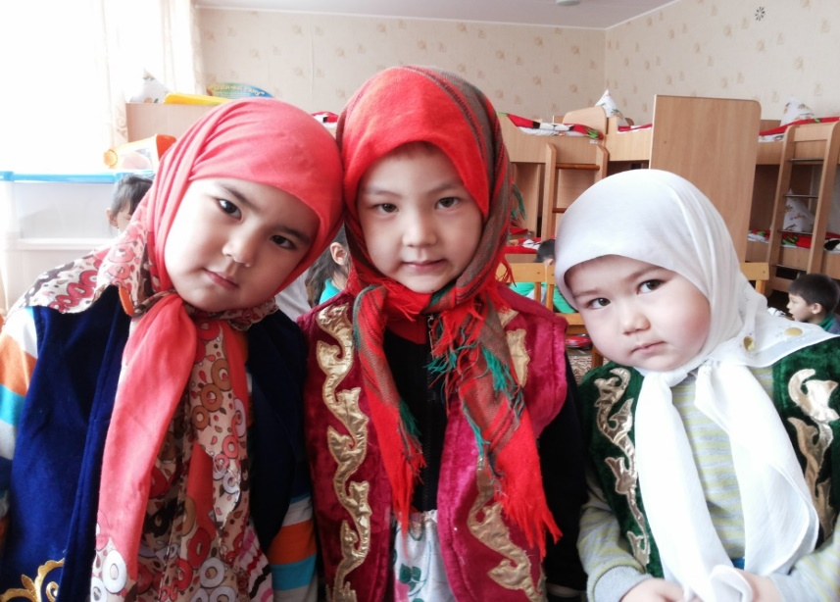
Келінен қорқып саспайық
Келіңдер,өсек бастайық.
Немеренің әртүрлі
Қылығын айтып тастайық.
Апырым-ай,белім-ай
Қайда кетті келін-ай!
1.
Немерем менің қазақша
Таза сөйлей алмайды.
Орыс тілде сөйлесе
Алдына жан салмайды
Ойпырым-ай,сұмдық-ай
Ұят екен масқара –ай!
2.
Немере менің компьютер
Ойынына тоймайды.
Тамаққа да қарамайды
Үзіліссіз ойнайды
Ойпырым-ай,сұмдық-ай
Бұл не деген масқара-ай!
1.
Немерем менің бақшадан
Шаршап үйге келеді
Жамандаса апайын
Келін соған сенеді
Ойпырым-ай,сұмдық-ай
Бұл не деген масқара-ай!
2.
Немерем менің теңгеге
Үйір болып алыпты
Жүз теңгені сағызға
Аямай бере салыпты
Ойпырым-ай,сұмдық-ай
Бұл не деген масқара-ай!

Бәрі:
Келіндер келіп қалған ба?
Біз де үйге кетейік
Немере тәтті жалғанда
Барына шүкір етейік.
Апырым-ай,белім-ай
Шай қойдың ба,келін-ай!

Көрініс: «Үздік оқушы»
Анасы: ( орындықта отырып телефонмен сөйлеседі, телефон шырылдау)
-Сәлем Айгүл!
Қалың қалай?
«Келін» сериалын көріп отырмын дейсің.
А-а-а
Баласы: (жүгіріп келіп ,қолында портфелін үстелге қойып,анасының бетіне сүйіп құшақтайды)
-Анашым! Анашым!
Маған үй тапсырмасын орындауға көмектесші.
,,,,,,,,,,,,,,,,,,,,,,,,,,,,,,,,,,,,,,,,,,,,,,,,,,,,,,,,,,,,,,,,,,,,,,,,,,,,,,,,,,,,,,,,,,,,,,,,,,
Анасы:
Ой балам, көрмейсің бе мен телефонмен сөйлесіп жатырмын
Бар әкеңе бар.
...............................................................................................
-Әке,Әке! қарашы маған,қарашы (бала портфелімен жүгіріп келеді)
Әке маған үй тапсырмасын орындауға көмектесші.
...................................................................................................
Әкесі: (айналатын креслода газет оқып отырады)
Балам білемісің.Европада қатты жел тұрыпты.Ал мына жерде өте қызықты статья бар екен. Соны оқуым керек.Мен саған көмектесе алмаймын. Бар ағаңа .
...........................................................................................................
(бала тағы айналып жүгіріп келеді)
-Аға,аға маған үй тапсырмасын орындауға көмектесші.
Ағасы: (ноутбукпен отырады)
Кедергі жасамай әрі тұршы.Маған интернетке кіріп ойындар тауып алуым керек.Саған әже көмектеседі. Бар әжеңе.
(Бала ортада тұрып айқайлайды)
- Әже,әже! (перденің артынан айқайлап шығады)
- Келе жатырмын құлыным!
- Сіз мені құтқаруыңыз керек. Менің ұйқым келіп тұр.
- Бара ғой құлыным,немерем. Әжеңнің әлі білімі бар.
- Әже тезірек,бүгін бізде сайыс болады.ерте баруым керек.
- Ой немерем сен қашан үлкен боласың.
(Әжесімен немересі кетіп қалады)
Соңында бәрі қатарға түрады. Бала күнделігін ашып 5деген бағасын көрсетеді.
«Мен үздік оқушымын» деп көрсетеді.

Көрініс: «Режисер»
Режиссердың рөлінде бір бала ортаға шығып былай дейді;
Қалай кино түсірсем екен.
Ол не жайлы болса екен.
О таптым мектеп ! дұрыс мектеп туралы кино түсірем.Қане бастайық!
Қыз:
Кадр 1. Дубль1
(әкесі назет оқып отырады,анасы кір жуып жатады)Осы кезде баласы мектептен келеді.
-Анашым мен 2 алдым
-Әкесі біздің бала 2 алыпты. (анасы кір жуып тұрып айтады)
-Қайда менің белбеуім (әкесі орнынан атып тұрады)
Режиссер:
Жо-жо –жоқ. Көңілді болуы керек. Дұрыс емес.
Қыз: Кадр 1 дубль 2
(бала билеп кіреді үйге)
-Анашым мен 2 алдым
-Әкесі біздің бала 2 алыпты (анасы қолындағы орамалды жоғары көтеріп айналдырып ақырын айтады)
Әкесі орнынан атып тұрып
Ура! Ура!
Біздің бала 2 алыпты.
Режиссер: Тоқта. Тоқта. Бұлай дұрыс емес. Қимылды спорт тәрізді болуы керек.
Қыз: Кадр 1 Дубль 3
(бала жаттығу жасап кіреді)
Анашым мен бүгін 2 алдым.
Әкесі Ура! Ура!
Біздің бала бүгін 2 алыпты.
Режиссер: Тоқта.Тоқта.
Тағы дұрыс емес. Бұл жерде бірдеңе жетпей тұр.
Аха,аха салт-дәстүр керек.
Қыз: Кадр1 Дубль4
Анашым!анашым! мен бүгін 2 алдым.
Режиссер: Тоқта, Тоқта.
(осы кезде киноға түсушілердің барлығы жерге шаршап құлайды)
Мимика театры
Тақырыбы: «Әке мен ана»
Мақсаты:Балалар үлкендер еңбегін бағалай білуге,олардың рөлдерінде
ойнап сезіну,кішкентай сәби балаға қамқор болуға,адамгершілікке,
әдептілікке тәрбиелеу.
Реквизит: сәбидің қол арбасы, қуыршақтар,сылдырмақтар,ұялы телефон,сыйлық пакеттері
Рөлдерде ойнайтындар: 5 ұл бала – әкенің рөлінде
5 қыз бала- ананың рөлінде
Қойылымның өткізу барысы:
Залда музыка ойналады.
Қол арбаларын сүйретіп әке мен аналар шығады.Ортаға келіп тұрып, арбаларын тербетеді.Аналар сәбилерін қолдарына алады,әкелер болса
сылдырмақтарын сылдырлатып сәбидің көңілін көтереді.
Әкелері аналармен қоштасып жұмысқа бет алады. Аналар қол арбаларын тербетіп әңгіме шертіп таза ауада дем алады.
Әкелер қолдарына ақшаларын көрсетіп келіп қалады. Аналар ақшаны көріп қуанып сәбилерін әкелеріне тастап дүкен аралауға кетіп қалады Ал әкелер болса, сәбилерін қалай уататынын білмей ,тербетіп,сылдырмақпен сылдырлатады,бірақ сәбилері жылап болмаған соң ұялы телефондарын алып аналарды шақырады.
Аналары дүкен аралап мәз-мейрам болып,қолдарында сатып алған заттары салынған пакеттерімен келеді.
Әкелер пакеттерін өз қолдарына алып ,сәбилерін аналарына беріп қуана-қуана кетеді.

Ата-аналармен жұмыс.

Отбасы - бала тәрбиесін қалыптастырушы ең алғашқы бесік
Қазақстан Республикасының Конституциясында «Балаларына қамқорлық жасау және оларды тәрбиелеу - ата - ананың табиғи құқығы әрі парызы»деп отбасының міндеті анық көрсетілген. «Қазақстан - 2030» бағдарламасында балаларымызды алыс болашақта қандай сапада көруіміз керектігі туралы айтылған. Сонымен бірге «Отбасы туралы Заң»,»Жоғары және орта білім тұжырымдамасында» әрбір отбасында өзінің ұрпағын тәрбиелеп, қатарға қосу міндеті жүктелген. Сөйтіп, отбасының әуел бастан - ақ өзіне тән киелі міндетін орындау қажеттілігі бекемделе түсті.
Отбасы - баланың ең жақын әлеуметтендіру ортасы қатарында өмірдің мақсаты, оның құндылықтарын біліп, өзін қалай ұстау керектігі туралы алғашқы мәліметтерді береді және онда басқалармен қарым - қатынас орнатуына іс жүзінде дағдыланады. Сөйтіп өзінің «кім» және «қандай» екенін практикада сынап байқап көреді. Отабасында әртүрлі жағдаяттар мен төтенше ахуалдарда өзін ұстаудың нормаларын, мінез - құлқын реттеудің өлшемдерін меңгереді. Ата - ананың үгіт - насихаты, түсіндіруі, олардың үлгі - өнегесі, үйдегі ахуал, отбасының психологиялық тынысы арқылы балалардың әдеті, мінез - құлқы, жақсы - жаманды бағалау критерийлері қалыптасуымен қатар қандай қылықтары үшін сөгіс алып, не үшін жазаланатынын, әділдік пен адалдық туралы ұғынып түсінеді
Бала әрқашанда ата-анадан жүрек жылуын, мейірімділікті қажет етеді, ол ата-ананы өмірдің тірегі санайды. Бала үшін ата-ана игілік жасаушы, үлгі-өнеге көрсетуші және ақыл-кеңес айтушы болып танылады.Бала тәрбиесінде қолданылатын басты әдістер, бұл - үлгі - өнеге, бірлікті еңбек, әңгіме - сұхбат, баланы қолдау мен қуаттау және қорғау. Бала ата - аналар арасындағы байланысқа, басқа адамдармен қарым - қатынас орнатуына, отбасы ішіндегі тұрмыс - тіршілігіндегі жағдайларға, барша отбасылық іс - әрекеттерге қатысады. Сондықтан да баланы тәрбиелеу үшін арнайы шарт, жағдайлар жасаудың тіпті де қажеті жоқ, тек қана ата - ана мен отбасы мүшелері тарапынан дұрыс, инабатты, адамгершілік әдебі сақталған қарым - қатынас арқылы баланы тәрбиелеп, өз болашағында осы қасиеттерді басты ұстаным етіп алуын ұғындырған жөн.Сол себебті біздің топтағы ата –аналар балабақшадағы жүргізілетін іс-шараларға белсенді қатысып отырады.
Жиналыстар, семинарлар, мерекелік ертеңгіліктер,сенбілікке,
спорттық шараларға келіп өз үлестерін қосуда.

Ата –аналар жиналысы
Тақырыбы:
«Салауатты өмір салты-баланың дамуына зор мәні бар»
Міндеттері:
- Ата-аналарға салауатты өмір салты туралы білімдерін кеңейту.
- Өз денсаулықтарын,бала денсаулығына көп көңіл бөле білу.
- Үй тұрмысында салауатты өмір салтын сақтау.
Көрнекіліктер:
- Жоба: «Денсаулық-зор байлық» видео- слайд
- Буклеттер «Салауатты өмір салты»
- Ата-аналарға кеңестер
- Денсаулық туралы мақал-мәтелдер
- «Шалқан» ертегісіне қажетті киім-костюмдер
Алдын-ала дайындаған жұмыстар:
- Шақыру қағаздары
- Жоба әзірлеу
- Буклеттер дайындау
- Ата-аналарға жадынама «Салауатты тамақтануға арналған жемістер»
- Балардың сурет көрмесі . «Салауатты өмір салтын қалаймыз»
- Ата-аналармен ертегіге дайындық.
Тәрбиеші:
Тыңдаңыз, бұл даланың үні қандай?
Қараңыз, отбасының гүлі қандай?
Шақырып ортамызға аналарды
Сырласып, бәріміз танысайық!
(Ата-аналарды ортаға шақыру.танысу)
Тәрбиеші : « Салауатты отбасы »
Гүл теруге баланы.
Енді қызық мұнда деп,
Күтті бақша есігі
Салауатты отбасы
Жиналыпты төріңе
Сәт-сапар тілеп бәріңе
Бастайық, рұқсат етсеңіз,
Сіздерді жиналысымызда қаралатын күн тәртібіндегі мәселелермен таныстырайын.
Күн тәртібінде қаралатын мәселелер:
- Ата-аналармен танысу рәсімі. Ойын: «Эстафета-сөзі»
- Балабақша меңгерушісіне сөз беру.
- Жобамен таныстыру. Тақырыбы: «Денсаулық-зор байлық» видео-слайд
- Викториналық сұрақ-жауаптар.
- «Шебер-класс» ата-аналармен қойылым көрсету. «Шалқан»ертегісі
- Ата-аналарға жадынама сыйлау.
Ойын: «Эстафета-сөзі»
- - Құрметті ата-ана!
Балаңыздың денсаулығы жақсы болу үшін не істер едіңіз?- деп массаждық допты лақтыра отырып әр ата-ананың ойын білу.
- - Мен Марал Қазбекқызы Әмірдің анасымын.
Баламның денсаулығы жақсы болу үшін ең бірінші күн тәртібін сақтаймыз.Бассейнға апарамыз, далада ойнайды,көп дәрумендер беремін - деп айтады әрі қарай барлық ата-аналар өз ойларын білдіреді.

2. Балабақша меңгерушісі...................................... «Салауатты өмір салты" туралы ата-аналарға ақпарат береді
3. «Денсаулық-зор байлық» видео-слайд.
Тәрбиеші: Қалдырбаева Көпей Ехияқызы теледидардан айтып отырып видео-слайд көрсетеді.Бұл видео-слайдта балалардың «Салауатты өмір салты» туралы өз ойлары, пікірлері де көрсетіліп кетеді.
4.Викториналық сұрақ-жауаптар.
Әрбір үстелдің үстінде күзгі жапырақтар жатады,сол жапырақтарда сұрақтар жазылған
- «Салауатты өмір салты» дегеніміз не?
- Денсаулыққа зиянды әдеттер,олар қандай?
- Денсаулық жақсы болу үшін не істеу керек?
- Денсаулығы жақсы - деп қандай адамды айтамыз?
5.«Шебер-класс» (ата-аналар сахналық костюмдер киіп ертегіні сахналайды)
«Шалқан» ертегісін сахналау
Ертегінің соңында шалқанда бар дәрумендер туралы көрсетіп айтып береді.
Шалқанда В1, В2,С дәрумендері бар.
В1- дәрумені көмірсулар айналымын,судың тепе-теңдігін реттейді.
В2 – дәрумені ағзаның өсуіне,заттардың алмасуына көмектеседі.
С – дәрумені қанның ұйығыштығын,ағзаның инфекцияларға қарсы тұру қабілетін арттырады.
С- төзімділікті нығайтады, шаршағандықты күресуге көмектеседі.
В1,В2 – дәрумендері жүйке жүйесінің және бұлшықеттердің дұрыс қызмет етуіне жауап береді. көкөністер мен жемістерді жиі тамаққа пайдаланыңыздар, - деп айтады.
6.Ата-аналарға жадынама сыйлау.
(қағаздан қиылған алма ,оның артында «Салауатты тамақтануға арналған жемістер» жазылған)
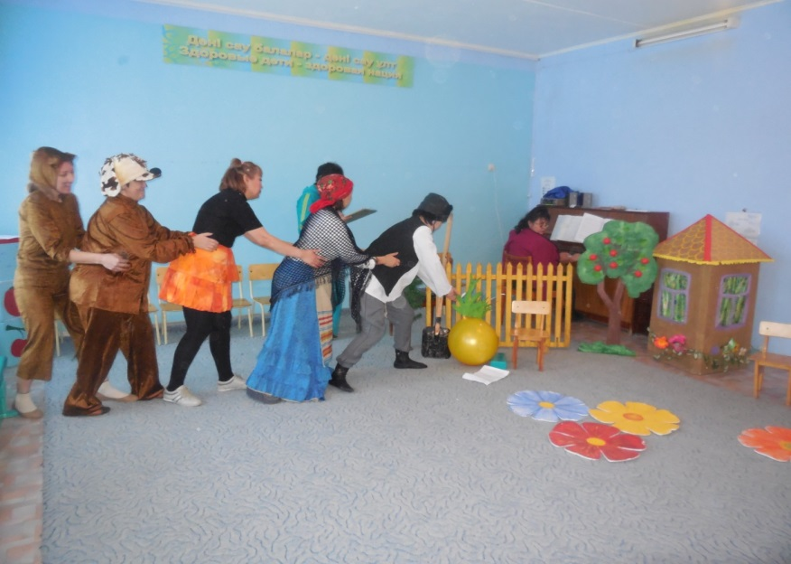

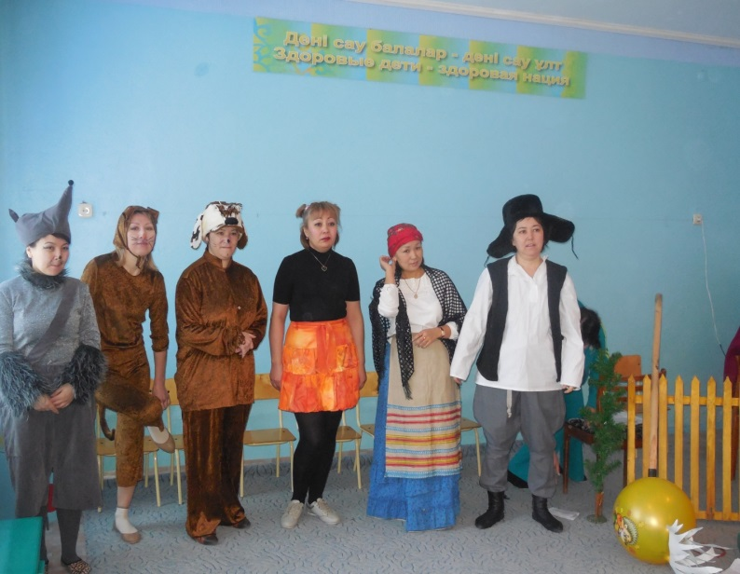
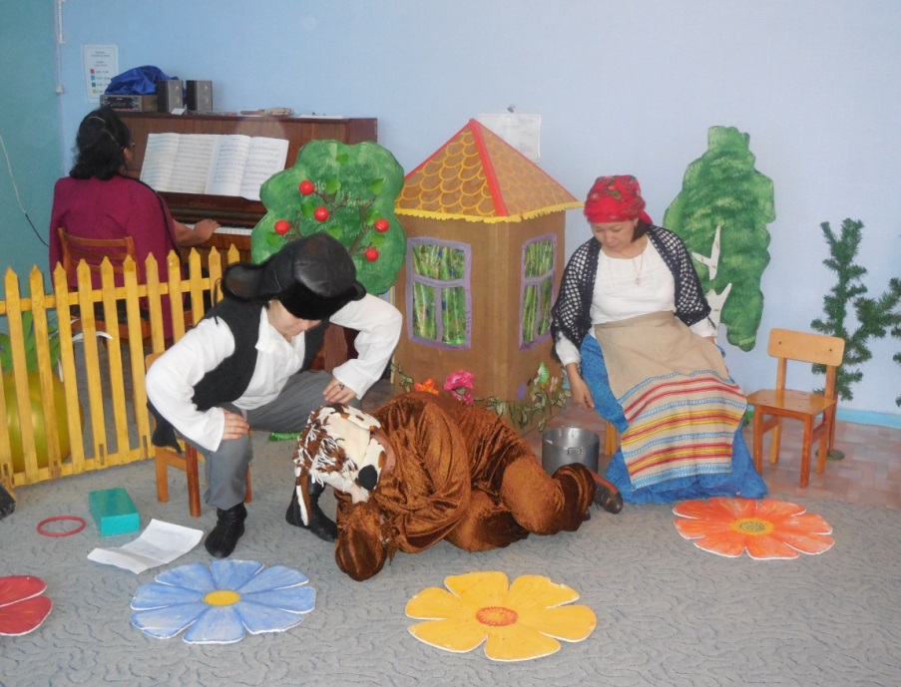

Жиналыстың қорытынды шешімі:

- Біздің бүгінгі ата-аналар жиналысы «Салауатты өмір салтын сақтау» мақсатында өз денсаулықтарына көңіл бөлу.
- Баланың күн тәртібін сақтай білу, үйрету ,жаттықтыру.
- Балабақшада өтілетін денсаулық шараларына белсене қатысу.

Ата-аналардың көмегімен топта шағын театр музейн аштық.
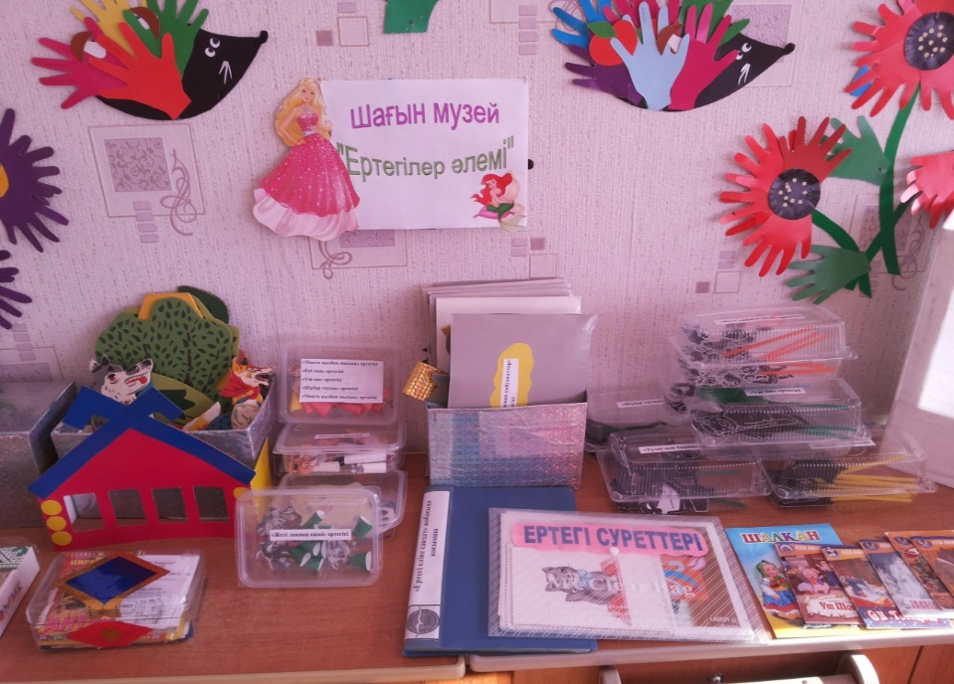
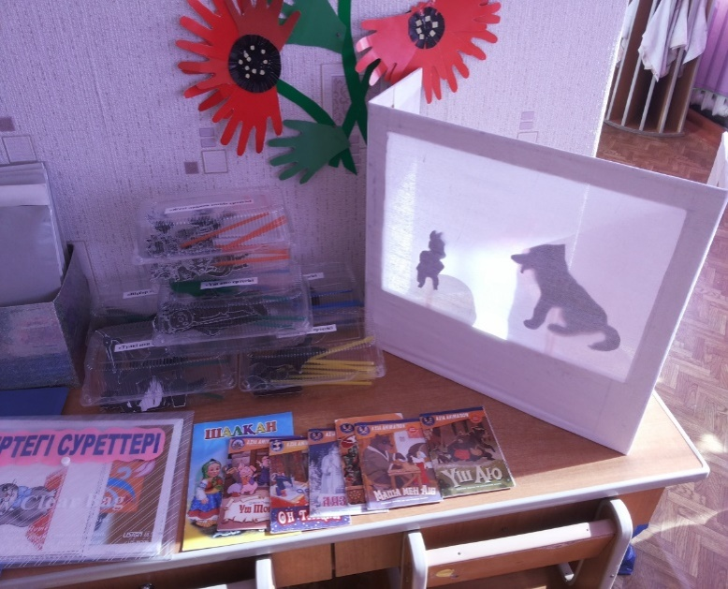

Ата-аналар жиналысындағы ой-толғау.

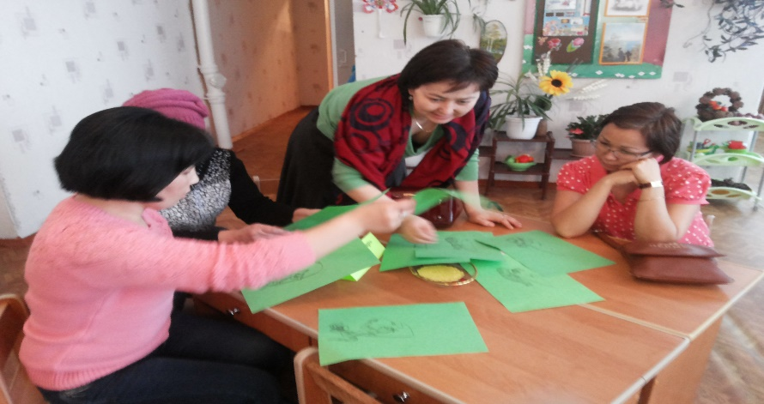

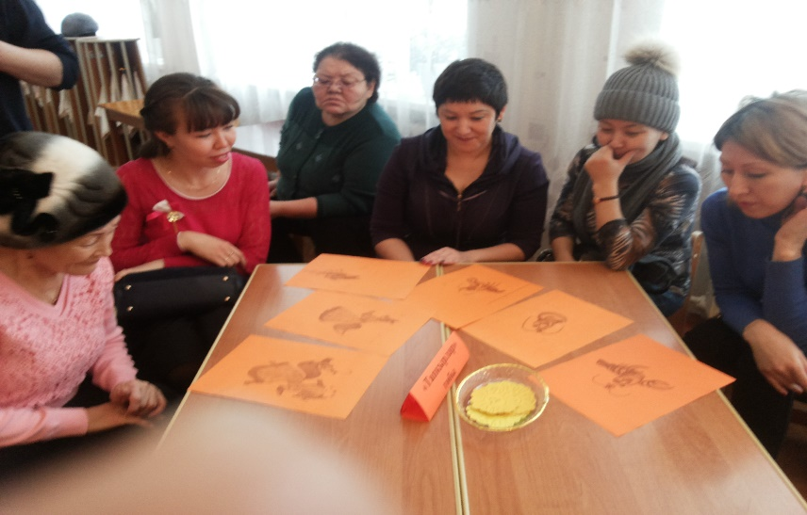

«Қысқы қалашық» ата-аналар ертегілерден кейіпкерлерді қардан жасап балаларға сыйға тартты.

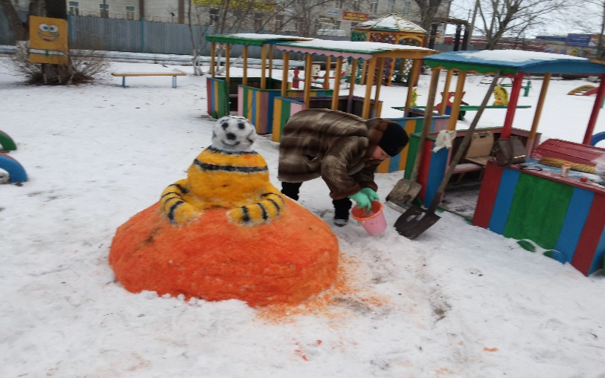
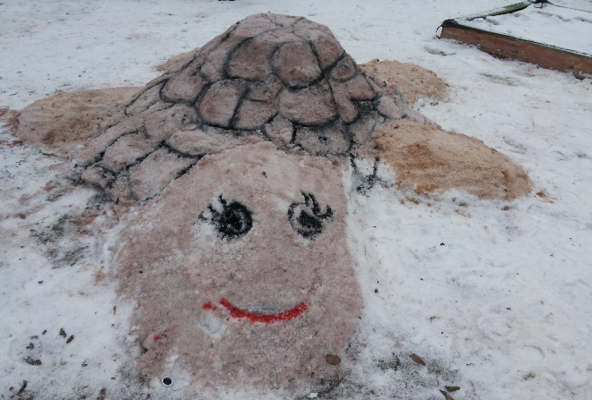

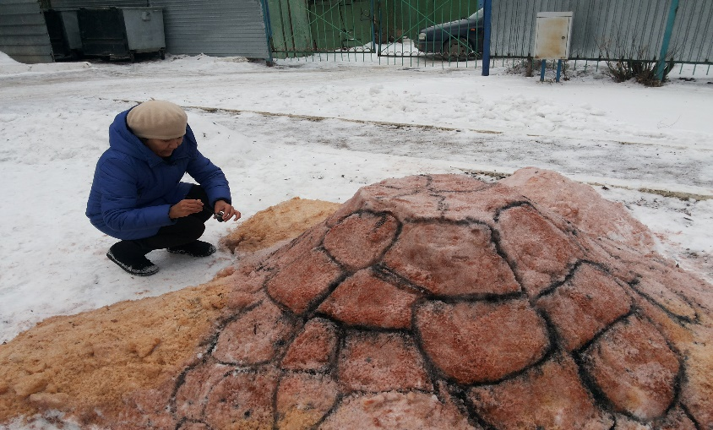

«Театр және біз»
Вариативтік компонент
(ересектер тобы)

№ | Тақырбы | Сағат саны | Өтілетін уақыты
1 | .«Театр және біз» әңгімелесу | 1
2 | Ырғақты иілгішті  (ритмопластика) | 1
3 | Сөз мәдениеті және техникасы | 1
4 | Театр мәдениеті | 1
5 | Театрландырылған ойын:  «Он саусақ» | 1
6 | Қазақ халық ертегісі  «Мақта қызбен мысық» әңгімелеу | 1
7 | Кейіпкерді суретке саламыз, ертегіні құрастырамыз. | 1
8 | «Ойнаймыз,ойлаймыз да шешеміз» | 1
9 | Орыс халық ертегісі  «Шалқан» әңгімелеу,драматизациялау | 1
10 | «Жайлауда»  Қабдыкәрім Ыдырысов | 1
11 | Театрландырылған ойын: «Көңілді жеміс пен көкөністер» ( комикс-класс) | 1
12 | Театрландырылған ойын:  «Шұбар тауық» | 1
13 | Түлкі туралы ертегілер әлеміне саяхат.  (әңгімелеу) | 1
14 | Ойын: « Қу түлкі»  (комикс-класс) | 1
15 | Стенд-кітапша театры. | 1
16 | Қазақ халық ертегісі  «Түлкі мен әтеш» драматизациялау | 1 | 12ай
17 | «Жеті лақпен қасқыр»  ертегісін сахналау | 1 | 12
18 | .«Әдептілік- әліппесі»  М.Әлімбаев | 1 | 12
19 | . «Алдар көсе мен шықбермес Шығайбай»  әңгімелеу | 1 | 12
20 | Мултьфильм көру  «Алдар көсенің байды алдағаны» | 1 | 1
21 | «Көңілді градусник» | 1 | 1
22 | Саусақ театры  «Ақ тиін мен қасқыр» | 1 | 1
23 | «Маша мен маймақ аю» орыс халық ертегісін әңгімелеу | 1 | 1
24 | Комикс-класс  «Маймақ аю» | 1 | 2
25 | Театрландырылған ойын:  «Ұзын құлақ сұр қоян» | 1 | 2
26 | Қазақ халық ертегісі  «Жігіт пен мыстан»әңгімелеу,мазмұндау | 1 | 2
27 | «Суретті біз саламыз, ертегіні ойлап табамыз» (комикс-класс) | 1 | 2
28 | Орыс халық ертегісі.  «Маша мен маймақ аю»  Көлеңкелі театр түрі | 1 | 3
29 | «Мысықтың әдеттері» М.Әлімбаев | 1 | 3
30 | Қазақ халық ертегісі  Қарлығаш пен дәуіт» | 1 | 3
31 | «Мақта қызбен мысық»  драматизациялау | 1 | 3
32 | Комикс-класс  «Инопланетян суретін саламыз» | 1 | 4
33 | Театрландырылған ойын:  «Аққу-қаздар» | 1 | 4
34 | Режиссерлық ойын | 1 | 4
35 | Викторина.  «Ертегіні жақсы көреміз» | 1 | 4
36 | Театр газетін шығару. (топпен) | 1 | 5

Білім беру саласы: Вариативтік компонент
Бөлімі: Театр және біз
Тақырыбы: «Театр және біз»
Мақсаты:
Білімділік:Балаларды театр өнерімен таныстыру,театр бөлімдерін қарастыру
Дамытушылық:балалардың шығармашылық қабілеттерін,ой-өрісін дамыту
Тәрбиелік:әдемілікке, инабаттылыққа тәрбиелеу
Сөздік жұмыс: театр, артист,сахна,спектакль,касса
Көрнекі құралдар: театр суреті

Іс-әрекет  Кезеңдері | Тәрбиешінің іс - әрекеті | Балалардың іс- әрекеті
Мотивациялық-  қозғаушылық. | Балалар біздер бүгін театр жайлы әңгімелесеміз.Сендер театрға барып көрдіңдер ме? | Балалар театр жайлы өз білгендерін әңгімелейді
Ұйымдастыру  іздестіру | Балаларға театр суретін көрсете отырып «Театр» сөзінің мағынасын түсіндіру.Театрда артист болып адамдар еңбек етеді. Ол артистер сахнада қызықты қойылымдар, ертегілерді сахналайды. Театрда артистер өздерінің бейнелерін сол қойылымға сәйкес әрлейді ,костюмдерін лайықты қылып дайындайды.театрға барған адамдар дем алып рахатқа бөленеді.Театрдың іші өте үлкен,  әдемі ,кең болып келеді.  адамдар отыратын орындықтар,  билет алатын касссалар болады.  Театрға кіру үшін міндетті түрде билет алу керек.театрға үлкен адамдар, балалар да бара алады.  Адамдардың жас шамасына сай әртүрлі қойылымдар қояды. Қойылымдарды спектакль деп атайды.театрда біздер өз өзімізді тәртіпті, әдепті болуға тырысуымыз керек.  Сөздік жұмыс: театр, сахна, спектакль,касса,билет  Театрға кіру үшін үш түрлі ережені білуіміз керек.Мына жерде қызыл түс,жасыл түс,көк түс ілулі тұр екен.Әр түстің өзіндік ережесі бар екен.Қане танысайық.  1.Қызыл түс –дауысын көтермей сөйлеп,тәртіпті болып отыру  2.Жасыл түс-қол соғып қошеметтеу  3.Көк түс-тыныштық сақтау  Д\о: «Театрға саяхат» | Балалар зейін қойып тыңдайды.  .Сурет бойынша театрдың қандай екенін көреді.  Балабақшаға келгеннен бастап театрға барғандарын әңгімелейді.  Театр, сахна, спектакль , қойылым сөздерін қайталап айтып үйренеді.  Балалар ойынды қызығушылықпен ойнайды
Рефлексивті -  түзетушілік | Балалар театрға барған сендерге ұнайды ма?  Несімен сендерге ұнайды? | .Балалардың өзіндік жауаптары.

Күтілетін нәтижесі:
Білу: «Театр « сөзінің мағынасын біледі
Игеру: театрдың әдемілігін, әсемділігін игереді
Меңгеру: әдептілікке,ұқыптылыққа

Білім беру саласы: Вариативтік компонент
Бөлімі: Театр және біз
Тақырыбы: Сөз мәдениеті және техникасы
Мақсаты:
Білімділік:Балаларды ойындар мен жаттығулар жасаған кезде сөйлеу артикуляциясын меңгерту
Дамытушылық:балалардың тыныс алу ,дыбысты дұрыс шығаруға үйрету
Тәрбиелік: әдемілікке тәрбиелеу
Сөздік жұмыс:әтеш, уық,мамық,ауа
Көрнекіліктер:әртүрлі суреттер

Іс-әрекет  Кезеңдері | Тәрбиешінің іс - әрекеті | Балалардың іс- әрекеті
Мотивациялық-  қозғаушылық. | Әдеп сақтап әманда,  Әрбір адал адамға.  Жасасан бір қамқорлық,  Қайтарады саған да. | Балалар өлеңді айта отырып қимылдар жасайды
Ұйымдастыру  іздестіру | Бүгін біздер сөз мәдениетімен танысамыз  Сөз ол аузымыздан шықққан дыбыс әрекеттері ,ол өте әдемі болуы керек. Ең әуелі аузымызға жаттығу жасап алайық.  А-а-а ауа  Ә-ә-ә әтеш  У-у-у уық  Ма-ма-ма мамық  Мысалы: өлең айтқанда қатты,жылдам айтуға болмайды. Оның өзіндік айту әдісі бар. Сол сияқты артистердің сөздері кейіпкердің сөйлейтін сөзіне байланысты болуы қажет.  Бүгін біз мына тақпақты мәнерлеп айтуды үйренеміз.  Үлкенге де сіз,  Кішіге де сіз.  Үлкенді біз құрметтеп  Бас иеміз біз. | Балалар театрға барғанда артистердің сөйлеу мәнерін айтады.Олар спектакльде қатты ,ақырын, әдемі ,баяу сөлегендерін естеріне алады.  Балалар тілге жаттығу жасайды  Балалар өлеңді тыңдап ,одан соң тәрбиешімен бірге мәнерлеп айтуды үйренеді
Рефлексивті -  түзетушілік | Бүгін біздер әдемі сөйлеуді үйрендік.Топта өздерің бір-бірлеріңмен әдепті сөйлеуге тырысыңдар | Балалар өздерінің сөздеріне қошемет білдіреді

Күтілетін нәтижесі:
Білу: Сөйлеу мәдениетін қалыптастыру
Игеру: дыбыс артикуляциясын,әдемі сөйлеуді
Меңгеру: әдептілікке,ұқыптылыққа

Білім беру саласы: Вариаьтивтік компонент
Бөлімі : Театр және біз
Тақырыбы: Театр мәдениеті
Мақсаты:
Білімділік:Балаларды театр өнерінің шынайы сезімдерін меңгерту
Дамытушылық:балалардың театрға деген көзқарасын дамыту
Тәрбиелік:өзін-өзі ұстай білуге тәрбиелеу
Сөздік жұмыс:көрермен, артис
Көрнекіліктер: цифр белгіленген билеттер,орындықтар

Іс-әрекет  Кезеңдері | Тәрбиешінің іс - әрекеті | Балалардың іс- әрекеті
Мотивациялық-  қозғаушылық. | Қайырымды жандар айнала  Шеңберге келсін жайлана.  Жалықпастан қайта біз,  Махаббат сөзін айтамыз.  Сүйеміз барлық әлемді,  Әлемдегі бар елді.  Бақыттымыз осы біз,  Қасымызда досымыз» | Балалар өлеңді қимылдар жасау арқылы қайталап айтады.
Ұйымдастыру  іздестіру | Театр мәдениеті сыртқы және ішкі мәдениет болып екіге бөлінеді.Ол театрдағы артистер мен көрермендер. артист болғыларың келеді ме? Әлде көрермен болғыларың келе ме?  Ойын «Артист»  Артист болу үшін біздер өте мәдениетті,әдемі сөйлейтін болуларымыз керек.Ал ендеше артист болып көрейік. Балалар мимиканы,қозғалысты,дауыс ырғақты тәрбиешінің айтуы бойынша жасайды.  Енді «Көрермен» болып көрейік.  Көрермендер театр залына кірді. Спектакль жүріп жатыр, көрермендер тыныш отыр | Балалар артист және көрермен болуды үйренеді  Тәрбиешінің айтуы бойынша әртүрлі қимылдар мен мимиканы ,дауысты келтіруге тырысады.  Балалар қолдарына билеттер алып ақырын барып орындарына отыруға жайғасады.  Көрермен болып залда тыныш отыруды тыңдауды үйренеді
Рефлексивті -  түзетушілік | Қ\о: «Ормандағы аю» Барлық балалар қозғалыста болып ойнайды | Ойынды қызығушылықпен ойнайды

Күтілетін нәтижесі:
Білу: театр мәдениетін біледі
Игеру: «Артист» , «Көрермен» позициясын меңгереді
Меңгеру:ұқыптылыққа, шыдамдылыққа

Тәрбиеші:
Білім беру саласы: Вариатвитік компонент
Бөлімі:«Театр және біз»
Тақырыбы: Инопланетян суретін саламыз
Мақсаты:
Білімділік:Балалардың ойлау қабілеттерін ,шығармашылқытарын әріқарай меңгерту
Дамытушылық:балалардың ой-өрісін дамыту,суретке сала білуге үйрету
Тәрбиелік: әдемілікке тәрбиелеу
Сөздік жұмыс:инопланетян,басқа әлем
Көрнекіліктер: ақ қағзадар, фломастер, қарындаштар

Іс-әрекет  Кезеңдері | Тәрбиешінің іс - әрекеті | Балалардың іс- әрекеті
Мотивациялық-  қозғаушылық. | Балалар біздер қай ғаламшарда өмір сүріп жатырмыз?  Біз ғаламшарымызды қалай атаймыз?  Басқа қандай ғаламшарларды білесіңдер? | Жер ғаламшарында өмір сүреміз. Меркурий,Нептун, Сатурн т.б
Ұйымдастыру  іздестіру | «Инопланетян» сөзін қалай түсінесіңдер?  Ия, ол басқа ғаламшардан келген бір бейнені атайды.Олар біздің ғаламшарда өмір сүре алмайды.  Олардың ғаламшарында тіршілік жоқ. Тек қана Жер ғаламшарында тіршілік бар.Бүгін біздер сол инопланетянды суретке саламыз.Ол үшін көз алдымызға елестетіп алайық.Олар қандай болып келеді?  Ия, олар адамға ұқсамайды. Бастары үлкен,денелері ұзын,бірақ аяқ қолдары адамға ұқсайды.  Қ\о: «Біз инопланетянбыз»  Ендеше өздеріңе қалай көрінеді солай салып көрейік | Инопланетян туралы өз білгендерін айтады. Суреттейді  Басы үлкен, денесі робот сияқты бет әлпеттері адамға ұқсамайды.Олар біздер сияқты тамақ жемейді.  Музыкамен балалар тік қозғалмалы жүріспен қимылдар жасайды  Балалар өз беттерінше сурет салады.
Рефлексивті -  түзетушілік | Балалардың салған суреттерін мадақтау.  Инопланетян сияқты жүріп көрейік деп ойнау | Балалар өздерінің суреттеріне қарап жүреді

Күтілетін нәтижесі:
Білу: өзге ғаламшардың түсініктерін біледі
Игеру: суретке салуды үйренеді
Меңгергеру: шығармашылық қабілеттері артады

Білім беру саласы:Вариатвитік компонент
Бөлімі: «Театр және біз»
Тақырыбы: «Мақта қызбен мысық»
Мақсаты:
Білімділік:Балалардың шығармашылқы қабілеттерін әріқарай шыңдай түсу
Дамытушылық:балалардың сөйлеу мәдениетін қалыптастыру, сөздік қорын молайту
Тәрбиелік: әдептілікке,тапқырлыққатәрбиелеу
Сөздік жұмыс: мысық, қыз,құйрық,мейіз
Көрнекіліктер: сюжетті театр түрі

Іс-әрекет  Кезеңдері | Тәрбиешінің іс - әрекеті | Балалардың іс- әрекеті
Мотивациялық-  қозғаушылық. | Балалар сендер қандай қазақ ертегілерін білесіңдер?Ертегіні ертекшілер ойлап тапқан екен. Олар әртүрлі ертегілерді жаңартып шығарып отырған.Ертегілерді балаларға қызықты қылып жазған | «Бауырсақ» «Шалқан», «Жеті лақпен қасқыр» ертегілері
Ұйымдастыру  іздестіру | Бүгін мен сендерге «Мақта қызбен мысық» ертегісін оқып берейін.Ертегіде жағымды, жағымсыз жақтарын айтып ортаға салу.  Неге мысық олай жасады?  Мақта қыз неге құйрығын жұлып алды?  Мысық ол қандай жануар?Неге оны адамдар жақсы көреді?  Мысық қалай дыбыс шығарады?  Дыбыстық жаттығу жасау  Мияу-мияу-мияу  Бүгін біздер осы ертегіні сахналап үйренемізӘртістер мен көрермендер болып бөлініп алайық.  Балаларды рөлдерге бөліп дайындалу,сахналау | Балалар ертегіні зейін қойып тыңдайды  Жағымды, жағымсыз жақтарын айтып береді.  Мысықтың дыбысын шығаруды үйренеді  Рөлдерге бөлініп сахналауды үйренеді.
Рефлексивті -  түзетушілік | Балалар сендерге ертегі ұнады ма?  Несімен сендерге ұнады?Рөлді жақсы ойнаған балаларды мадақтау | Балалардың өзіндік жауаптары

Күтілетін нәтижесі:
Білу: Көркем сөздерді айтуды, сөйлеу мәдениеті
Игеру: ертегіні сахналауды игереді
Меңгеру: шығармашылққа,тапқырлыққа

Білім беру саласы: Вариативтік компонент
Бөлімі: «Театр және біз»
Тақырыбы: «Қарлығаш пен дәуіт» ертегісі
Мақсаты:
Білімділік:Балаларға қазақ халық ертегісін бойына сіңіре білуге үйрету
Дамытушылық:балалардың ой-өрісін дамыту
Тәрбиелік:қамқорлыққа,адамгершілікке тәрбиелеу
Сөздік жұмыс:дәуіт, құстар,ұя,қарлығаш
Көрнекіліктер:сюжетті суреттер,құстардың карточкалары

Іс-әрекет  Кезеңдері | Тәрбиешінің іс - әрекеті | Балалардың іс- әрекеті
Мотивациялық-  қозғаушылық. | Д\о: «Қайда мекендейді?»  Үй құстары мен дала құстары араласып кетті,соны біздер орындарына жайғастыру керек | Балалар құстарды ажыратуға талпынады
Ұйымдастыру  іздестіру | Бүгін мен сендерге қазақ халқының «Қарлығаш пен дәуіт» ертегісін оқып берейін  Бір қарлығаш жардың қуысына ұя салып, өмір сүріпті. Қанаты қатпаған балапандары анасы азық әкелуге кеткенде, шыдамсыздана күтумен болады екен.  Бір күні балапандарды жемекке қарлығаштың ұясына жауыз жылан өрмелеп шығып бара жатады. Мұны көрген қарлығаш аспан мен жерді шарлап, шыр-шыр етіп, балапандарына арашашы іздейді. Көкектен көмек сұрай барса:  — Бүркіт қонаққа шақырып еді, соған барғалы жатырмын, уақытым жоқ, – дейді көкек.  Одан шығып, қарғаға барса:  — Үйленгелі жатқанымда, мазамды алма, – дейді. Қарлығаштың амалы таусылып, шырылдап ұшып келе жатады. Бір кезде дәуітті көреді. Дәуіт қарлығаштың шыр-шыр еткен дауысын естіп:  — Достым, неге зарлайсың? – деп сұрайды. Қарлығаш сонда:  — Жауыз жылан балапандарымды жұтпақшы болып, ұяма өрмелеп жетіп қалды. Соған не істерімді білмеймін, – деп, қарлығаш көзінің жасын төгіп-төгіп жібереді.  — Олай болса, мені жеткіз тезірек, – дейді дәуіт. Қарлығаш қанатын тосады. Дәуіт жотасына шығып алады.  Көзді ашып-жұмғанша ұясына жетеді. Жылан ұяға тақап қалған екен. Дәуіт пен қарлығаш енді бір сәт кешіксе, балапандарды қылғып сап, жұмсақ ұяда масайрап ұйықтамақшы екен. Дәуіт аяғымен шаба тырнап, жыланның екі көзін ағызып жібереді. Жауыз жылан сылқ етіп жерге құлап түседі де мерт болады. Дәуіттің ерлігіне сүйсінген қарлығаш онымен айнымас дос болыпты. Содан бері талай заман өтсе де екеуі бір ұяда тұрып, бірге өмір сүреді екен.  Жаттығу. «Қанатарымызды шынықтыру» | Балалар ертегіні зейін қойып тыңдайды.  Балалар құстар сияқты жаттығулар жасайды.
Рефлексивті -  түзетушілік | Ертегі сендерге ұнады ма?  Несімен сендерге ұнады? | Балалар қойылған сұрақтарға жауап береді.

Күтілетін нәтижесі:
Білу: ертегілердің мазмұнын түсіне біледі
Игеру: ертегіні зейін қойып тыңдап игереді
Меңгереу: шығармашылыққа,тапқырлыққа тәрбиелеу

Білім беру саласы:Вариатвитік компонент
Бөлімі: «Театр және біз»
Тақырыбы: Мысықтың әдеттері
Мақсаты:
Білімділік:Балалардың әдеби шығарманы зейін қойып тыңдауға,мазмұнын түсіне білуге үйрету
Дамытушылық:балалардың ой-өрісін дамыту,жануардың мінез-құлқын,жүріс-тұрысын жасай білуге үйрету
Тәрбиелік: әдемілікке ,үй жануарына деген қамқорлыққа тәрбиелеу
Сөздік жұмыс:мысық,жануар
Көрнекіліктер: мысық ойыншығы

Іс-әрекет  Кезеңдері | Тәрбиешінің іс - әрекеті | Балалардың іс- әрекеті
Мотивациялық-  қозғаушылық. | Балалар бүгін бізге қонаққа мысық келіпті.Қане біздер бәріміз мысықты жақсы көрейікші.Ол үшін не істеуміз керек?  Ия сипайық,жақсы көрейік. | Балалар мысықты көріп алақандарымен сипап, жақсы көреді
Ұйымдастыру  іздестіру | Мысықты қалай тастасаң да, төрт аяғымен түседі. Адамға ең жақын жүретін және бірге тұра алатын – ит пен мысық.  Ит – онға, мысық жүзге жуық түрлі дыбыс шығарады екен.Мысықтар тек адамдардың назарын өздеріне аударту үшін ғана мияулайды екен.  Мысықтардың көру мүшесі адамдардың көру мүшесіне қарағанда жақсы жұмыс істейді.Өйткені олар қараңғыда да көздері жанып, біз көрмейтін заттарды көз ныса Ауылда да, қалада да үйлерінде мысық ұстайтындар көп. Олардың кейбіріне мысық үйіне тышқан жоламауы үшін қажет болса, екіншілері мысықты өзіне серік етеді, үшіншілеріне асыл тұқымды, ерекше түр-сипаттағы мысық үйіне көрік, тұрмысына сән беруі үшін керек. Тіпті, мысықты қан қысымын басу тәрізді емдік шаралар, түрлі апат, тылсым күштерден хабар алып, сақтану үшін де ұстайтындар көп. Міне мысықтардың әдеттері өте көп.  Ш.Мұхаметжановтың «Менің мысығым» өлеңін оқып берейін.  Бар менің бір мысығым,  Кқрсең оның пысығын.  Қапақылдап ойнайды,  Ол әжемнің ұршығын.  Қояр емес ол мүлде,  Бере емес тіпті ерік.  Шаршап қалар дедім де,  Ұйықтатым мен сүт беріп. | Балалар мысықтардың әдеттері жайлы көп мағлұмат алады.  Мысықтар қараңғыда жақсы көреді,олар өте әртүрлі болатынын біледі.  Үй тұрмысында мысық тышқандарды ұстау үшін керек екен. Мысықтар болмаса тышқандар көбейіп кетеді.Олар өте кеміргіштер.  Балалар өлеңді тәрбиешімен бірге айтып оқиды.
Рефлексивті -  түзетушілік | Қ\о: «Мысық пен тышқан»  Балаларды ойынға баулу және мысықтың атқаратын жұмысын біліп сол сияқты шапшаң ұстай алуға ұмтылдыру  - | Балалар ойынды қызығушылықпен ойнайды

Күтілетін нәтижесі:
Білу: Мысықтың әдеттерін біледі
Игеру: дауысының ырғағын,қимыл іс-әрекетін сезініп игереді
Меңгеру: үй жануарына деген қамқорлық

Ұйымдастырылған оқу қызметінің
технологиялық картасы
№11 «.....» «..» 20 жыл

Тәрбиеші:
Білім беру саласы: Вариативтік компонент
Бөлімі: «Театр және біз»
Тақырыбы: «Жігіт пен мыстан» ертегісі
Мақсаты:
Білімділік:Балалардың зейін қойып тыңдауға,мазмұнын түсініп ауыз-екі сөйлеуге үйрету
Дамытушылық:балалардың ой-өрісін дамыту,жағымды-жағымсыз қабілеттерін сезіне білуге
Тәрбиелік: әдемілікке,шыдамдылыққа, тапқырлыққа тәрбиелеу
Сөздік жұмыс:мыстан, бай,жылқы
Көрнекіліктер: жігіттің суреті, мыстан кемпірдің суреті

Іс-әрекет  Кезеңдері | Тәрбиешінің іс - әрекеті | Балалардың іс- әрекеті
Мотивациялық-  қозғаушылық. | Балалар сендер өскенде үлкен жігіт және қыздар боласыңдар. Ол кезде өз ойларыңмен жүресіңдер.Бүгін мен сендерге жігіт жайлы ертегі айтып беремін | Балалар өскенде қандай адам болатындарын әңгімелеп береді.
Ұйымдастыру  іздестіру | Балаларға тәрбиеші «жігіт пен мыстан» ертегісінің суретін көрсете отырып әңгімелейді. Ең әуелі мыстан қандай адам екенін сипаттайды. Мыстан ол қандай кейіпкер?  Тәрбиеші ертегіні мазмұндайды  Бір байдың сансыз көп малы болған екен. Малының көбі жылқы екен. Бір жылы жұт болып, бай қоныс аударып, жылқысын жер аударып жаяды. Қыс өтіп, жаз жақындаса да жылқысы келмейді. Бай жалғыз баласын жолдас-жорасымен жылқысын іздетіп жолға аттандырады.Күндерден күн өтіп, арып-ашып, жылқыны таба алмай жүргенде, іздеушілер бір-екі қосқа келеді. Қостың ішінде шіріген ыдыс-аяқ, тағы басқа заттар жатыр екен. Мұны көрген соң, іздеушілер өз жылқышыларының бұрын қонып аттанған жері екенін топшылайды. Сол жобамен маңайдағы жерлерден, сай-саладан іздеп жүріп, айғыр үйір жылқыға кездеседі. Сол кезде бір жақтан ағып келіп, бір көк шолақ қасқыр бір қара торы биені иығына алып сала жөнеледі. Мұны көріп іздеушілер тұра қуады. Бәрінен байдың баласы қасқырға бұрын жетіп, ұрмақшы болып төніп келе жатқанда, қасқыр артына қайырылып: — Тарт қолыңды! – дейді. Бала есі шығып қалады. Артында қалған қуғыншылар жетіп келіп, балаға:  — Неге ұрмадың! – деп сұрайды. Сонда бала:  — Қасқыр «Ұрма!» деді, – дейді.  — Ойбай, қуайық, ұрмасы несі? Қасқыр сөйлей ме екен? Егер де ұра алмасаң, атты бізге бер! – деп, аналар кеу-кеулеп еді, бала серіктерінің сөзіне еріп, қасқырға тағы бұрын келіп жетеді. Ұрайын деп ұмтылып еді, қасқыр тағы да:  — Ұрма, мен саған жалғыз қарындасымды беремін, – дейді. Күндіз қасқыр, түнде қасқыр кебенегін тастап, қараңғы үйді жарық қылатын сұлу келіншек болып қойнына жатады. Сонымен бай баласы жата береді Хан байдың баласын шақырып алып, әмір етеді. Бай баласы жылап-еңіреп әйеліне келеді. Әйелі:  — Мұның жарасы жеңіл, үш-төрт күнге рұқсат сұрап алып кел, – дейді. Бай баласы ханнан үш күн сұрайды. Хан үш күн рұқсат береді. Қайтып әйеліне келеді. Әйелі:  — Жарайды. Әзірше деміңді алып жата бер, – дейді. Жігіт жата береді. Әйел күндіз-түні ұйықтамай, әшекейлеп, алтындап, жібектен неше түрлі гүл жасайды. Гүл қараңғы үйді жарық қылатын өте тамаша болады. Бір күні түнде әйел күйеуін оятып:  — Осыны алып бар да, сол ханның айтқан көліне қармаққа байлап сал да отыр. Оны сол көлдегі балықтың патшасынан басқа балық тістемейді. Балықтың патшасы келіп тістей қалса, сол бойында суырып, судың шетіне шығарып алып, хан айтқан алтынды тауып беруге аузынан уәде ал, оның уәдесіне де сенбе, қанатын жұлып алып қал, – дейді. — Тақсыр! Ер кезегі үшке дейін. Мұны тағы бір жерге жіберіңіз, өмірінде келмейді, – дейді.  Жігіт айғырды жетелеп, екі айда елге келіп, ханға айғырды тапсырып, әкесінің сәлемін айтады. Сол кезде хан қарамағындағы барлық ұстаны жиып, үш қабат үйді бұздырып, екі қабатын бұзып, үшінші қабатына кірісіп жатыр екен. Барлық тапсырманы орындағаннан кейін, хан ойланып, қатесін мойындап, кемпірдің басын алып, жігітке өзінің қызын қосып, орнынан түсіп, тағын береді.  Жігіттің әуелгі алғаны қасқырдың қызы емес, өнерлі қыз екен.  Сөйтіп, ол мұратына жетіпті. | Балалар суреттегі мыстанды сипаттайды. Мыстан кемпір ол адамдарды алдайды, өте нашар адам.  Ертегіні зейін қойып тыңдайды.  .  Жігіт әйелі қылып қасқырды алды.  Ол ханның берген тапсырмаларын орындап жігітке көп көмектеседі  Қасқыр әдемі сұлу қыз.Өте данышпан,  ақылды қыз.
Рефлексивті -  түзетушілік | Балалар бұл еретегіде кейіпкерлердің қайсысы сендерге ұнады?Несімен сендерге ұнайды?  - | Балалардың өзіндік жауаптары.

Күтілетін нәтижесі:
Білу: ертегідегі кейіпкелердің жағымды жағымсыз әрекеттерін біледі
Игеру: мазмұнын түсініп ,әңгімелеуді игереді
Меңгеру: ақылды болуға тәрбиелеу

Ұйымдастырылған оқу қызметінің
технологиялық картасы
№11 «.....» «..» 20 жыл

Тәрбиеші:
Білім беру саласы:Вариативтік компонент
Бөлімі: «Театр және біз»
Тақырыбы:«Жеті лақпен қасқыр» ертегісі
Мақсаты:
Білімділік:Балалардың көркем әдеби шығарма негізінде балалардың сөйлеу тілін ұстарту, байланыстырып сөйлеуін дамыту, дыбыстық мәдениетін жетілдіру.
Дамытушылық:балалардың тіл байлықтарын дамытуСөздік қорын молайту
Тәрбиелік:ертегі қойылымын сахналауға қатынасып, бала бойындағы актерлік шеберлікті шыңдау, өнер сүйгіштікке тәрбиелеу.
Сөздік жұмыс: жеті лақ,қасқыр,жыртқыш
Көрнекіліктер:орман көрінісімен бейнеленген, интерактивті тақтадан орман, күздің сұлу табиғаты, ешкі үйі бейнеленген суреттер

Іс-әрекет  Кезеңдері | Тәрбиешінің іс - әрекеті | Балалардың іс- әрекеті
Мотивациялық-  қозғаушылық. | Балалар бүгін өзімізге таныс ертегі «Жеті лақпен қасқыр» ертегісін ойнайық.  Біз нешеге дейін санауды білеміз.  Тура және кері санайық.  Көрермендер мен артистерге бөлініп алайық. | Балалар тура және кері санайды. Санды цифрмен көрсетеді.Балалар рөлдерге бөліеді
Ұйымдастыру  іздестіру | Тәрбиеші:Ерте, ерте, ертеде қалың орманның ішінде ешкі жеті лағымен тату - тәтті өмір сүріпті.  «Тыныс алу жаттығулары»  Тренинг:  - Армысың, алтын күн!  - Армысың, туған жер!  - Армысың, жасыл орман!  Ешкі лақтарымен таңертеңгілік жаттығу жасайды.  «Өс, Ұлан!»  Сау болсын десең,  Он екі мүшең -  Ерте тұр!  Құлақ түр,  Тыңда сыр.  Жапырақтар жырлар,  Гүлдер сыбырлар  Күн нұрын күт!  Таза ауа жұт -  Бойыңа құт.  Жүгір,  Селмен жарысып.  Жүгір,  Желмен жарысып.  Нұрға сылан,  Болып қыран  Өс, ұлан!  тәрбиеші : Ешкі үйге лақтарымен келеді.  Тәрбиеші: Ешкі орманға кетеді. Лақтар сәбіз жинауға кіріседі.  «Сәбіз жинау» ұсақ - қол моторикасына арналған жаттығу.  Тәрбиеші: Осы кезде есік соғылып қасқыр келеді.  Тәрбиеші: Осы кезде қасқыр өзінің дауысын ешкінің дауысына келтіріп қайтадан келеді ,де әндетеді.  Қасқыр лақтарды аузына жұтып орманға кетіп қалады.бір ғана лақ пештің артына тығылып қалған екен. Орманнан ешкі оралса есік аңқиып жатыр ,бір лақ шығып бәрін айтып береді. Ешкі текені ертіп алып орманға бет алады.  Осылайша ешкі лақтарын аман-есен қасқырдан құтқарып қалған екен. | Ешкі лақтарымен орманда серуендеп, келе жатады/  Ешкі:- Лақтарым, шырақтарым айналаға қараңдаршы,  - Табиғат қандай тамаша!  - Ауа қандай тап - таза!  Жаттығу жасайды.  Ешкі: Лақтарым, шырақтарым,  Көлге біткен құрақтарым.  Мен сендерге орманнан  Шүйгін шөп, әкелейін.  - Лақтарым, сендер мен келгенше бақшадағы сәбіздерді жинап, үйге кіргізіп қойыңдар.  Жауын жауып кетуі мүмкін.  1 лақ: - Лақтар жүріңдер, кіріңдер үйге. Жауын жауғалы жатыр.  2 лақ: - Есікті мұқият кілттеп қояйық..  Қасқыр: - Лақтарым, шырақтарым,  Көлге біткен құлақтарым.  Мен сенделге олманнан  Шүйгін шөп әкелдім  Лақтар: бәрі қасқырға шулап күледі  3 лақ: - Сен біздің анамыз емессің.  4 лақ: - Біз саған есік ашпаймыз.  Қасқыр: /түсініксіз кейіппен/  - Бұлар мені қалай біліп қойды?  - Бәрібір сендерді жеп қоямын. / Кетіп қалады/  Қасқыр: өзінің әнін ешкі ге ұқсатып айтады.Сол кезде лақтар бұл анамыз келген деп ескіті ашып қояды.  Ешкі мен теке қасқырды тауып алып теке өзінің мүйізімен сүзіп қалғанда қасқырдың қарны жарылып лақтар шыға келеді.
Рефлексивті -  түзетушілік | «Жеті лақпен қасқыр» ертегісін сахналаған артистерге қошемет білдірейік. | Көрермендер қошемет білдіріп қол соғады.
Күтілетін нәтижесі:
Білу:ертегінің мазмұнын жатқа білу
Игеру:қимыл іс-әрекет арқылы сөйлеуді игеру
Меңгеру: шапшаңдыққа, тапқырлыққа,адамгершілікке тәрбиелеу

Ұйымдастырылған оқу қызметінің
технологиялық картасы
№11 «.....» «..» 20 жыл

Тәрбиеші:
Білім беру саласы:Вариативтік компонент
Бөлімі: «Театр және біз»
Тақырыбы: Ойын: «Қу түлкі»
Мақсаты:
Білімділік:Балалардың ертегідегі түлкі бейнесін естеріне сала отырып,қағаз бетіне түсіру
Дамытушылық:балалардың тіл байлықтарын дамыту,геометриялық денелерді салуды
Тәрбиелік: достыққа,ақылдыққа тәрбиелеу
Сөздік жұмыс: қу түлкі,айлакер, ақылды,дос
Көрнекіліктер: түлкінің суреті,бетпердесі

Іс-әрекет  Кезеңдері | Тәрбиешінің іс - әрекеті | Балалардың іс- әрекеті
Мотивациялық-  қозғаушылық. | Балалар мен сендермен ойын ойнағым келіп тұр. Келіңдер ойнайық!  Ойын: «Қу түлкі» | Балалар ортаға шығып ойынды қызығушылықпен ойнайды.
Ұйымдастыру  іздестіру | Түлкі қандай жануар?  Түлкінің мінезін сипаттайықшы.  Ия,түлкі өте айлакер жануар екен. Ол барлық жануарларды алдап ,өтірі кайтып жүреді.  Қазір біздер геометриялық денелерден осы қу түлкінің бейнесін салайық. Әркімнің түлкісі өз бетінше әртүрлі болу керек. М: Сендер әртүрлі адамдарсыңдар ,сол сияқты түлкілер қазір бізде өте көп болдаы ,сондықтан олардың мінезі де әртүрлі болуға тиіс.  Ой қандай әдемі түлкілер пайда болып жатыр.  Қане кімнің түлкісі қандай мінезді екен.Қу,айлакер ме,әлде ақылды түлкі ма оны көрейік.  Түлкі,түлкі сен қайдасың? | Түлкі дала жануары, қу, айлакер, бәрін алдайды.  Балалар геометриялық денелерді салып алып соларды жандандырады.  Әр бала өзінің түлкісінің мінезін сипаттап береді.  Осы кезде балалар суреттерін жоғары көрсетіп мен мындамын дейді.
Рефлексивті -  түзетушілік | Балалар сендерге түлкінің бейнесін салған ұнады ма?  Ендігі жолы басқа жануарды сипаттап суретке саламыз.  - | Балалар өздерінің түлкілерін мадақтайды.
Күтілетін нәтижесі:
Білу: жануарлардың бейнесін қағаз бетіне салуды
Игеру: жануардың мінез-құлқын сипаттауды игереді
Меңгеру: шапшаңдыққа, тапқырлыққа,адамгершілікке тәрбиелеу

Ұйымдастырылған оқу қызметінің
технологиялық картасы
№11 «.....» «..» 20 жыл

Тәрбиеші:
Білім беру саласы:Вариативтік компонент
Бөлімі: «Театр және біз»
Тақырыбы: Түлкі туралы ертегілер әлеміне саяхат
Мақсаты:
Білімділік:Балалардың хайуанаттар мінез-құлқын,іс-әрекетін түсінуге білімдерін бекіту
Дамытушылық:балалардың ойлау қабілеттерін дамыту,әңгімелеуге үйрету
Тәрбиелік:қамқорлыққа тәрбиелеу
Сөздік жұмыс:түлкі,арыстан, қасқыр, жолбарыс, қоян, маймыл,
Көрнекіліктер: әр ертегілердің сюжетті суреттері

Іс-әрекет  Кезеңдері | Тәрбиешінің іс - әрекеті | Балалардың іс- әрекеті
Мотивациялық-  қозғаушылық. | .Балалар сендер қандай ертегілерді білесіңдер?  Ол ертегілерде көбінесе қандай жануарлар кездеседі? | Балалар өздері білетін ертегілердің аттарын атйды.  Қасқыр,қоян, арыстан, түлкі
Ұйымдастыру  іздестіру | Түлкі ертегілерде қандай болып келеді?  «Түлкі мен тырна» ертегісі.  «Бауырсақ»,  «Түлкі мен Ешкі»  «Түлкі мен қырғауыл»  «Түлкі мен ешкі»  Міне көп ертегілерде түлкі кездеседі  Балаларға суретті көрсете отырып әңгімелеу.Әрбір ертегіден үзінді айтып береді.  «Түлкі мен тырна» ертегісінен үзіндіні қойылым түрде көрсетіп көрейік.  Тәрбиеші: Ертеде түлкі мен тырна дос болыпты. Бірде түлкі тырнаны үйіне қонаққа шақырыпты.  Түлкі: Жарайды, келемін.  Тәрбиеші: Тырна түлкінің үйіне келеді.Түлкі ботқа пісіріп жайпақ табаққа салып, тырнаның алдына қояды.  Түлкі: - Тамақ ал, өзім пісіріп едім.  Тәрбиеші: тырна жайпақ табақты тұмсығымен шоқып,ештеңе жей алмайды.Ал түлкі болса,табақтағы ботқаны тілімен жалап тауысады.  Түлкі: -айып етпе,бұдан өзге берер тамағым жоқ.  Тырна: Осыған рахмет.Енді сен маған қонаққа кел.  Тәрбиеші: Келесі күні түлкі тырнаға қонаққа келеді.Тырна сорпа дайындап оны мойыны тар құмыраға құйып, дастарханға қойыпты  Тырна: - же,қымбаттым.Қысылма.  Тәрбиеші: Түлкі құмыраны ары-бері айналып,сорпаны іше алмайды.Құмыраға басы сыймайды.Ал тырна ұзын тұмсығымен шоқи береді. Сөйтіп бәрін өзі жеп қояды.  Тырна: -Ренжіме,қымбаттым.Бұдан өзге берер тамағым жоқ.  Тәрбиеші: Сөйтіп балалар,бір аптаға жетерлік тамаққа тойып қайтқысы келген түлкі үйіне ренжіп,аш қайтыпты.  Ертегіні ойнаған артістерге қошемет білдірейік. | Айлакер, қу болады  Балалар суреттегі түлкіні көріп ертегінің үзіндісін ести отырып тыңдайды.  Балалар біреуі түлкі, ешкіболып көрініс қойып үйренеді  Балалардың жартысы көрермендер болып отырады.  Ертегіні зейін қойып көреді  Артистерге қошемет білдіреді.
Рефлексивті -  түзетушілік | Балалар сендерге «түлкі мен тырна» жайлы ертегі ұнады ма? | Балалардың өзіндік жауаптары
Күтілетін нәтижесі:
Білу: түлкінің жағымсыз жақтарын біледі
Игеру: түлкі жайлы ертегілерді мазмұндауды,рөлдерде ойнауды игереді
Меңгеру:шапшаңдыққа, достыққа,тәрбиелеу

Ұйымдастырылған оқу қызметінің
технологиялық картасы
№11 «.....» «..» 20 жыл

Тәрбиеші:
Білім беру саласы:Вариативтік компонент
Бөлімі: «Театр және біз»
Тақырыбы: Викторина «Ертегіні жақсы көреміз»
Мақсаты:
Білімділік:Балалардың білімдерін бекіту
Дамытушылық:балалардың тіл байлықтарын дамыту,сөздік қорларын молайту
Тәрбиелік:адамгершілікке,ұқыптылыққа,ізденімпаздыққатәрбиелеу
Сөздік жұмыс:сахна, артист,көрермен,ертегі,спектакль
Көрнекіліктер: әртүрлі ертегілерден карточкалар

Іс-әрекет  Кезеңдері | Тәрбиешінің іс - әрекеті | Балалардың іс- әрекеті
Мотивациялық-  қозғаушылық. | .Балалар біздер сендермен көп ертегілерді,мақал-мәтелдер,  жаңылтпаштарды білеміз. Бүгін бар білгендерімізді қорытындылаймыз | Балалар өздері білетін ертегілердің аттарын атайды.
Ұйымдастыру  іздестіру | Отан туралы мақал айтайық.  Жаңылтпаштарды менің артымнан айтып көріңдер.  Тұз мұздай  Мұз тұздай  Ал енді мен сендерге бір ертегіні айтамын сендер сол ертегін сахналайсыңдар..  М: «Мақта қызбен мысық»  «Түлкі мен тырна»  «Үш аю» ертегісі  «Бауырсақ» ертегісінен үзінді қояды.Осылайша жалғаса береді  Менің қолымда бірнеше карточкалар бар. Ол карточкаларда ертегілерден үзінді суреттер.Сендер қандай ертегі екенін айтып берулерің керек. | Отан оттан да ыстық  Отан отбасынан басталады.  Еңбек етте,міндет ет.  Балалар жаңылтпашты жылдам айтады  Балалар мақта қыз бен мысықтан үзінді қояды.  Қонаққа барғанда қалай тамақ жегенін көрсетеді.  Балалар барлық ертегілерден үзінді қойып үйренеді  Балалар қолдарына бір-бірден карточкалар алып суреттегі бейнеленген ертегі суретін тауып атын айтуға тырысады.
Рефлексивті -  түзетушілік | Міне бүгін біздер өте көңілді отырдық. Маған сендер өте тамаша өнер көрсеттіңдер. нағыз театрдағы артіистер сияқты өздеріңді көрсете білдіңдер. | Балалардың көңіл-күйлері өте көтеріңкі  себебі барлық ертегілерді жақсы тауып бере алды
Күтілетін нәтижесі:
Білу: ертегілердің мазмұнын біледі
Игеру: кейіпкерлерді сомдауды,дауысырғағын келтіре игерді
Меңгеру: шапшаңдыққа, тапқырлыққа,адамгершілікке тәрбиеле
Ұйымдастырылған оқу қызметінің
технологиялық картасы
№11 «.....» «..» 20 жыл

Тәрбиеші:
Білім беру саласы: Вариативтік компонент
Бөлімі: «Театр және біз»
Тақырыбы: Театр газетін шығару
Мақсаты:
Білімділік:Балалардың жыл бойы салған суреттерін театр афишасын дайындауға үйрету
Дамытушылық:балалардың ой-өрісін,қимыл іс-әрекетін дамыту
Тәрбиелік: адамгершілікке,ұқыптылыққа,ізденімпаздыққа тәрбиелеу
Сөздік жұмыс: сахна, артист,көрермен,ертегі,спектакль,афиша.зал,холл
Көрнекіліктер: түрлі-түсті суреттер, қайшы,фломастерлер, қарындаштар,желім,үлкен ватман қағаздар

Іс-әрекет  Кезеңдері | Тәрбиешінің іс - әрекеті | Балалардың іс- әрекеті
Мотивациялық-  қозғаушылық. | .Балалар біз сендермен театр жайлы көп мағлұмат алдық. Театрға барған сендерге ұнай ма?  Неге? | Балалардың өзіндік жауаптары  Көрермендер тыныш отыру керек. артистер әдемі сөйлеуді білу керек. Театр іші өте кең,әдемі
Ұйымдастыру  іздестіру | Бүгін біздер осы театрдың афишасын немесе театрдың газетін шығарамыз.  Ол үшін жыл бойы үйренген білімдерімізді көрсетеміз.  Ертегілердегі кейіпкерлерді, театрдың сыртқы және ішкі көрінісін,суреттеп я болмаса қайшымен қиып алып жабыстырамыз.  Музыка әуенімен балалар жұмыс жасайды | Балалар берілген тапсырма бойынша әркім өз бетінше жұмыс жасайды.  Біреулері аңдардың суреттерін салып,  қиып жабыстырады,  гүлдерді т,б бейнелерді өздері айтып жұмыс жасайды
Рефлексивті -  түзетушілік | Балалардың жасаған жұмыстарын біріктіріп бір газет шығарады. | Балалар газетті безендіреді.Оларға өте ұнағандарын айтады.
Күтілетін нәтижесі:
Білу: ертегілердің мазмұнын біледіжәне оларды қағаз бетіне түсіреді
Игеру: қайшымен қиып,жабыстыруды,сурет салуды игерді
Меңгеру: шапшаңдыққа, тапқырлыққа,әдемілікке тәрбиелеу

Ұйымдастырылған оқу қызметінің
технологиялық картасы
№11топ «.....» «.. » 20 жыл

Тәрбиеші:
Білім беру саласы: Вариативтік компонент
Бөлімі: «Театр және біз»
Тақырыбы: Т\о: «Көңілді жемістермен көкөністер»
Мақсаты:
Білімділік:Балалар күзгі жемістермен көкөністерді салып, оларды жандандыру әдісін үйренеді
Дамытушылық:ойлау қабілеттерін дамыту
Тәрбиелік: әдемілікке,ұқыптылыққа тәрбиелеу
Сөздік жұмыс:жеміс,көкөніс,,бау-бақша,аула
Көрнекіліктер: түрлі-түсті бояулар, ақ қағаздар, фломастерлер

Іс-әрекет  Кезеңдері | Тәрбиешінің іс - әрекеті | Балалардың іс- әрекеті
Мотивациялық-  қозғаушылық. | Д\о: «Не қайда өседі?»  Балалар сурет бойынша жемістер мен көкөністердің қайда өсетіндерін табады. | Балалар жемістермен көкөністердің қайда өсетіндерін айтады
Ұйымдастыру  іздестіру | Бүгін біздер сендермен жемістер мен көкөністердің суретін сала отырып оларды жандандырамыз.  Қалайша?  Яғни , ертегіге айналдырамыз. Олардың аяқтары,қолдары, көздері,ауыздарын салып ертегі ойлап табамыз.Жемістер мен көкөністер қандай геометриялық пішіндерге ұқсайды?  Ал ендеше өздеріңе ұнайтын жемістерді салыңдар.  Жемістер туралы тақпақ айтайық.  Мен аламамын,алмамын  Аузымдағы бар дәмім.  Мен жүзіммін, жүзіммін,  Моншақ болып тізілдім.  Енді осы салған бейнелерді жандандырайық. Ол үшін бет-әлпетін, қол-аяқтарын салайық.  Мінекей саып болдық .Өз ойымыздан ертегі ойлап табайық.  Мен алма мен қиярды салдым.  Ертеде алма мен қияр дос болыпты.Екеуі бірге бау-бақшада өмір сүріпті. Олар суды өте жақсы көреді екен. | Балалар суретке қарап отырып олар қандай геометриялық пішіндерге ұқсайтындарын атайды.  Дөңгелек, ұшбұрыш, сопақша,  Балалар өздеріне ұнайтын жемістер мен көкөністерді салады, бояйды.  Балалар тақпақты бірге қайталап айтады.  Балалар тәрбиешінің ертегісін тыңдап болған соң, өздері ертегі ойлап әңгімелейді
Рефлексивті -  түзетушілік | Балалар сендерге бүгінгі ертегіміз ұнады ма?  Сендер енді білесіңдер қалай ойдан ертегі құрастыруды. | Балалар өздеріне ұнағандарын айтады.
Күтілетін нәтижесі:
Білу: сурет салу және ойдан ертегі құрастыру
Игеру: сөйлеу мәдениеті,сөздік қоры молайту
Меңгеру: тапқырлыққа, әдемілікк

Ұйымдастырылған оқу қызметінің
технологиялық картасы
№11топ «.....» «.. » 20 жыл

Тәрбиеші:
Білім беру саласы: Вариативтік компонент
Бөлімі: «Театр және біз»
Тақырыбы: Ырғақты иілгішті
Мақсаты:
Білімділік:балалардың дене қозғалысының нақытылғымен еркіндігін қалыптастыру
Дамытушылық: ой-өрісін ,эстетикалық,психологиялық қабілеттерін дамыту
Тәрбиелік:әдемілікке, ұқыптылыққа тәрбиелеу
Сөздік жұмыс:ырғақты, иілгішті,музыкалық,әуен
Көрнекіліктер:әсем әуендер,музыкалар

Іс-әрекет  Кезеңдері | Тәрбиешінің іс - әрекеті | Балалардың іс- әрекеті
Мотивациялық-  қозғаушылық. | Балалар сендер би билегенді жақсы көресіңдер ме? Бүгін бәріміз көңіл көтереміз | Балалардың көңіл-күйлері көтеріледі
Ұйымдастыру  іздестіру | Балалар қандай ертегілерді біздер  -Жарайсыңдар балалар!Осы ертегідегі кейіпкерлерді сипаттап алайық.  -Түлкі қандай аң?  -Аю қандай аң?  -Қоян қандай аң?  -Дұрыс айтасыңдар.  Жұмбақтар жасыру.  Өзі ширақ, өзі қу,  Жүрген жері айқай-шу.  Үстінен тоны түспеген,  Сонда да араз қыспенен.  Ал енді музыка әуенімен барлығымыз аңдардың биін билеп үйренеміз. | «Айлакер түлкі»  «Бауырсақ»  «Шалқан»  «Су перісі»  «Маймақ аю»  -айлакер, қу  -маймақ  -қорқақ  (Түлкі)  (Аю)  Барлық балалар сузыка әуенін тыңдай отырып тәрбиешімен бірге билейді
Рефлексивті -  түзетушілік | Мінекей, бүгін біздер көңілді уақытымызды өткіздік.Сендерге ұнады ма? Тағы билегілерің келеді ма? | Балалар музыкамен өте жақсы өткізгендерін айтып мәз болады.
Күтілетін нәтижесі:
Білу: ырғақты иілгішті жасай біледі
Игеру: аңдарды сипаттап, олардың қимыл іс-әрекетін музыкамен көрсете алады
Меңгеру: әдемілікке,ұқыптылыққа тәрбиелеу

Ұйымдастырылған оқу қызметінің
технологиялық картасы
№11топ «.....» «.. » 20 жыл

Тәрбиеші:
Білім беру саласы: Вариативтік компонент
Бөлімі: «Театр және біз»
Тақырыбы:
Мақсаты: «Жайлауда» Қ.Ыдырысов
Білімділік:өлеңді зейін қойып тыңдауға,мазмұнын түсіне білуге үйрету
Дамытушылық: мәнерлеп айтуға дағдыландыру,ой-өрісін дамыту
Тәрбиелік:есте сақтау қабілеттерін арттыру
Сөздік жұмыс:жайлау, үй жануарлардың атаулары.
Көрнекіліктер: «Жайлауда» суреті ,үй жануарлардың карточкалары

Іс-әрекет  Кезеңдері | Тәрбиешінің іс - әрекеті | Балалардың іс- әрекеті
Мотивациялық-  қозғаушылық. | Саусақ жаттығуы  Мына саусағым атам,  Мына саусағым әжем,  Мына саусағым әкем,  Мына саусағым анам,  Мына саусағым мен,  Бәріміз біз жанұя, | Балалар саусақ жаттығуын өлеңді айта отырып жасайды
Ұйымдастыру  іздестіру | Балаларға сурет арқылы жайлау туралы көрсету, Көрсете отырып, балалармен; жайлау табиғаты, тау, өзен, ағаш, шөп, гүлдер, жайлаудағы киіз үйлер, оның айналасындағы адамдар, жан - жануарлар гүлдер, жайлаудағы киіз үйлер, оның айналасындағы адамдар жан - жануарлар жайында әңгімелесу,  Балалар атаны жайлау көрінісін елестете отырып  М, Хамзиннің,»Жайлау» күйін тыңдатады,  Қабдыкәрім Ыдырысовтың «Жайлауда» өлеңін оқып берейін  Атам биыл мені де,  Алып барды жайлауға,  Құлындар тұр желіде,  Биелер түр байлауда,  Бұлағын да ұнатам,  Қыранын да ұнатам,  «Жылда жылда» жайлауда,  Апарам - деп жүр атам  Д\О: «Төлдерін тап» | Сурет арқылы балалар жайлау көрінісін тамашалайды  Музыканы зейін қойып тыңдайды  Өлеңді мұқият тыңдайды.  Тәрбиешімен бірге қайталап айтып үйренеді  Үй жануарларының төлдерін табады,атайды
Рефлексивті -  түзетушілік | Дидактикалық ойын;  «Өрнектерді құрастыр» | Балалар дидактикалық ойынды қызығушылықпен ойнайды.
Күтілетін нәтижесі:
Білу: ақын ,жазушының өлеңімен танысу, мазмұнын түсіне білу
Игеру: өлеңді жатқа айтуға ,есте сақтау
Меңгеру: отансүйгіштікке,адамгершілікке тәрбиелеу

Ұйымдастырылған оқу қызметінің
технологиялық картасы
№11топ «.....» «..» 20 жыл

Тәрбиеші:
Білім беру саласы: Вариативтік компонент
Бөлімі: «Театр және біз»
Тақырыбы: «Түлкі мен әтеш» қазақ халық ертегісі драматизациялау
Мақсаты:
Білімділік: есте сақтау қабілеттерін ояту,сөйлеу мәдениетін қалыптастыру
Дамытушылық:ойлау қабілеттерін арттыру,сөздік қорын молайту
Тәрбиелік: шығармаларды сахналық көріністер арқылы ойнауға тәрбиелеу
Сөздік жұмыс:әтеш. Түлкі,айлакер,қу
Көрнекіліктер:түлкі және әтештің бетпердесі

Іс-әрекет  Кезеңдері | Тәрбиешінің іс - әрекеті | Балалардың іс- әрекеті
Мотивациялық-  қозғаушылық. | Балалар ертегіні кімдер ойлап тапқан?  Ертегілерде көбінесе қандай кейіпкерлер кездеседі? | Балалардың жауаптары.  -Ақын, жазушылар  -аю,түлкі, қоян, қасқыр,т.б
Ұйымдастыру  іздестіру | Бүгін өзімізге таныс ертегі «Түлкі мен ешкі» ертегісін сахналауды үйренеміз.Бұл ертегіні есімізге түсіріп алайық.  Ертегіде қандай кейіпкерлер болған?  - Түлкіге не болды?  - Ол не деп айтты?  - Ешкі не істеді?  - Кім-кімге көмектесті?  - Кім-кімді алдады?  - Ия, балалар дұрыс айтасыңдар. Ешкі солай алданып қалыпты.  - Бүгін осы ертегіні біздер сендермен сахналап үйренеміз  Балаларға рөлдерді бөліп беріп қалай жүріп тұру,қалай сөйлеу керектігін үйрету.  Балалар қазір біз көкрермендер артистерге ойнаған рөлдеріне баға береміз.  Ең әдемі ойнаған артисті қошеметке аламыз.  Сөйтіп , ертегіні балалар сахналайды. | Балалар өздеріне таныс ертегіні естеріне түсіп айтады  - Түлкі орға түсіп қалған.  - Оған ешкі келгенде ,ешкіге түлкі айтты: мына жердің суы өте жақсы,шөбі шалғын жап-жасыл.  - Сосын ешкі жаңағы орға түскен кезде түлкі ырғып ордан шығып кетеді  - Ешкі болса орда шыға алмай қалып қояды.  Балалар біреуі түлкі болады, біреуі ешкі болады, ал қалған балалар көрермен болып олардың ойнағандарына баға береді.
Рефлексивті -  түзетушілік | Мінекей, бүгінгі біздің ең әдемі,жақсы ойнаған артистерімізге қошемет білдірейік.  Қол соғып қошемет білдіру | Балалар өдерінің көңіл-күйлерін білдіреді.
Күтілетін нәтижесі:
Білу: есте сақтау қабілеттерін дамытады, сөйлеуге үйренеді
Игеру: ертегіні сахналауды игереді
Меңгеру: драматизациялауды меңгереді

Ұйымдастырылған оқу қызметінің
технологиялық картасы
№11 топ«.....» «..» 20 жыл

Тәрбиеші:
Білім беру саласы: Вариативтік компонент
Бөлімі: «Театр және біз»
Тақырыбы: «Алдар көсе мен Шықбермес Шығайбай»
Мақсаты:
Білімділік:балаларға Алдар көсеніе халық кейіпкері екенін, жамандыққа жаны қас,оны әшкере етуді жаны сүйетіндігін түсіндіру
Дамытушылық:жағымды ,жағымсыз кейіпкерлердің іс-әрекеттерін салыстырып,ажырата білуге үйрету
Тәрбиелік:адамгершілікке, өтірік айтудан аулақ болуға тәрбиелеу
Сөздік жұмыс: алдау, шығайбай,
Көрнекіліктер:ертегінің сюжетті суреттері

Іс-әрекет  Кезеңдері | Тәрбиешінің іс - әрекеті | Балалардың іс- әрекеті
Мотивациялық-  қозғаушылық. | Балалар сендер ертегі тыңдауды жақсы көресіңдер ме?  Ертегіні кімдер, кімдерге арнап жазған? | Балалардың өзіндік жауаптары
Ұйымдастыру  іздестіру | Ерте заманда, құйрығы келте заманда Шықбермес Шығайбай дейтін бай болыпты. Төрт түлігі сай болыпты. Көңілі жай болыпты. Сол Шықбермес Шығайбай үйіне ешкімді қондырмайды екен, қондырса , дәм бермейді екен. Тіпті тастан да қатты сараң, өзі тойса да, көзі тоймайтын адам екен. Үйіне кісі келсе, оның жауабы:  - Шық , әй! – екен. Осыдан жұрт оны Шығайбай атап кеткен екен. Шықбермес Шығайбайдың аты естілмеген ел болмайды екен. Оның «Шық-Әйін» естімеген жан болмайды екен.  Қайтсем де, қалай болса да Шығайбайдан дәм татам деген талайлардың тауы шағылған болады екен.  Алдар қу! Алдардың алдамайтыны, арбамайтыны жоқ деген атақ ел-елге жайылды. Ел аузындағы мәтелге айналады.  Әй, Алдарың қанша қу болса да, Шықбермес Шығайбайды алдай алмас, - дейді жұрт. Осы сөз Алдарға жетеді. Шықбермес Шығайбайдың атын Алдар да есітеді.  - Шықбермес Шығайбайды мырза бай етпесем Алдар атым құрысын, - деп, Алдар аттанады. Шықбермес Шығайбайдың елін іздеп сапар шегеді. Күн-түн жүреді. Ақырында елден іргесін аулақ салған, ең далада жалғыз үй қонған Шығайбайдын үйіне келеді.  «Не істеп отыр екен бұл қу» деп , атын алысқа тұсап, өзі білдірмей келіп, жабықтан сығалайды. Сығаласа: Шығайбай қазы тіліп отыр екен. Бәйбіше нан илеп отыр екен. Тоқалы бас үйтіп отыр екен, қызы тырнаның жүнін жұлып отыр екен.Бұлар да жылдам екен, Алдар «кеш ...» дегенді айтып болғанша қолдарындағыларын жасыра-жасыра қойып, Шығайбай таспаны, бәйбіше ұр-шықты, қызы тігіліп жатқан көйлекті, тоқалы көсеуді қолдарына алып отырыса қалады. Түк білмегенсіп, қолдарындағы іспен болып отырғансып, жайбарақат бола қалады.  Қайдан жүрген сұмсың? Қайда барасың? Не естіген-білгенің бар? – дейді бай Алдарға. Алдар көтеріле түсіп, күлімдеп, желдірте жөнеледі.  Көрген білгенім көп. Жолда келе жатып үлкен сары жылан көрдім. Жуандығы тап өзіңнің астындағы қазыдай.  Осыны айтқаннан кейін бай:  Шоқ түссін тіліне! – деп, астындағы қазысын лақтырып тастайды.  Тілін кесілсін! – деп, бәйбіше астындағы нанын лақтырады.  Жағын қарыссын! – деп, тоқал басты лақтарады.  Ішің толсын, - деп қызы тырнаны лақтырады.  Қазыңды аса бер бәйбіше, - дейді бай: «амал қайсы» деген пішінмен.  Бәйбіше қазанға ас саладыда,  Піс қазаным бес ай – десе.Отырайын он ай! – дейді Алдар , етігін шешіп тастайды да.Кер тағының терісін келер жылы киермін, - деп төрге орнығып отырады.Жат жігітім, жат! Сазайың осы! – деп, аузына бір кесегін асап жіберсе, тісі өтпейді. Олай қыйдалайды, бұлай қыйдалайды, болмайды.Етін не болып кеткен. Өңкей шандыр! – деп, қатынына ұрсады. Түйіліп қалып, май сұрайды.  Ақыры Алдардан келгенін біліп, амалсыз аштан-аш жатады. | Балалар суретке қарап отырып тәрбиешінің ертегіні айтқанын мұқият тыңдайды  Алдар көсе қандай адам екеіні біліп отырады  Ал Шықберемес бай болса барлық тамақтарды келген адамдардан тығатынын біледі
Рефлексивті -  түзетушілік | Балалар ертегі сендерге ұнады ма?  Шығайбай қандай адам?  Ертегіде тағы қандай кейіпкерлер бар?  Нанды кім илеп отырды?  Қойдың басын кім ұстап отырды?  Шығайбай не тіліп отырды?  Балалар жарайсыңдар? | Балалар сұрақтарға өз жауаптарын береді.  Бай сияқты арамы ,сараң болмау екенін айтады
Күтілетін нәтижесі:
Білу: ертегіні зейін қойып тыңдауды,мазмұнын түсіне білуге үйренеді
Игеру: мазмұнды ауыз екі сөзбен әңгімелеуді игереді
Меңгеру: көпшіл, бауырмал болуға тәрбиелеу

Ұйымдастырылған оқу қызметінің
технологиялық картасы
№11 топ«.....» «..» 20 жыл

Тәрбиеші:
Білім беру саласы: Вариативтік компонент
Бөлімі: «Театр және біз»
Тақырыбы: Алдар көсенің байды алдағаны туралы мультфильм көру.
Мақсаты:
Білімділік:теледидардан ертегіні зейін қойып тыңдауға үйрету
Дамытушылық:жағымды,жағымсыз қасеиттерін ажырата білуге үйрету
Тәрбиелік:адамгершілікке,ұқыптылыққа тәрбиелеу
Сөздік жұмыс: бай, ауқатты, кедей
Көрнекіліктер: теледидар, диск,жайлы орындықтар

Іс-әрекет  Кезеңдері | Тәрбиешінің іс - әрекеті | Балалардың іс- әрекеті
Мотивациялық-  қозғаушылық. | Балаларға таныс ертегінің үзіндісін айтып ол қандай ертегі екенін сұрау. | Үзінді бойынша ертегінің атын атайды
Ұйымдастыру  іздестіру | Бүгін біздер теледидардан ертегіні көруді үйренеміз.  Ол үшін бәріміз әдемі отырып жайғасу керек.театрда өз-өзімізді қалай ұстау керек. Бір-бірімізге кедергі жасауға ,сөйлеуге болмайды. Тыныш отырып көру керек.  Бүгін көретін ертегіміз «Алдар көсенің байды алдағаны»  Ендеше ертегімізді тамашалайық  Балалар теледидардың алдына жайлы жайғасады.  Ертегіде Алдар көсе өзінің қулығын асырып байды алдап түсіреді. Бай әрдайым өзін ғана ойлайтын адам. Алдар көсе болса елді, жұртты, кедей адамдарды ойлап соларға қалай болса да көмектескісі келіп тұратын адам.  Әрқашанда ол көмектесіп жүреді | Балалар теледидарға жақын отырып жайғасады.  Театрға барғанда өз-өздерін қалай ұстау керек ережелерін айтады  - Дұрыс отыру  - Шуламау  - Көп сөйлемеу  Балалар ертегінікөріп тамашалайды.  Көріп болған соң көргендері жайлы қысқаша әңгімелейді
Рефлексивті -  түзетушілік | Балалар бұл ертегіде кімдікі дұрыс,кімдікі бұрыс ? | Балалардың өзіндік жауаптары
Күтілетін нәтижесі:
Білу: теледидарды дұрыс отырып көруді
Игеру: көрген ертегілерін мазмұндап,айтуды игереді
Меңгеру: театрда дұрыс отыру,жүруді меңгере

Ұйымдастырылған оқу қызметінің
технологиялық картасы
№11топ «.....» «..» 20 жыл

Тәрбиеші:
Білім беру саласы: Вариативтік компонент
Бөлімі: «Театр және біз»
Тақырыбы: «Маша мен маймақ аю» орыс халық ертегісі
Мақсаты:
Білімділік:өздеріне таныс ертегіні көлеңкелі театры арқылы
драматизациялауды үйрету,сөйлеу мәдениетін қалыптастыру
Дамытушылық:сөздік қорын молайту,дамыту
Тәрбиелік:театрға деген қызығушылықтарын арттыру
Сөздік жұмыс:театр,ертегі, сахна, көрініс
Көрнекіліктер:көлеңкелі театрына қажетті құралдар

Іс-әрекет  Кезеңдері | Тәрбиешінің іс - әрекеті | Балалардың іс- әрекеті
Мотивациялық-  қозғаушылық. | «Маша мен маймақ «ертегісін еске түсірейік. | Балалар ертегіні естеріне түсіріп үзінді айтып береді.
Ұйымдастыру  іздестіру | Бүгін біз осы ертегіні көлеңкелі театр арқылы сахналаймыз.  Ең алдымен саусақтарымызға жаттығу жасап алайық.  Саусақ жаттығуы  Ұзын құлақ сұр қоян,  Естіп қалып сыбдырды.  Ойлы-қырлы жерлерден,  Ытқып-ытқып жүгірді.  Ал енді маша мен маймақ аюды ойнайтын әртістерді таңдап алайық, қалғанымыз көрермен боламыз.  Ертегіні сахналайды  - Ертегі қалай аталады?  - Маша құрбыларымен қайда жиналды?  -Орманда не жинады?  - Адасып қайда шықты?  -Аю Машаға не деді?  - Маша аюдан қалай құтылды?  - Көрдіңдер ме, балалар, екеуі бір-біріне көмек көрсетіп, осындай ауыр сәтте қиындықты жеңіп шықты.  Сергіту жаттығуы:  Тауға шықсаң қалың қар  Сайға түссең қалың қар  Шырша үсті қалың қар  Байқаңдар, балалар!  Қар астында ұйықтап жатқан аю бар.  Ендеше сендер де, балалар, бір-бірлеріңе мейірімді, қайырымдыболып өсулерің керек | Балалар саусақтарына арналған жаттығуды өлеңмен айта отырып жасайды  Балалар рөлдерге бөлінеді. Мұқият отырып тыңдайды.  Сұрақтарға жауап береді.  Орманға  Жидек,саңырауқұлақ  Аюдың үйінен  Сені жібермеймін  Себетке тығылды  Сосын үйіне жетті ,аюмен дос болды  Балалар өлеңді айта отырып қимылдар жасайды.
Рефлексивті -  түзетушілік | қ\о: «Аю»  Қорбаңдаған аюдың,  Құлпынайы көп екен.  Теріп – теріп алайық  Себетке біз салайық! | Балалар ойынды қызығушылықпен ойнайды
Күтілетін нәтижесі:
Білу: ертегінің мазмұнын біледі
Игеру: өз ойларын еркін айта білуді,көлеңкелі театр түрін игереді
Меңгеру: көмектесу арқылы бір-біріне жақсылық жасай алатынын

Ұйымдастырылған оқу қызметінің
технологиялық картасы
№11топ «.....» «..» 20 жыл

Тәрбиеші:
Білім беру саласы: Вариативтік компонент
Бөлімі: «Театр және біз»
Тақырыбы: «Маймақ аю» (комикс-класс)
Мақсаты:
Білімділік:фломастремен сурет салу әдісін үйрету
Дамытушылық:шығармашылық қабілеттерін дамыту
Тәрбиелік:ертегіні ойлап таба білу,қызығушылықтарын арттыруға тәрбеиелу
Сөздік жұмыс:маймақ, үлкен,
Көрнекіліктер:фломастер,бояулар, қызықты бейнелер

Іс-әрекет  Кезеңдері | Тәрбиешінің іс - әрекеті | Балалардың іс- әрекеті
Мотивациялық-  қозғаушылық. | «Ерте,ерте,ертеде,  Ешкі жүні бөртеде.  Қырғауыл құйрығы қызыл болыпты.  Ертегілер көп болыпты» осылайша ертегілер басталады. | Балалар ертегінің басталуын тәрбиешімен бірге қайталап айтады.
Ұйымдастыру  іздестіру | «Маймақ аю» ертегісін үзінді арқылы естеріне түсіру  Аю қандай жануар?  Ол қайда өмір сүреді?  Маша кімнің немересі  Фломастерлердің түстеріне назар аудару. Түстерді сипаттау. Ашық және қоңырқай түстер болып бөлінеді. Егер суретте ашық түстер көп болса суретімз де көңілді болып келеді. Ал қоңырқай түстерді көп қолдансаңдар салған суреттерің адамның көңіл-күйін көтермей басып тұрады. Сондықтан сурет салғанда көбірек ашық түстерді пайдалану керек.  Бүгән біз ертегідегі кейіпккер аюды саламыз.Аю үлкен аңның бір түрі. Түсі қоңыр болып келеді.  Екі аяғы, алдыңғы қолдары бар. Көзі,тұмсығы,құлағы құйрығы болады.  Ол нені жегенді жақсы көреді?  Балды бөшкеге салуға болады.  Балалардың өзіндік жұмысы. | Балалар ертегіні үзйнід арқылы естеріне тсүіреді.  Сұрақтарға толық жауп береді  Балалар сурет салғанда қандай түстерді көп қолдану керктігін түсінеді.  Аюды сипаттауды.  - Аю үлкен жануар  - Түсі қоңыр  - Екі қолы,аяғы, тұмсығы, көзі,мұрны,аузы бар  - Ол балды жақсы көреді.  Балалардың өзіндік жұмысы
Рефлексивті -  түзетушілік | Жұмбақтар  Кішкене қыз орманға  Жалғыз өзі барады.  Апасына қартайған  Дәмін салып алады | Балалар жұмбақтың жауабын табады және ол қандай ертегіден екенін айтады(Қызыл телпек)
Күтілетін нәтижесі:
Білу: ертегіні сурет салу арқылы бейнелеуді
Игеру: ашық,қоңыр түстерді ажырата білуді игереді
Меңгеру: шығармашылыққа тәрбиелеу

Ұйымдастырылған оқу қызметінің
технологиялық картасы
№11топ «.....» «..» 20 жыл

Тәрбиеші:
Білім беру саласы: Вариативтік компонент
Бөлімі: «Театр және біз»
Тақырыбы: Әдептілік әліппесі.М.Әлімбаев
Мақсаты:
Білімділік: балаларды әдептілік ұғымын үйрету,бойларына сіңдіру
Дамытушылық:ой-өрісін дамыту,шығармашылық қабілеттерін арттыру
Тәрбиелік: әдептілікке,адамгершілікке тәрбиелеу
Сөздік жұмыс: әдепті,ақылды, жақсы бала
Көрнекі құралдар: әдептілік туралы сюжетті суреттер

Іс-әрекет  Кезеңдері | Тәрбиешінің іс - әрекеті | Балалардың іс- әрекеті
Мотивациялық-  қозғаушылық. | Бүгін әдептілік тақырыбында әңгімелесеміз. Әдептілік- адамдардың өзара жақсы қарым-қатынасының, жүріс- тұрысының ережесі.Осы әдептілік ережесін сақтау керек. Бүгінгі заман адамы сегіз қырлы, бір сырлы болып өсуі керек.  «Әсемпаз болма әрнеге,  Өнерпаз болсаң арқалан.  Сен де бір кірпіш дүниеге  Кетігін тап та бар қалан»деп Абай атамыз айтқандай кішіге мейрімді, досына қайырымды, еңбексүйгіш, шыншыл да қамқор болсаң өсе келе ата- анаңның, Отаныңның мақтанышы боласың. | Балалар зейіндерін аударып, мұқият тындайды.
Ұйымдастыру  іздестіру | Ал енді балалар, кезекті мақал- мәтелдерге берейік.  «Жақсыдан үйрен,  Жаманнан жирен» деген мақалды қалай түсінесіңдер?  - «Әдеп» деп «әдептілік» деп қандай мінез бен іс- әрекетті айтамыз?Әдептілік туралыөлеңдер айтып берейін  1.Атам маған әрқашанда,  Кішіпейіл бол деген.  Ата сөзі санамда,  Жасы үлкенге жол берем.  2. Алдын орап кісінің,  Кесіп өтпей көлденең.  Ізетімен кішінің,  Сәлемдесіп қол берем.  3. Кім үлкенді тыңдаса,  Кім үлкенді сыйласа,  Үлкен кісі жұмсаса,  Қайда болсын барамын.  4. Ата менен ананың,  Айтқан тілін аламын.  Үлкендерден содан да,  Ылғи алғыс аламын.  5. Төсекті өзім жинаймын.  Ешкімді де ұрмаймын.  Ешкім маған тимейді.  Мен де бәрін сыйлаймын.  - Балалар, бүгін біз сендермен әдептілік жайлы білдік. әр адам өзін кез-келген жағдайды кез-келген жерде тәртіпті ұстап, әдепті де әдемі сөйлей білуі керек екен. Әдепті адам жамандықты жақсылыққа баурап, өзінің ақылдылығын таныта білуі керек.  Мақал-мәтелдер жаттайық;  Әдепті бала- арлы бала,  Әдепсіз бала- сорлы бала.  Әдептілік белгісі,  Иіліп сәлем бергені.  Әдепті бала кездессе,сәлем берер бас иіп,  Әдепсіз бала жолықса, өте шығар кекиіп. | Балалар хормен:  Аулақ жүріп жаман қылық, әдеттен,  Үйренеміз жақсы мінез әдептен.- Әдептілік деп үлкенді сыйлауды, достарды, айналадағы адамдарды құрметтеуді айтамыз. Әдепті адам басқадан сыйласым күтпей- ақ алдымен өзі басқаны құрметтеп, ардақтай біледі, көпшілікке өзінің әдептілігін көрсетеді.  Балалар тәрбиешімен бірге өлеңдерді хормен айтып қайталйды  - Сонымен әдептілік дегеніміз әдеп, ізет, инабат, сыйласым, құрмет, қамқорлық деген сөздерді білдіреді екен. Тағы да бір айтатын жағдай бір- бірімізге кешірімді болу керек, ол да- әдептілік.  Балалар мақал-мәтелдерді бірге жаттайды.
Рефлексивті -  түзетушілік | «Жалғастыр» ойыны:  «Не істеуге болмайды?» деген сөзді тәрбиеші айтады, балалар әрі қарай өздері жалғастырады.  1. Үлкендердің алдын-  2. Кішкене баланы-  3. Құстарды-  4. Қыз баланы-  5. Үйге жүгіріп-  6. Үлкен кісіні-  8. Оқу –құралдарын-  9. Ысқыруға | Не істеу керек?  - Үлкендердісыйлаукерек  - Ата- аналардыңтіліналукерек  - Тәртіптіболукерек  - Оқуқұралдарынкүтіп, тазаұстаукерек  - болмайды
Күтілетін нәтижесі:
Білу: Әдептілік туралы білу керек
Игеру: Әдепті адам жамандықты жақсылыққа баурап, өзінің ақылдылығын таныта білуі керек екенін түсінді.
Меңгеру: өзі басқаны құрметтеп, ардақтай біледі, көпшілікке өзінің әдептілігін көрсету керек екенін меңгерді.

Ұйымдастырылған оқу қызметінің
технологиялық картасы
№11топ «.....» «..» 20 жыл

Тәрбиеші:
Білім беру саласы: Вариативтік компонент
Бөлімі: «Театр және біз»
Тақырыбы: «Мақта қызбен мысық» қазақ халық ертегісі
Мақсаты:
Білімділік:диалог сөздерді мәнерлеп айтуға үйрету
Дамытушылық:есте сақтау қабілеттерін дамыту
Тәрбиелік:әдебиетке деген қызығушылықтарын арттыру
Сөздік жұмыс:сағыз,дүкенші, ағаш, қатық
Көрнекіліктер: ертегі суреттері,қажетті құралдар

Іс-әрекет  Кезеңдері | Тәрбиешінің іс - әрекеті | Балалардың іс- әрекеті
Мотивациялық-  қозғаушылық. | «Мақта қызбен мысық» ертегісіндегі кейіпкерлерді іліп қою. Бұл ертегі қалай аталатынын түсіндіру.Ал, балалар сендер «Мақта қыз бен мысық» ертегісін білесіңдер ме? | Балалардың назары тақтадағы суреттерде
Ұйымдастыру  іздестіру | Ендеше ертегі кейіпкерлерінің рөлінде өзіміз ойнап, сахналаймыз. Бұл ертегі Ыбырай Алтынсариннің «Мақта қыз бен мысық» ертегісі.Ерте, ерте, ертеде,Ешкі құйрығы келтеде,Мақта қыз бен мысық өмір сүріпті.Мақта қыз үстел үстін реттейді. Ыдыстарды жиыстырған кезде мейіз тауып алады.  Мақта қыз:  - Мияуым менің, қайдасың?  - Тарғылым менің, келе ғой, мен саған мейіз беремін (мысық келмейді)  - Келмесең, келмей –ақ қой, өз обалың өзіңе,- деп (мейізді қыз жеп қояды)  Тәрбиеші: Осы кезде үй артынан «мяу» деген дыбыс шығады.Мақта қыз ыңылдап ән салады, мысық шығады.Мақта қыз: Мысығым-ау, мысығым,  Тарғылы жақсы түсінің.  Таңертең де, кеште де,  Бетін жуған пысығым.  Піш - піш десем, келе ғой,  Айтқаныма көне ғой.  Шақырғанда піш-піш деп,  «Мяу! -деп дыбыс бере ғой.  Тәрбиеші: Сол кезде мысық шығып Мақтақызға өлең айтып береді.  Мысық: Менің атым мысық,  Екі көзім қысық.  Тышқан аулап отырамын  Сүт-көжемді ішіп –дейді  Мақта қыз, сен мені неге шақырдың?  Мақта қыз: -Айтпаймын!  Мысық: -Ендеше, мен сенің қатығыңды төгемін.  Мақта қыз: - Ой,ой. Сен не істедің? Сол үшін мен сенің құйрығыңды кесіп аламын!  Мысық: Берші, құйрығымды!  Мақта қыз: Бермеймін! Қатығымды қайтарып бер!  Тәрбиеші: Сөйтіп, мысық сиырға келеді. Барлықтарына барып шығады  Тәрбиеші: Мысық ойға батып, басын ұстап не істерін білмей отырып қалады.  Осы кезде бір тышқан жүгіріп шығып, інді қаза бастайды.  Тышқан: Мен тышқанмын,  Өзім дән екпеймін.  Егістен ұзап кетпеймін,  Айналам толы ән,  Қоймам толы дән,  Дәнді тастап кетпеймін.  Мысық: Айт, үйіңде не  бар? Жаныңның барында айт, тез, әйтпесе, қазір жеп қоямын.  Тышқан: Сен маған бір ән айтып бер.  Мысық: «Қошақаным» әнін айтып береді.  Жазда апамның аулына,  Барып едім қыдырып.  Бір қошақан алдымнан,  Шықты ойнақтап жүгіріп.  Тәрбиеші: Тышқан мысыққа рахмет айтып, бір уыс тары береді, мысық дәнді тауыққа береді, тауық жұмыртқа береді, мысық жұмыртқаны дүкеншіге береді, дүкенші мысыққа сағыз береді, сағызды мысық қыздарға береді, қуанған қыздар мысыққа су береді, суды мысық ағашқа құяды, шөлі қанған ағаш мысыққа жапырақ береді. Жапырақты мысық сиырға береді, сиыр оған қатық береді. | Балаларға рөлдерді бөліп беріп ертегіні сомдайды  Балалар қызығушылықпен ойнайды.  Балалар «Қошақаным» әнін бірге қосылып әндетеді
Рефлексивті -  түзетушілік | Тәрбиеші: Балалар сендер «Мақта қыз бен мысық» ертегісін жақсы ойнадындар, сендерге рақмет. | Балалар өздеріне ойнағандары өте ұнағандарын айтады.
Күтілетін нәтижесі:
Білу: ертегіні жатқа айтуды
Игеру: ертегіні сахналауды , сөйлеу мәдениетін игереді
Меңгеру: қимыл іс-әрекетті,

Ұйымдастырылған оқу қызметінің
технологиялық картасы
№11топ «.....» «..» 20 жыл

Тәрбиеші:
Білім беру саласы: Вариативтік компонент
Бөлімі: «Театр және біз»
Тақырыбы: Суретті біз саламыз,ертегіні ойлап табамыз. (комикс-класс)
Мақсаты:
Білімділік:геомертиялық пішіндерден мултьяждау кейіпкерлерін сала білуге үйрету,сөйлеу мәдениетін қалыптастыру
Дамытушылық:шығармашылық қабілеттерін дамыту
Тәрбиелік: әдемілікке,ұқыптылыққа тәрбиелеу
Сөздік жұмыс: геометриялық пішіндердің атаулары
Көрнекі құралдар: ақ қағаздар, фломастерлер,қарындаштар,геометриялық пішіндер

Іс-әрекет  Кезеңдері | Тәрбиешінің іс - әрекеті | Балалардың іс- әрекеті
Мотивациялық-  қозғаушылық. | Міне керемет! Мынау алдымызда тұрған «Дөңгелектер әлемі». Сендер бұл жерден нені көріп тұрсыңдар?  -Дұрыс балалар. Бұның бәрі қандай пішінге ұқсайды?  -Мынау келесі  «Үшбұрыштар әлемі» мұнда нені көріп тұрсыңдар?Осы көріп тұрған таулар, пирамидалар, үйлердің төбесі қандай пішінге ұқсайды?Ал енді балалар мынау «төрт бұрыштар әлемі» Бұнда нелер бар екен?  -Дұрыс айтасыңдар балалар. «Жоғалған пішінді тап» ойынын ойнайық! | Балалар:  Күнді, гүлді, допты, шарды.  Дөңгелекке.  Таулар,пирамидалар,үйдің төбесі.  Үшбұрышты пішінге ұқсайды.  Үйлер, есік, терезе, кітап, дәптер, текшелер, кірпіштер.
Ұйымдастыру  іздестіру | Бізге қонаққа бауырсақ келіп қалыпты.Бауырсақ сөзі: Менің атым бауырсақ.Қаймаққа иледі, майға пісірді.  Мен атадан, әжеден кеттім.  Тыңдамадым атамды  Тыңдамадым әжемді  Үйімді мен сағындым  Көмектесші балақай.  Тәрбиеші: Бауырсақ қай ертегінің кейіпкері?  Тәрбиеші: Бауырсақтың түсі қандай?  Тәрбиеші: Бауырсақтың пішіні қандай?  Ертегіде қандай кейіпкерлер кездеседі?Мынау геометриялық пішіндер.Балалар мынау қандай пішіндер, сендер білесіңдер ме?  Балалар қоянның үйін құрастыруға көмектеседі.  Балалар осы ертегідегі кейіпкерлерді салайық.  Ал енді салған ертегілерімізді әңгімелеп үйренейік.  « Денсаулық жолдарымен» жүрейік. « аяқ табанының массажы» ойынын ойнағым келіп тұр.  Түс пен пішінді ажырата білу.  Сары шеңберге секір.  Қызыл төртбұрышқа аяқ қой.  Көк ұшбұрышты атта.  Балалар осы геометриялық пішіндер туралы тақпақ айтып берейін.  Төртбұрышты қолданып,  Ұшбұрыш қолданып  Көрпешені жасаймын  Әдемісін ішінен  Қуыршаққа сыйлаймын. | Бауырсақертегісінің кейіпкері.  − Сары.  −Дөңгелек.  Қоян, қасқыр, түлкі,аю  Төртбұрыш ( оның төрт бұрышы бар).  мынау үшбұрыш ( оның үш бұрышы бар).  Мынау шеңбер (ол домалақ болады)  Балалар өздігінен пішіндерден кейіпкерлерді салуға кіріседі.  Өздері салған суреттерін әңгімелейді  Ойынды қызығушылықпен ойнайды.  Тәрбиешімен бірге өлеңді жаттайды.
Рефлексивті -  түзетушілік | . Біздің күніміз өте қызықты, әсерлі болды. Олай болса біз бауырсақты атасы мен әжесіне апарайық. | Балалар өздері салған суреттерін тақтаға іліп тамашалайды
Күтілетін нәтижесі:
Білу: сурет салуды және ертегіні әңгімелеуді біледі
Игеру: геометриялық пішіндерден сурет салуды игереді
Меңгеру: ұқыптылықты, әдемілікті

Ұйымдастырылған оқу қызметінің
технологиялық картасы
№11топ «.....» «..» 20 жыл

Тәрбиеші:
Білім беру саласы: Вариативтік компонент
Бөлімі: «Театр және біз»
Тақырыбы: Театрландырылған ойын: «Ұзын құлақ ,сұр қоян»
Мақсаты:
Білімділік: балаларға аңдардың мінез-қылығын айтып түсіндіру,өлең желісі арқылы қимылдар жасауға үйрету.
Дамытушылық:есте сақтау қабілеттерін арттыру, ой-өрісін ,шығармашылық қабілеттерін дамыту
Тәрбиелік: шыдамдылыққа, тапқырлыққа, тәрбиелеу
Сөздік жұмыс:қорқақ, ытқып,
Көрнекі құралдар:қоянның бетперделері,түлкінің бетпердесі,жасанды шыршалар.

Іс-әрекет  Кезеңдері | Тәрбиешінің іс - әрекеті | Балалардың іс- әрекеті
Мотивациялық-  қозғаушылық. | Балалар сендер ертегілерді жақсы көресіңдер ме?  Ертегілерде қандай аңдарды жақсы көресіңдер?  Қасқырды неге жақсы көрмейсіңдер? | Ертегілерді жақсы көреміз.  Қоян, түлкі,аю  Қасқыр ол зұлым ,жамандық ойлайтын аң.
Ұйымдастыру  іздестіру | Мен сендерге Сапарғали Бегалиннің өлеңін оқып берейін.  Қорқақ қоян,үоей қоян,  Қыста-ақ,жазда –орқоян.  Жаз бен қысқа тығылып,  Қорыққанды қой ,қоян.  Салпаң құлақ,мысық мұрт,  Қыли көзді, жырық ұрт.  Көлеңкесінен қорыққан  Үрей дейді сені жұрт.  Қпара құлақ, ақ қоян,  Қарда қар боп шап,қоян,  Жырық ерін,қыли көз  Көп көжеті тап,қоян.  Өрге шапсаң,үдеген,  Ылди келсе,жүдеген.  Иттен,құстан үрей боп,  Жылында екі түлеген  Бір көжегін бер маған,  Нан берейін мен саған.  Тигізбеймін ит, құсқа,  Істеймін үйшік мен оған.  Балалар сендерге өлең ұнады ма?  Сендерге ұнаса осы өлең желісі арқылы ойнайық. | Балалар С.Бегалиннің өлеңін зейін қойып тыңдайды.  Өздері қоян болып ойнағылары келетіндерін айтады.  Тәрбиеші балаларды қояндар болып ойнауларын ұсынады.  Кенет орман алаңқайында қояндар пайда болады.  Секіріп,ырғып –ытқып билеп шығады,кенет бір дыбыс естіледі.Қояндар тоқтай қалады;олар жүгіріп ,шыршаның астына тығылады.Түлкі қояндарды іздеп,оларды таба алмаған соң,көңілі толмай ренжіп,ауыр тыныстап кетіп қалады.Қояндар болса қайтадан алаңқайға шығып секіріп ойныдарын жалғастырады.
Рефлексивті -  түзетушілік | Балалар сендерге бұл ойын ұнады ма? | Ия – деп барлық балалар өздерінң көңіл –күйлерін айтады.
Күтілетін нәтижесі:
Білу: өлеңді түсініп,қимылдар жасау арқылы ойнау
Игеру: ойындар арқылы өлеңдіі толық игереді
Меңгеру: қызығушылыққа, тапқырлыққа тәрбиелеу

Ұйымдастырылған оқу қызметінің
технологиялық картасы
№11топ «.....» «..» 20 жыл

Тәрбиеші:
Білім беру саласы: Вариативтік компонент
Бөлімі: «Театр және біз»
Тақырыбы: Көңілді градусник
Мақсаты:
Білімділік: балалардың театрға деген білімдерін қалыптастыру,сөздік қорын молайту
Дамытушылық:ойлау қабілеттерін ,шығармашылқтарын дамыту
Тәрбиелік: ұқыптылыққа, әдептілікке тәрбиелеу
Сөздік жұмыс: жақсы, жаман, орташа, қызықты,көңілді
Көрнекі құралдар: ақ қағзадар, түрлі-түсті бояулар,сызғыштар,ертегі маскалары

Іс-әрекет  Кезеңдері | Тәрбиешінің іс - әрекеті | Балалардың іс- әрекеті
Мотивациялық-  қозғаушылық. | Көк аспанда күн күлсін,  Бірге күлсін бүлдіршін.  Көк аспанда күн күлсін,  Жерге ұдайы нұр құйсын.  Көк аспанда күн күлсін,  Ұл қолында ту жүрсі.  Қыз қолында гүл жүрсін,  Көк аспанда күн күлсін,  Бірге күлсін бүлдіршін | Балалар өлеңді қимылдар жасау арқылы айтады
Ұйымдастыру  іздестіру | Жұмбақтар  1.Қашып кеткен атадан,  Қашып кеткен ападан,  Орманда кеше жүр едім,  Домалап шықты алдымнан  2. Үй жинаған ұқыпты,  Бір қыз бопты ертеде  Тыңдамаған мысықты  Салыпты ғой әлекке  3. Кішкене қыз орманға  Жалғыз өзі барады.  Апасына қартайған  Дәмін салып алады  4.Қыс бойы жатады,  Тәтті ұйқыға батады.  Ертегілер сендерге ұнайды ма?  Несімен сендерге ұнайды?  Ертегілерді кімдер жазған?  Балаларға бірнеші суреттерді көрсете отырып ,ертегі лерден үзінді айтып беру  Осы бүгінгі көңіл-күйімізді градусник арқылы көрсетейік.  Біздер ауырып қалғанда градусник қолданамыз.Сонда біздер өзіміздің дене қызыуымызды білеміз. Сондықтан біз өз көңіл-күйімізді осы градусник арқылы көрсетейік.  Градусникте жоғары қойсаңдар сендердің көңіл-күйлерің өте жақсы,қызықты болғанын білеміз,егер де көрсеткіші төменде тұрса,онда көңіл-күйлеріңтөмен,нашар,  жаман болғанын білеміз.  Ал,қанекей көрелік.Бүгін біздердің көңіл-күйлеріміз қандай болды екен? | Балалар жұмбақтың шешуін табады.  Бауырсақ  Мақтақыз  Маша  аю  балалардың өзіндік жауаптары.  Ертегілерден үзінділер бірге айтып береді.  Балалар алдын –ала дайындалған градусниктің суретін көріп алады.  Қызыл фломастермен өздерінің көңіл-күйлерін көрсетеді.  Балалар градусниктарын тақтаға апарып іледі.
Рефлексивті -  түзетушілік | Өзіміздің көңілімізді ары қарай көтеру үшін мен сендермен ойын ойнағым келіп тұр.  Қ\о. «Ізде,ізде» | Балалар ойынды қызығушылықпен ойнайды.
Күтілетін нәтижесі:
Білу: балалар жұмбақтардың жауабын табуды біледі
Игеру: көңіл-күйлерін қағаз бетіне көрсете алуды игереді
Меңгеру: жақсылықты, қуанышты болуыд меңгереді

Ұйымдастырылған оқу қызметінің
технологиялық картасы
№11топ «.....» «..» 20 жыл

Тәрбиеші:
Білім беру саласы: Вариативтік компонент
БӨлімі: «Театр және біз»
Тақырыбы: Стенд-кітапша театры
Мақсаты:
Білімділік: балалардың театр жайлы,ертегілер туралы білімдерін ары қарай кеңейту,қағазды бүктеу әдісін үйрету
Дамытушылық:ойлау қабілеттерін,шығармашылықтарын дамыту
Тәрбиелік: адамгершілікке, тапқырлыққа, ізденімпаздыққа тәрбиелеу
Сөздік жұмыс: кітап,кітапша,парақтар фломастерлер,қайшылар
Көрнекі құралдар: ертегілер жайлы кішкентай,үлкен кітаптар,кітапшалар.

Іс-әрекет  Кезеңдері | Тәрбиешінің іс - әрекеті | Балалардың іс- әрекеті
Мотивациялық-  қозғаушылық. | Қ\о: «Жүрдек поезд»  Балалар біз театр музейына келдік.  Бәріміз музейды тамашалайық | Балалар поезд болып ойнап музейға келеді.  Тамашалайды.
Ұйымдастыру  іздестіру | Балалар театр музейнда сендер не көрдіңдер?  Нелер бар екен?  -ия дұрыс айтасыңдар. Енді бәріміз бірге жылуымызды бір-бірімізге беріп алайық  Күндей жадырап  Айдай арайлап  Жұлдыздай жарқырап  Судай таза көңілмен  Ертегілер елінде  Татумыз,доспыз бәріміз  Жылынсыншы жанымыз.  Балалар менің қолымда үлкен ,кішкентай кітаптар,  кітапшалар бар. Бұл кітаптарда сендерге арналған ертегілер жинағы жазылған. Ішінде бірнеше сурттері де бар.Бұл кітаптарды оқи отырып біздер көп еретгілерді танып білеміз.  Қазір мен сендерге осы кітаптарды беремін.  Ақ қағазды алып екіге бүктеу арқылы кітапшалар жасаймыз. | Балалр өздері көргендерін айтып береді.  - Маскалар  - Кітаптар,кітапшалар  - Қуыршақтар  - Суреттер  - Ойыншықтар  - Әртүрлі театрлар  Балалар тақпақты айта отырып қимылмен іс-әрекет жасайды.  Балалар ертегілер кітаптарымен танысады,көреді.  Ақ қағаздардан кітапшалар жасап үйренеді.Ол кітапшаларының ішіне өздеріне ұнайтын ертегілердегі кейіпкерлерді салады.
Рефлексивті -  түзетушілік | Кімнің кітапшалары дайын болды . балалардың жасаған кітапшаларын мақтау | Балалар өздері жасаған кітаптарына қарап тамашалйды.
Күтілетін нәтижесі:
Білу: кітапшаларды жасау әдісін үйренеді
Игеру: ертегілердегі кейіпкерлерді салуды,қағазды бүктеуді игереді
Меңгеру: әдемілікке,ұқыптылыққа тәрбиелеу

Ұйымдастырылған оқу қызметінің
технологиялық картасы
№11топ «.....» «..» 20 жыл

Тәрбиеші:
Білім беру саласы: Вариативтік компонент
Бөлімі: «Театр және біз»
Тақырыбы: «Шалқан» орыс халық ертегісі
Мақсаты:
Білімділік:есте сақтау қабілеттерін арттыру,білім деңгейлерін көтеру,мазмұнадуға үйрету,сөздік қорын молайту
Дамытушылық: ойлау қабілеттерін,шығармашылықтарын дамыту
Тәрбиелік:өзін-өзі еркін ұстай білу тәрбиелеу
Сөздік жұмыс: шалқан,көкөніс,немере
Көрнекі құралдар: суреттер, кейіпкерлердің костюмдері

Іс-әрекет  Кезеңдері | Тәрбиешінің іс - әрекеті | Балалардың іс- әрекеті
Мотивациялық-  қозғаушылық. | Жұмбақ:  Ақ сақалды, ақ шашты  Әкемнің ол әкесі  Кім болады ол саған  Аймалайды күнім деп,  Мейірімді жүзі күлімдеп  Тәтті-ақ дейді немере  Бал шырындай үнің деп. Ол кім?  Түнде жортады  Мысықтан қорқады.  Өзі жап-жас, мұрты бар  Ет пен сүтке ұмтылар  Тастамайды жылы үйде  Түкті тонын шұп-шұбар. | Балалар жұмбақтың шеушін табады.  Ата  Әже  Тышқан  Мысық
Ұйымдастыру  іздестіру | Балалар бұл ертегі қалай аталады?  Ия дұрыс. Енді шалқан еретегісін ойнап көрейік  Балаларды рөлдерге бөліп беру  Балалар ертегіні сахналайды  Балалар, біз қандай ертегіден көрініс көрдік?  Енді «Кім тапқыр» деген ойын ойнаймыз.  Атай не екті? Шалқан  Шалқанды жұлуға бірінші кім келді Атай  Атай көмекке кімді шақырды? Кемпірді, әжені  Әжей көмекке кімді шақырды? Немере қызын  Қызы көмекке кімді шақырды? Күшігін  Күшік көмекке кімді шақырды? Мысықты  Мысық көмекке кімді шақырды? Тышқанд | Шалқан ертегісі  Балалар рөлдерге бөліп алады, да ертегіні драматизациялауға дайындалады.  Ертегіні қойып үйренеді  - «Шалқан» ертегісі  Балалар сұрақтарға жауап бере отырып тақтаға суреттерді іліп отырады.
Рефлексивті -  түзетушілік | Дұрыс, балалар, сендер жақсы жауап бердіңдер. Барлықтарың өте жақсы қатыстыңдар. | Балалар өздернің ойнағандарына қуанышты
Күтілетін нәтижесі:
Білу: ертегіні драматизациялауды,қимылды келтіре білуді
Игеру: сөйлеу мәдениетін игереді ,әртіс болып сезінеді
Меңгеру: көңіл-күйлерінің жақсы болуын,рөлдерді ойнауды меңгереді

Ұйымдастырылған оқу қызметінің
технологиялық картасы
№11топ «.....» «..» 20 жыл

Тәрбиеші:
Білім беру саласы: Вариативтік компонент
Бөлімі: «Театр және біз»
Тақырыбы: Театрландырылған ойын «Он саусақ»
Мақсаты:
Білімділік: саусақтардың көмегімен өлең-тақпақтарды айтуды меңгерту
Дамытушылық:шығармашылық қабілеттерін арттыру, ой-өрісін дамыту
Тәрбиелік:ұйымшылдыққа тәрбиелеу
Сөздік жұмыс: дос, тату,саусақ,қол,қимыл
Көрнекі құралдар:ертегідегі кездесетін құстар мен аңдардың суреттері

Іс-әрекет  Кезеңдері | Тәрбиешінің іс - әрекеті | Балалардың іс- әрекеті
Мотивациялық-  қозғаушылық. | Саусаққа жаттығу  Жалғыз саусақ тіпті де,  Ұстай алмас жіпті де.  Екі саусақ бірікті  Ине қолға ілікті  Үш саусағым орамды  Жүгіртеді қаламды  Өнерлі екен он саусақ  Қала салсақ,жол салсақ. | Балалар өлеңді айтып отырып саусақтарымен қимыл жасайды.
Ұйымдастыру  іздестіру | Балалар саусақпен түрлі бейнелерді келтіруге болады.  М: Әтеш, жылан, қоян, ит, қайық т.б саусақпен жасап көрсету  Құстар қанат қағады.  Құстар ұшып барады,  Көкте қанат қағады.  Барлық құстар қосылып,  Шиқ-шиқ деп ән салады.  Мысық  Пеш қасында мысық отыр,  Аздап көзін қысып отыр.  Тышқан етін жегісі кеп,  тісі оның қышып отыр.  Егістікте үйшік тұр,  Оған барар жол жабық.  Айқара ашып қақпаны  Шақырамыз қонаққа.  Бақа  Жолда бақалар кезікті  Аяқтарын соза секіреді  Ква- ква- ква! | Балалармен тәрбиешінің жасаған саусақпен бейнелерді жасап үйренеді  Балалар екі қолдарын айқастыра жасап өлеңді айтып ұшып бара жатқанын көрсетеді  Балалар мысық болып саусақтармен қимыл жасайды  Балалар саусақтармен үйшікті көрсетеді, жабықтығын көрсетіп айтып отырып жасайды  Бақаның кейпін жасайды
Рефлексивті -  түзетушілік | Мінекей балалар бүгін біздер саусақтармен ойын ойнадық. Сендерге ұнадыма? | Ия, біздерге өте ұнады.
Күтілетін нәтижесі:
Білу: балалар әдебиет шығармаларды жатқа айтуды,саусақтармен қимыл жасауды біледі
Игеру: өлең-тақпақтарды жатқа айтуды игереді
Меңгеру: саусақпен қимыл жасауды меңгереді

Ұйымдастырылған оқу қызметінің
технологиялық картасы
№11 «.....» «..» 20 жыл

Тәрбиеші:
Білім беру саласы:Вариативтік компонент
Бөлімі: «Театр және біз»
Тақырыбы: «Ойнаймыз да, ойлаймыз»
Мақсаты:
Білімділік:Жұмбақтар мен өтірік өлеңдерді пайдалан отырып, баланың ой-өрісін кеңейту, сөйлеу мәдениетін қалыптастыру.
Дамытушылық: сөздік қорын молайту,дамыту
Тәрбиелік:Тапқырлыққа, шешендікке, алғыр болуға тәрбиелеу.
Сөздік жұмыс: еңбекқор, адамгершілік, әдептілік
Көрнекі құралдар: сюжетті суреттер

Іс-әрекет  Кезеңдері | Тәрбиешінің іс - әрекеті | Балалардың іс- әрекеті
Мотивациялық-  қозғаушылық. | Балалар бүгін біздер сендермен жұмбақ жасырып жаңылтпаштар айтып үйренеміз. | Балалар назарларын тәрбиешіге аударады
Ұйымдастыру  іздестіру | Жұмбақауыз әдебиетінің ертеден  келе жатқан түрі. Ол адамдардың  бірнәрселердің белгілерін екінші  нәрсенің белгілері арқылы жұмбақтап айту өнері. Жұмбақ  мақал – мәтел сияқты тақпақтап,  ұйқастырып айтылады. жұмбақтар өте ертеден келе жатқанмен, әр уақытта халық оның жаңа  түрлерін ойлап шығарып отырған. М.Әуезов «Жұмбақ адамның дүниетану жолындағы ойының, қиялының шамасын  білдіреді» деген. Жұмбақ болатын  заттар: аспан әлемі, жыл мезгілдері  қоршаған табиғат, тұрмыстық заттар,мал, жан – жануарлар, адам оның  дене мүшелері, еңбек құралдары,  т.б. әр түрлі заттар мен құбылыстар, білім өнер ұғымдары. Жұмбақтар соған байланысты тақырыбы жағынан да сан алуан.  Өздерің де кез келген нәрсені жұмбақтап, ұйқасын келтіріп  құрастыруларыңа болады.  Жұмбақ шешіп көрейік  Қалың киім ұнатады  Шешіндірсең жылатады.  Сырты жасыл қатты,  Іші қызыл тәтті.  Екі басты айдаһар  Бәрін қырып жояды.  Екі аяқпен жер тіреп.  Қағазды жеп қояды.  Жаңылтпаштар  Жағажайды жағалай,  Жүгіреді қамажай.  Тас,тас тасбақа,  Асты-үстінде тас-тапа.  Мақал-мәтел.  Еңбек етсең ерінбей ,тояды қарның тіленбей | Балалар жұмбақ пен жаңылтпаш қандай екенін мазмұнын біледі  Жуа  Қарбыз  Қайшы  Жаңылтпашты бірге жылдам,тез айтып үйренеді  Мақалды дұрыс айтуды үйренеді.Еңбек,жұмыс жайлы мазмұнын түсінеді
Рефлексивті -  түзетушілік | «Еңбек –түбі береке» демекші сендер бүгін жақсы қатыстыңдар | Балалар өздеріне өз ойларынан жұмбақ ойлап айтады.
Күтілетін нәтижесі:
Білу: жұмбақ,жаңылтпаштар,мақалдарды айтуды біледі
Игеру: жаңылтапштарды айтуды,жұмбақтарды шешуін табуды игереді
Меңгеру: тапқырлыққа, шапшыңдыққа тәрбиелеу

Ұйымдастырылған оқу қызметінің
технологиялық картасы
№11 топ «.....» «..» 20 жыл

Тәрбиеші:
Білім беру саласы: Вариативтік компонент
Бөлімі: «Театр және біз»
Тақырыбы: «Ақ тиін мен қасқыр»
Мақсаты:
Білімділік: ертегі маөмұнын,мәнерлеп айта білуге үйретуертегі кейіпкерлерінің мінез-ылықтары туралы білім беру
Дамытушылық:сөйлеу мәдениетін дамыту
Тәрбиелік:балаларды қамқорлыққа,қайырымдылыққа тәрбиелеу
Сөздік жұмыс: тиін,жаңғақ,залымсың
Көрнекі құралдар:саусақ театрына қажетті құралдар.

Іс-әрекет  Кезеңдері | Тәрбиешінің іс - әрекеті | Балалардың іс- әрекеті
Мотивациялық-  қозғаушылық. | Ерте, ерте,ертеде  Ешкі жүні бөрте де.  Орман іші,құстардың сайраған әсем әуені естіліп тұрады екен.  - Сол кезде не болуы мүмкін?  - Ия қасқыр жүр екен.Осы  қасқыр жайлы бүгін ертегіні саусақ театры арқыл ойнап көрейік | Балалар әріқарай өздері ойлап табуы керек.  - Қасқыр жүр  - Қоян  - аю
Ұйымдастыру  іздестіру | -Балалар ағаштанағашқа секіріп жүретін аңды білесіңдер ме?  -ол нені жақсы көреді. Ендеше ақ тиін бұтақтан-бұтаққа секіріп жүріп,ұйықтап жатқан қасқырдың үстіне құлайды. Қасқыр қарғып тұрып,оны жегісі келеді.  Тиін: -мені жібер жемеші –дейді  Қасқыр: -Жарайды,жіберемін,бірақ сен маған айт! Неліктен сендер әр уақытта шаттанып жүресіңдер?  Тиін:- Мені жіберіңіз,сонан соң айтайын,әйтпесе жүрегім алқынып,сөйлей алатын емеспін.  Тәрбиеші: Қасқыр ақ тиінді босатады.Ақ тиін ағаш басына шығып алып:  Тиін:-Сен,қасқыр,залымсың,залымдық ішінді жандырады,сондықтан әрқашан қапалы жүресің.Біз ешкімге жауыздық істемейміз,сол үшін де әр уақытта шаттанып жүреміз.  Тәрбиеші: Міне ,балалар көңілді жарқын жүрсең,бұл көңіл-күй адамдарға да,жануарларға қуаныш сыйлайды.  Ал балалар осы ертегіні сендерде ойнап көріңдер. (балалар саусақ театрын ойнайды) | - ия, білеміз.Ол тиін  - жаңғақ жақсы  көреді  балалар ертегіні зейін қойып тыңдайды.  Бір бала тиін болады,екіншісі қасқыр болып саусақ театрын ойайды. Қалған балалр көрермендер болып қошемет білдіреді
Рефлексивті -  түзетушілік | Жұмбақ:  Жаңғақ жауған орманда,  Күндіз қорек айрып.  Жатады кеш болғанда  Өз құйрығын жамылып  Ол не?  Белестен шапқан бесті ат,  Бүкір келген жемісті ат.  Бейғам елді іздейді  Малдан күдер үзбейді  Ол не? | - Тиін  - Қасқыр
Күтілетін нәтижесі:
Білу: ертегіні зейін қойып тыңдауды үйренеді
Игеру: ертегіні саусақ театры арқылы сөйлеу мәдениетін игереді
Меңгеру:қамқорлыққа, қайырымдылыққа тәрбиелеу

Ұйымдастырылған оқу қызметінің
технологиялық картасы
№11топ «.....» «..» 20 жыл

Тәрбиеші:
Білім беру саласы: Вариативтік компонент
Бөлімі: «Театр және біз»
Тақырыбы: Кейіпкерлерді суретке саламыз,ертегіні құрастырамыз
Мақсаты:
Білімділік:қолдарының ептілігін,ауыз-екі сөйлеуге үйрету, суретке әңгіме құрастыра білуге ,
Дамытушылық:Балалардың ойлау қабілеттерін арттыру, шығармашылығын дамыту,
Тәрбиелік:әдемілікті,әсемдікті сезіне білуге тәрбиелеу.
Сөздік жұмыс:
Көрнекі құралдар:ақ қағаздар, түрлі-түсті бояулар,ертегілердегі суреттер

Іс-әрекет  Кезеңдері | Тәрбиешінің іс - әрекеті | Балалардың іс- әрекеті
Мотивациялық-  қозғаушылық. | Ерте , ерте ерте екен ,  Ешкі жүні бөрте екен.  Қырғауылы қызыл екен,  Құйрық жүні ұзын екен –деп балаларға өлеңді айту | Балалар тәрбиешімен бірге өлеңді қайталап айтады.
Ұйымдастыру  іздестіру | Біздер көп ертегілер білеміз. Сол ертегілерде қандай кейіпкерлер кездеседі?  Аңдар мен құстар көп кездеседі екен.  Бүгін әркім өзіне ұнайтын кейіпкерлерді суретке салады,содан соң сол туралы әңгімелейміз.  -Түлкінің мінез –құлқы қандай?  -Аю........................  -Қоян........................  -Қасқыр........................  -Ешкі.....................  Қ\о: «Аңдар биі» | - Аю,қасқыр, түлкі, қоян, ешкі,тырна,  Балалар өздеріне ұнайтын ертегілердегі кейіпкерлерді салады.  - айлакер,қу  - маймақ,жуас  - қорқақ  - көкжал  - батыл,айбатты  Барлық балалар музыкамен аңдар биін билеп сергіп алады.
Рефлексивті -  түзетушілік | Бәріміздің суреттеріміз өте әдемі болды, бұлар қандай ертегіден сипаттайық. | Балалар салған суреттерін әңгімелеп береді
Күтілетін нәтижесі:
Білу: ертегілердегі аңдар мен құстарды салуды біледі
Игеру: аңдардың мінез-құлқын сипаттауды игереді
Меңгеру: тапқырлыққа, шапшыңдыққа ,әдемілікке тәрбиелеу

Ұйымдастырылған оқу қызметінің
технологиялық картасы
№11 топ«.....» «..» 20 жыл

Тәрбиеші:
Білім беру саласы: Вариативтік компонент
Бөлімі: «Театр және біз»
Тақырыбы: «Маша мен маймақ» әңгімелеу
Мақсаты:
Білімділік:Балаларға орыс халық ертегісімен таныстыру,ертегідегі кейіпкерлермен таныстыру,олардың мінез-құлқын,жүріс-тұрысын танып білуге үйрету
Дамытушылық:Ауыз-екі сөйлеуге тілдерін жаттықтыру,дамыту
Тәрбиелік: адамгершілікке,ұқыптылыққа тәрбиелеу
Сөздік жұмыс: аю,маймақ, ата,әже
Көрнекі құралдар: ертегінің сюжетті суреттері

Іс-әрекет  Кезеңдері | Тәрбиешінің іс - әрекеті | Балалардың іс- әрекеті
Мотивациялық-  қозғаушылық. | Балалар, бүгін біз «Маша мен аю»деген орыс халқы ертегісімен танысамыз | Балалар тәрбиешіні зейін қойып тыңдап отырады
Ұйымдастыру  іздестіру | Ерте, ерте, ертеде кемпір мен шал өмір сүріпті. Олардың Маша атты немересі болыпты. Бірде Маша құрбыларымен орманға жиналыпты. Атасы мен әжесі оған:  - Құрбыларыңнан қалып қалма! – деп табыстады.Бірақ Маша олардың айтқанын тыңдамады. Ол құрбыларынан алысқа ұзап кетіп, ақырында адасып қалды. Маша оларды шақырып айқайлай бастады. Құрбылары дауыс қатпады. Маша ымырт түскенше орманды кезіп жүрді. Кенет бір үйді көрді.  Машенька үйге кіріп:  - Бұл үйде кім тұрады екен? – деп ойлады.Ал бұл үйде аю тұратын. Ойлағанынша болмады, үйге Аю кіріп келіп:  Менің үйіме рұқсатсыз неге кіресің? – деп гүр ете түсті.  Маша:- Мен адасып кеттім. Бүгін осында қонып, ертең үйіме қайтамын, - деді,  - Жоқ! Енді мен сені жібермеймін. Сен менің қолымда тұрасың. Пеш жағып, ботқа пісіріп, мені тамақтандырасың – деді.  Маша біраз бұртиды, бірақ не шара?! Ол аюдың үйінде тұра бастады. Аю күні ұзақ орманға кетеді, ал Маша үй жинап, дәмді бәліш пісіреді. Аюдың қуанышында шек жоқ.  Біраз күн өтті. Маша Аюға:  - Атам мен әжемді көрмегелі көп болды. Мен бір қорап бәліш пісірейін, ал сен оларға апарып бер, - деп еді, ол келісе кетті.  Маша бір қорап бәліш пісірді де:  - Жаңбыр жауып тұрған жоқ па? Есік алдына шығып қарашы, - деді. Аю сыртқа шығып кеткенде Машенька қораптың ішіне кіріп кетеді.Аю қайтып оралғанда қораптың дайын тұрғанын көрді. Оны арқасына салып, деревняға тартты. Аю ұзақ жүрді, шаршады, ағаштың түбіріне отырып тынығып алғысы келді.  - Түбірге отырып, бәліш жейін, - деп ойлады.  Ал Машенька қорап ішінен:  - Түбірге отырушы болма, бәлішті жеме! Атам мен әжеме апар, - деді.  - Неткен қырағы еді. Бәрін көріп тұр, - деп, Аю қорапты көтеріп, ары қарай аяңдады.  Деревняға жетті, қыздың атасы мен әжесі тұратын үйді де тапты. Олардың есігін бар күшімен тоқпақтап:  - Түк-түк-түк! Есікті ашыңдар. Мен Машенькадан базарлық әкелдім, - деді.Иттер бір нәрсені сезгендей оған тап берді.Аю қорқып кетті. Ол қорапты қақпа алдына тастай сала, алды-артына қарамай қаша жөнелді.Осы кезде үйден атай мен әжей шықты. Қорапты көрді.  - Мынау не қорап – деп әжесі таңғалды. Атасы қораптың аузын ашып қараса, онда Машенька отыр. Атасы мен әжесі Машенькамен осылайша қауышты | Балалар суретке қарап отырып ертегіні тыңдайды.
Рефлексивті -  түзетушілік | - Ертегі қалай аталады?  - Маша құрбыларымен қайда жиналды?  -Орманда не жинады?  - Адасып қайда шықты?  -Аю Машаға не деді?  - Маша аюдан қалай құтылды?Көрдіңдер ме, балалар, екеуі бір-біріне көмек көрсетіп, осындай ауыр сәтте қиындықты жеңіп шықты.Ендеше сендер де, балалар, бір-бірлеріңе мейірімді, қайырымдыболып өсулерің керек. | - Маша мен маймақ аю  - орманға  - жидек  - аюдың үйіне  - жібермеймін  - себетке тығылып қалды
Күтілетін нәтижесі:
Білу: ертегінің мазмұнын түсіне біледі
Игеру: сұрақтарға жауап беруді игереді
Меңгеру: алғырлыққа тәрбиелеу
Ұйымдастырылған оқу қызметінің
технологиялық картасы
№11топ «.....» «..» 20 жыл

Тәрбиеші:
Білім беру саласы: Вариативтік компонент
Бөлімі: «Театр және біз»
Тақырыбы: Режиссерлік ойын
Мақсаты:
Білімділік:Балалар әрекет етуші бейне болмайды, өзі режиссер және сахна қоюшы рөлінде ойнайды.Қозғалмайтын пішіндер және ойыншықтармен әрекет етуді, ойында интонация мен мимиканы келтіруге үйрету
Дамытушылық:Шығармашылық,тапқырлық қабілеттерін әріқарай дамыта түсу.
Тәрбиелік:шығармашылыққа тәрбиелеу
Сөздік жұмыс:сахна, режиссер,әртіс
Көрнекі құралдар:ойыншықтар, қуыршақ театры,

Іс-әрекет  Кезеңдері | Тәрбиешінің іс - әрекеті | Балалардың іс- әрекеті
Мотивациялық-  қозғаушылық. | Психалогиялық жаттығу  1.Құсты көтеру  2.жылы демімен жылыту  3.Жүректеріне басып,жүрек жылуын беру.  4.Алақандарын ашып ,құсқа қарап күлімсіреу.  5.Құсты ұшыру(Қоян жылап келеді)Түлкі үйінен қуып шыққанын айтып,балалардан көмек сұрайды | Балалар жылы демімен жүрегіне басып,жүрек жылуымен құсты жылытып әуеге ұшырып,жылылық мейірімділік сыйлады.  Балалар қоянға аяушылықпен қарайды,оған көмектесуге әзір екендіктерін білдірді.
Ұйымдастыру  іздестіру | «Қуыршақ Айжанға кездеседі»ол суреттерді құрастыра алмай отыр екен .Айжан балалардан көмек сұрайды.  1.Қандай ертегі құрастырдық?  2.Шалқан қандай,пішіні қандай?  3.Шалқанды кімдер тартты?  4.Кейіпкерлерді атау арқылы,алдында,артында кім тұрғанын айту.  5.Егер тышқан көмектеспе шалқанды тарта алар ма еді?  Күшік,мысық ,тышқанның үнін,қимылын салу.  «Доп» саусақпен ойнау  Он, тоғыз,  Сегіз,жеті,  Алты,бес,  Төрт,үш,  Екі,бір.  Доп ойнайық,  Кел, жүгір  Тек білейік  Анық бақ:  Допты қашқан  Кім қумақ?  Қуыршақ театры арқылы өздеріне «Жеті лақпен ешкі және қасқыр» ертегісін ойнайды. | Балалар айжанға көмек көрсетеді.  Шалқан ертегісін құрастырады.  Шалқан пішіні дөңгелек  Шалқанды Ата,Әже, немере, мысық,ит,тышқан тартты  Балалар мысық пен күшіктің қимылысн даусын салады.  1.Алақандармен шапалақтайды.  2.Отырған күйі аяқтарын алақандарымен қағады  3.алақандарымен шапалақтайды.  4.Әр сөз ырғағымен шапалақтайды.  5.Әр сөз ырғағымен аяқтарын топылдатады  6.Отыра қалады  Балалар «жеті лақпен шекі және қасқыр» ертегісін қызығушылықпен ойнайды.
Рефлексивті -  түзетушілік | Бүгін біздер өз қалауларымыз бойынша ертегілерді ойнадық Сендерге ұнады ма? | Балалар өз көзқарастарын айтады.
Күтілетін нәтижесі:
Білу: ойын арқылы әртістер болып ойнауды біледі
Игеру: сөйлеу мәдениетін,қимыл іс-әрекетін игереді
Меңгеру: тапқырлыққа, шапшаңдыққа тәрбиелеу

Ұйымдастырылған оқу қызметінің
технологиялық картасы
№11 «.....» «..» 20 жыл

Тәрбиеші:
Білім беру саласы: Вариативтік компонент
Бөлімі: «Театр және біз»
Тақырыбы: Театрландырылған ойын: «Аққу-қаздар»
Мақсаты:
Білімділік:Дидактикалық ойындар арқылы, өтілген ертегілерден алған білімдерін тиянақтау.
Дамытушылық: Дамытушы ойындар арқылы балаларға әртүрлі тапсырмаларды орындата отырып, сөздік қорларын молайтып, ой - өрістерін дамыту, байланыстырып сөйлеуге дағдыландыру.
Тәрбиелік: Балаларды ертегі желісі арқылы адал достыққа, тапқырлыққа, шыдамдылыққа және салауатты өмір салтын ұстануға тәрбиелеу.
Сөздік жұмыс:Гүл күлтелері, аққу- қаздар, сиқырлы кілемше.
Көрнекі құралдар:атрибуттар, сюжетті суреттер, пеш, өзен, алма ағашы, мыстан кемпірдің үйі, үнтаспа, үлестірмелі материалдар
Іс-әрекет  Кезеңдері | Тәрбиешінің іс - әрекеті | Балалардың іс- әрекеті
Мотивациялық-  қозғаушылық. | Дидактикалық ойын:  «Бұл қай ертегі?»  Мен әр ертегіден бір сөйлемнен оқимын сендер бұл қай ертегіден екенін тауып тақтадан көрсетулерің керек?  Дұрыс, тамаша.  Жыл бойы өткен, ертегілерді есімізге түсірдік.  Балалар менде сиқырлы кілемше бар, осы кілемшемен қай ертегіге саяхаттасақ екен | Балалар сюжетті суреттерден ертегіні табады.
Ұйымдастыру  іздестіру | Топқа «Аққу-қаздар «ертегісінен Алена деген қыз келеді.  Алёна: Сәлеметсіңдер ме?  Балалар менің атым - Алёна. (көңілсіз) Менің інім Иванды аққу–қаздар алып кетті.  Сендердерден көмек сұрай келдім.. Інімді табуға  көмектесіңдерші.  Ендеше, сиқырлы ұшатын кілемшеге отырып, ғажайып та қызықты, сиқыры көп елге барамыз. Ыңғайланып отырайық. Ұштық! (Жай әуен ойнатылады).  Міне ертегілер еліне де жеттік.  Балалар қараңдаршы неткен сұлу табиғат. Ормандағы құстардың үні қандай тамаша.  Дала құстары туралы кім тақпақ айтып береді.  Жарайсыңдар, енді аққу-қаздар ертегісі бойынша бірінші не шығушы еді?  - Ия, дұрыс айтасың. Кәне, пеш қай жақта екен.Сол жағымызға қарасақ - алдымыздан пеш шығады.  Пештен көмек сұрау үшін, жақындап келдік.  Пеш сөйлеп кетеді.  Пеш: Сәлеметсіздер? Қандай мақсатпен келдіндер?  Пеш : Жоқ айтпаймын.  Менің тапсырмаларымды орындасандар, айтамын.  Тәрбиеші: әрине орындаймыз. Біздің балалар өте ақылды тапқыр, шапшаң.  Кәне, тапсырмаңызды беріңіз тезірек орындайық.  Пеш тапсырмасын береді.  1 тапсырма теледидардан:  Ойын: «Суретші нені шатастырды?»  2 тапсырма.  Екі топқа бөліну керек.  1 топ «Мақта қызбен мысық»  2 топ «Бауырсақ» ертегі кейіпкерлерін тап?  Пеш ризашылығын білдіріп жол сілтеп жібереді  Алдыларыңнан қиын жол шығады, қиын жол біткен кезде алма ағашы тұрады.  Алдымызда алма ағашы тұр.  Алма ағашы:  Сәлеметсіңдер ме?  Жоқ, жоқ айтпаймын:  Менің тапсырмамды орындасаңдар ғана айтамын.  «Алма ағашының» тапсырмалары:  Алмаларым пісіп тұр,тек қызыл алмаларымды теріп, себетке салып берсеңдер, аққу- қаздардың қай жаққа ұшып кеткендерін айтамын!  Тәрбиеші: барлық тапсырмаңды орындадық, бізге жол көрсетші. Алма ағашы:  Солға қарай жүре берсеңдер алдыларыңнан қиын жолдар шығады.  Қиын жолдар біткенде, өзенді кезіктіресіңдер.  әрбір қызыл алмамда тапсырма бар.  Алдымыздан өзен шығады.  Өзен: Сәлеметсіңдер ме?  Жоқ, көрсетпеймін.  Менің тапсырмаларымды орындасаңдар, көрсетемін.  Өзеннің тапсырмалары:  Барлықтарың тыйым сөздер айтып беріңдер!  Мен сонда ғана мыстан кемпірдің үйі қайда екенін көрсетемін.  Балалар тапсырманы орындайды. Өзен мыстан кемпірдің үйін көрсетеді.  Тәрбиеші: аққу –қаздар мен мыстан көрінбейді. Тез арада Ваняны шуламай алып кетейік.  Сиқырлы алашаға мініп, бақшамызға оралайық.  Бақшаға оралып жеке бас гигиенасы туралы сұрақтар қою.  Балалар, бәлішті жеу үшін ең бірінші не істеуіміз керек?  Дұрыс айтасыңдар. | Сәлеметсің бе!  Ия, көмектесеміз.  Кілемшеден біртіндеп түсеміз  Сары бауыр шымшықтар,  Қыстан аман шығыңдар.  Жазды көріп жайнаңдар  Қуанғаннан сайрандар.  - пеш.  Балалар жан-жаққа көз жүгіртеді  - Сәлеметсің бе?  Бізге аққу-қаздардың қай жаққа қарай ұшып кеткенің айтасыз ба?  - Неге?  Балалар тапсырманы орындайды  Суреттерге мұқият қарап, қай ертегі екенін, қай кейіпкер артық екенін айтады.  Екі топқа бөлініп ертегі кейіпкерлерін тауып тақтаға іледі.  Топ басшылары қай ертегіні құрастырғанын айтады.  Пешке рахмет айтып, сау бол,- деп шығарып салады.  «Денсаулық» алашасымен біртіндеп жүреді.  - Сәлеметсің бе?  Бізге аққу-қаздардың қай жаққа қарай ұшып кеткенін айтасың ба?  Балалар тапсырмаларды орындайды  Сау болыңыз, рахмет сізге.  Денсаулық» алашасымен біртіндеп жүру.  Сәлеметсің бе?  - өзен, өзен бізге  Мыстан кемпірдің үйін көрсетші?  - Неге?  Әр бала бір-екі тыйым сөз айтып береді.  Рахмет, сау бол өзен. Балалар жан- жаққа көз жүгіртіп, мыстанның үйін іздейді.  Ваня мында отыр екен. Балалар да, Алёна да қуанады.  Алёна:  Рахмет сендерге балалар. Маған інімді табуға көмектескендерің үшін. Алғысым ретінде сендерге бәліш әкелдім.  Өз елімізге оралайық. Сау болыңдар. Қуанып қоштасады.  Сиқырлы алашамен ұшады.  Қолымызды сабынмен жууымыз керек.
Рефлексивті -  түзетушілік | Сұрақ- жауап:  Біз бүгін қайда саяхат жасадық?  - Кімге көмектестік?  - Бізге нелер жол сілтеп көмектесті?  - Олардың тапсырмалары қандай болды?  Дұрыс айтасыңдар, бүгінгі саяхатымыз осымен аяқталды. | Сұрақтарға толық жауап берді.  -Ертегілер еліне.  Алёнаға, інісі Иванды табуға.  - пеш, алма ағашы, өзен.  - ертегілер құрастыр-дық. Мақал-мәтел, тыйым сөздер, жаңылтпаштар айттық.
Күтілетін нәтижесі:
Білу: Жыл бойы өтілген ертегі кейіпкерлерін атап, қойылған сұрақтарға толық жауап беруді;
Игеру: Сөйлем құрастыру үшін сөздерді бір-бірімен мағынасына қарай байланыстыруды;
Меңгеру: Өтілген ертегілердің мазмұнын қысқаша әңгімелеуді;

Ұйымдастырылған оқу қызметінің
технологиялық картасы
№11 «.....» «..» 20 жыл

Тәрбиеші:
Білім беру саласы: Вариативтік компонент
Бөлімі: «Театр және біз»
Тақырыбы: «Шұбар тауық»
Мақсаты:
Білімділік: Балаларды ертегіні зейін қойып, аяғына дейін тыңдауға үйрету,сұрақтарға анық жауап беруге, бірінің - бірі жауабын тыңдауға, өз - өздеріне сенімділікке үйрету. Түстерді, геометриялық пішіндерді ажыратып, құрастыруға деген қызығушылықтарын арттыру.
Дамытушылық: Белсенді сөздік қорларын, дамыту.
Тәрбиелік:кейіпкерлерге деген мейірімділік, аяушылық сезімге тәрбиелеу.
Сөздік жұмыс:шұбар, ала,жұмыртқа
Көрнекі құралдар:геометриялық пішіндер, цифрлар.киндер жұмыртқалары

Іс-әрекет  Кезеңдері | Тәрбиешінің іс - әрекеті | Балалардың іс- әрекеті
Мотивациялық-  қозғаушылық. | Қуыр - қуыр, қуырмаш,  Балапанға бидай шаш.  Түлкі келсе есік бас,  Әжең келсе есік аш.  Бас бармақ, Балаң үйрек,  Ортан терек, Шылдыр шүмек,  Кішкене бөбек.  Қуыр - қуыр, қуырмаш.,  Тауықтарға тары шаш.  Шеп - шеп - шеп.  - Балалар, ертегі тамашалағыларың келе ме?  (Балалардың назарын экранға аудару) | Балалар шеңберге тұрады.  Өлеңді бірге қосылып айтады  Балалар теледидардан ертегіні тамашалайды.
Ұйымдастыру  іздестіру | Сөздік ойын: « Кім тез жауап береді?»  (Ертегі желісі бойынша сұрақтар беру)  - Қандай ертегі көрдіңдер? - Шұбар тауық кімдердің үйінде тұрды?  - Шұбар тауық ата мен әжеге қандай жұмыртқа туып берді?  - Жұмыртқаны не жарды?  - Тышқан жұмыртқаны қалай жарды?  Психологиялық гимнастика: «Көңіл - күй»  - Ата мен әже алтын жұмыртқаны көргенде қалай таңданды?  - Алтын жұмыртқа жарылып қалғанда қалай ренжіді  - Жай жұмыртқа туып бергенде қалай қуанды?  Қыт - қыттап Шұбар тауық келеді  Шұбар тауық: - Сәлеметсіңдер ме, балалар, қыт - қыт - қыт.  Шұбар тауық: - Мені таныдыңдар ма?  Шұбар тауық: - Мен сендерге ойындар әкелдім. Егер ойындарды дұрыс ойнасаңдар, менің мына жұмыртқаларым ашылады.  Тәрбиеші: - Шұбар тауық, біздің балалар ойын ойнағанды ұнатады.  . Дидактикалық ойын: «Суретті ретімен қойып, әңгімеле»  Тәрбиеші: (жұмыртқаны қолына алып ) – Ой, балалар, мына жұмыртқадан бір дауыс шығады – деп қолына алады. (Ішінен шиқылдап, балапан шығады)  Шұбар тауық қыт - қыттап рахмет айтады.  Дидактикалық ойын: «Геометриялық пішіндерді ата және сипатта»  2 - ші жұмыртқа ашылып, балапан шығады.  Дидактикалық ойын: «Балапанды пішіндерден құрастыр»  3 - ші жұмыртқа ашылып, балапан шығады.  Дидактикалық ойын: «Неше балапан, неше жұмыртқа»  - Шұбар тауық: - Жарайсыңдар, балалар, жұмыртқаларымды ашуға көмектескендеріңе рахмет!  Ән «Шөжелерім» (музыкамен)  Шеп - шеп шеп - шеп шөжелерім,  Сары алтындай балапаным.  Тез жетіңдер жем беремін,  Дәнге толы алақаным.  Шұбар тауық: - Балалар, сендермен өте көңілді болды. Мен сендерге сыйлық ала келдім (сыйлық – киндер жұмыртқаларын балаларға таратады)  Мені атаммен әжем іздеп жүрген болар, мен енді үйге қайтайын, сау болыңдар балалар.  рі қайту | -Шұбар тауық  -Ата мен әженің үйінде тұрды  -Алтын жұмыртқа  -Тышқан  -Құйрығымен қағып кетті  Балалар таңданады  Көңілсіз түрін көрсетеді  Қуану  Балалар: - Сәлеметсіз бе!  - Иә, таныдық, Шұбар тауықсың.  Ойынды ойнайды  «Шұбар тауық» ертегісі бойынша бейнеленген суреттерді ретімен қойып, әңгімелеп береді  - Балапан. (балалар таңданады)  Балалар гелметриялық пішіндерді атап береді  Пішіндерден балапан құрастырады  Жұмыртқаларды санайды.  - Шұбар тауықпен бірге, ән айтып би билейді  Балалар Шұбар тауықтан киндер жұмыртқаларын алып қуанады.  Шұбар тауықпен қошатасады.
Рефлексивті -  түзетушілік | Балалар бүгін сендерге өте ұнады деп ойлаймын.Шұбар тауық сендерге ұнайтын сыйлықтар берді | Балалар киндер жұмыртқаларын ашып бір-біріне көрсетіп қуанады.
Күтілетін нәтижесі:
Білу: ертегіс желісі арқылы ойындар тапсырмаларын дұрыс орындауды біледі
Игеру: тапсырмаларды жақсы игерді
Меңгеру: тапқырлыққа, шапшыңдыққа тәрбиелеу
Қорытынды:

Қазіргі таңда мектепке дейінгі балабақшаларда инновацилялық
технологияларды қолдануда. Балабақшаларда тәрбиешілердің негізгі міндеті: әдіс тәсілдерді дұрыс талдау, жаңаша педогогикалық технологияларды пайдалану, баланың дұрыс дамып қалыптасуы үшін ыңғайлы жағдай жасау.
Қорыта келгенде театр балалардың шығармашылық қабілеттерін жетілдіріп қана қоймай олардың өзара қарым – қатынасын, өнерге деген қызығушылықтарын арттырады. Сонымен бірге сахнаға бейімделген балалардың бойында өзіне деген сенімі артып, алғашқы өзіне арналған қол шапалақтауларды сезіне алады.
Қалай десек те театр – балалар үшін мереке, демалыс орны. Баламен бірге театрға барып, балалардың ертеңгіліктерде ойнаған рөлдерін көру ата – аналар үшін зор бақыт. Ал осындай бақытқа жол ашу біздер, театр жетекшілері үшін үлкен табыс деп есептеймін!

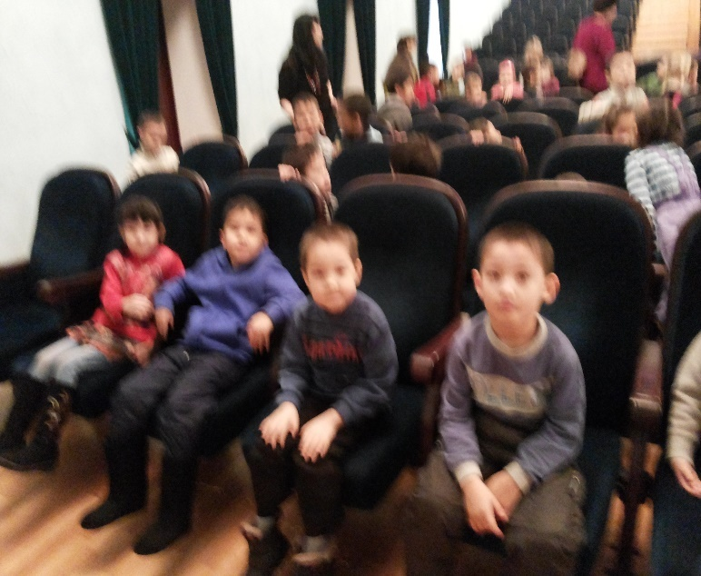
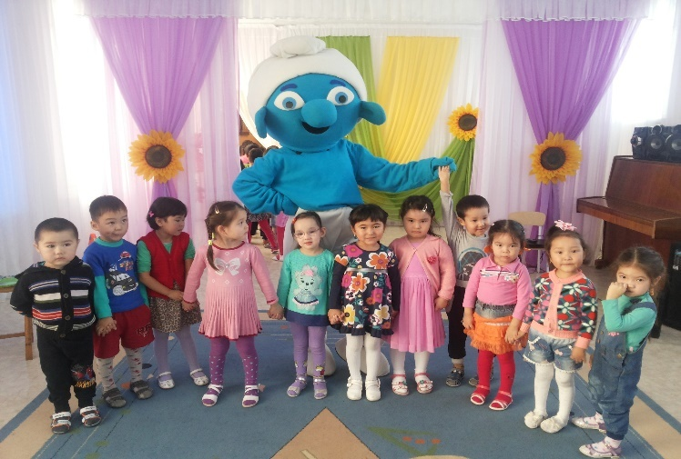

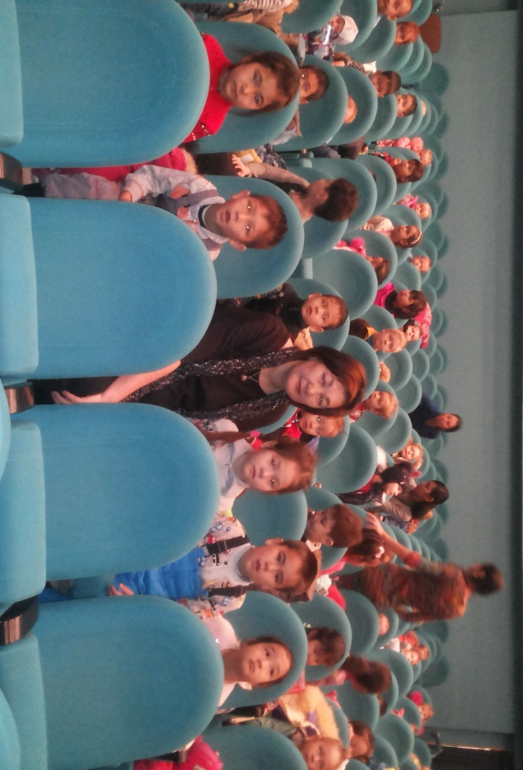

Пайдаланған әдебиеттер:

- Сиқырлы театр.
Шымкент . «Шикула и к» баспасы 20005ж
- Көркем әдебиет
Аруна баспасы 2000ж
- Көркем әдебиет .Хрестоматия 2-5жастағы балаларға арналған
Автор: Жекенова С.Б
- Қазақ балалар әдебиетінің хрестоматиясы
Алматы. «Арман Пв» баспасы 2004ж
- Тіл дамытудың ғажайып әлемі
Аруна баспасы 2002ж
- Уроки сказки. Программы по творческому развитию детей
Автор: Кузнецова С.А
- «Бала мен балабақша»
Автор: Алдабергенолва А.Е
- Баланың шығармашылығын ойын арқылы дамыту
Автор: Жұмабекова Г.

Қалдырбаева Копей Ехиновна оқу-әдістемелік құралына
РЕЦЕНЗИЯ
«Театр және біз»
(Театр арқылы балалардың тілдерін дамыту )

Қалдырбаева Копей Ехияқызы балаларды мектепке дейінгі тәрбиелеу жүйесіндегі қазіргі заманғы педагогиканың ең өзекті тақырыптың бірі өскелең ұрпақтың тілін дамытуын қалыптастыруда. Жалпы оқыту мен тәрбиелеу мәдениеттің ең маңызды құралы балалардың театр арқылы тілін дамыту болып табылады. театр - балаларға түсінікті өнер түрі, о– қазіргі педагогика мен психологиядағы ; эстетикалық талғамын қалыптастыруға; адамгрешілік тәрбиесіне;тұлғаның коммуникативті сапасын дамытуға (қарым-қатынастың түрлерін үйрету); ерік-жігерін тәрбиелеп, ес, қиял, тілін, (диалог және монолог) дамытуға ашады және оның әлеуметтік ортаға бейімделуіне шынайы мүмкіндік береді.
Театрлық ойын – мектепке дейінгі балалар ойының бірі бола отырып,әдеби фольклорлық шығармаларды түсіндіру және осы ойынға қатыстыру барысындағы әлеуметтендірудің тиімді құралы болып табылады. Бұл ойын ұжымдық сипатта болады және жағымды өзара әрекет тәсілдерін меңгеруге,достық, жолдастық сезімдерін дамытуға асады; балалар кейіпкердің сезімі, көңіл-күйімен танысады, олардың сыртқы келбетін сипаттай отырып,себебін түсінеді. Тіл дамыту үшін де (диалог және монологты сөйлеуді қалыптастыру,көркем мәнерлі тілін жетілдіру) театрлық ойындардың маңызы зор.
Жалпы мектепке дейінгі балалардың театр арқылы тілін дамытукәсіби шебер тәрбиешіге бағытталған . қалдырбаева копей Ехияқызының мектепке дейінгі балалардың тілін дамытуда ТРИЗ технологиясын қолдану «Театрлық ойындар баланың өзін танып көрсету және өз қабілетін іске асыру құралы болып табылады. Оқыту-әдістемелік құралының мектепке дейінгі тәрбие аумағында белгілі бір маңызы бар. Әдістемелік құрал биік деңгейде жасалған оқыту-әдістемелік құралдарға қойылатын талаптарға сәйкес.

Калдырбаева Копей Ехиновна учебное пособие
Рецензия
"Театр и мы"
(Театрального развития детский язык)
Калдырбаева Копей Ехиновна образования и профессиональной подготовки потребности новой организации, убедившись, что говорить с его новым методам преподавания и в соответствии с требованиями современного исследования были проанализированы основные пути создания учебно-воспитательной работы в реализации детского сада. Самое важное обучение и воспитание общей культуры является развитие языка детский через театр.Этот процесс дошкольного воспитатель семьи социальная среда будет разработана и осуществляется с помощью новых технологий обучения.
В настоящее время основные изменения, происходящие в обществе и современных детских садах уделяет большое внимание вопросам образования и профессиональной подготовки. В частности, дальнейшее чтобы укрепить здоровье детей, этические, моральные качества, развитие эстетических вкусов, экологические исследования, наблюдение явлений, понятие простой математики, языка, богатства, и, как ожидается, увеличить и улучшить качество своего мышления. Для решения этой проблемы действительно радикальное обновление содержания дошкольного образования и профессиональной подготовки, отвечающей требованиям современной системы образования является необходимым. Воспитатель Калдырбаева К.Е используеть педагогическую науку в последние годы, часто работая в сочетании с новыми инновационное внедрение широкого спектра инновационных методов сада. Детский образовательный развитие языков в области образования детей осуществляется через театр. Детский словарный запас, используемых в повседневной жизни, обучая свободным, и изо дня в день действия на языке, чтобы использовать в своих отношениях, чтобы достичь такого же успеха Особое внимание уделяется развитие языка детей, с которыми сталкивается будущее поведение ребенка, степень созревания познавательных процессов сознания (интуиция, восприятие, память, мышление, язык, внимание) следить за развитием зарождающегося развития в правильном направлении. Воспитатель Калдырбаева Копей Ехиновны дошкольного развития детский язык «Театра и мы" проводники накоплено высокие уровни учебных пособий в соответствии с требованиями.

Kaldyrbaeva Kopei Ehinovna study guide
Review
"Theater and we"
(Theater development of children's language)
Kaldyrbaeva Kopei Ehinovna education and training needs of the new organization, making sure to talk with his new teaching methods and in accordance with the requirements of modern research, the main ways of creating teaching and educational work in the implementation of the new kindergarten were analyzed. The most important training and education of general culture
Is the development of the language of children through the theater.
This process is a pre-school educator of the family
The social environment will be developed and implemented with the help of new learning technologies.
Currently, the main changes taking place in society and modern kindergartens and preschools are paying great attention to education and training. In particular, the further development of the young school of The Hague to strengthen its health, ethical, moral qualities, the development of aesthetic tastes, environmental research, observation of phenomena, the concept of simple mathematics, language, wealth, and is expected to increase and improve the quality of their thinking. To solve this problem, a radical renewal of the content of pre-school education and vocational training that meets the requirements of the modern education system is necessary. Kaldyrbaeva teacher, this is the way of delivery of cents is organized Ehinovna gardens new training. He began to use pedagogical science in recent years, often working in conjunction with new understandings ïnovacïyamen to understand .. the innovative introduction of a wide range of innovative garden methods of life intelligent, quality education is one of the younger generation think this is a prerequisite. Children's educational development of languages ​​in the field of children's education is carried out through the theater. Children's vocabulary, the use of oral words used in everyday life, teaching free, and day-to-day actions in the language to use in their relationships to achieve the same success .. Particular attention is paid to the training of teachers in this school of children with whom The future behavior of the child collides, the degree of maturation of the cognitive processes of consciousness (intuition, perception, memory, thinking, language, attention) to follow the development of nascent development in the right direction. Kaldyrbaeva Kopei Ehinovna preschool development of children's language "theater and we" guides accumulated high levels of teaching aids in accordance with the requirements.

